BỘ GIÁO DỤC VÀ ĐÀO TẠO
TRƯỜNG ĐẠI HỌC NHA TRANG
KHOA CÔNG NGHỆ THÔNG TIN
──────────────

BÁO CÁO CHUYÊN ĐỀ
TÊN ĐỀ TÀI:
XÂY DỰNG THƯ VIỆN NHẬN DẠNG THẾ CỜ TƯỚNG TỪ ẢNH BẰNG YOLO11 VÀ GỢI Ý NƯỚC ĐI
Giảng viên hướng dẫn: TS. Đinh Đồng Lưỡng
Nhóm sinh viên thực hiện: Nhóm 2
Thành viên: Nguyễn Hữu Trọng - 65133958
Nguyễn Gia Khiêm - 65131478
Huỳnh Thanh Trình - 65133949
Nha Trang, tháng 11 năm 2026

THÀNH VIÊN VÀ PHÂN CÔNG NHIỆM VỤ
Đề tài được thực hiện bởi Nhóm 2 gồm ba sinh viên. Sinh viên Nguyễn Hữu Trọng là nhóm trưởng, chịu trách nhiệm chính về định hướng kỹ thuật, mô hình nhận dạng, thuật toán và thư viện; các thành viên còn lại phụ trách dữ liệu, tiền xử lý ảnh, robot JetMax, giao diện ứng dụng và kiểm thử. Mỗi phần việc đều có một thành viên khác kiểm tra chéo trước khi tổng hợp.
Bảng thành viên Nhóm 2
STT | Họ và tên | MSSV | Vai trò
1 | Nguyễn Hữu Trọng | 65133958 | Nhóm trưởng - phụ trách chính
2 | Nguyễn Gia Khiêm | 65131478 | Thành viên
3 | Huỳnh Thanh Trình | 65133949 | Thành viên

Bảng phân công nhiệm vụ
STT | Nội dung công việc | Người thực hiện | Người kiểm tra
1 | Khảo sát đề tài, lập kế hoạch, thiết kế kiến trúc thư viện (Chương 1, 3) | Nguyễn Hữu Trọng | Trình
2 | Tìm hiểu cơ sở lý thuyết xử lý ảnh, YOLO11, thư viện Ultralytics (Chương 2) | Nguyễn Gia Khiêm  Nguyễn Hữu Trọng | Khiêm, Trọng
3 | Bước 1 - Thu thập 4 bộ dữ liệu, chuẩn hoá nhãn, khử ảnh trùng (pHash), chia tập | Nguyễn Gia Khiêm | Trọng
4 | Tiền xử lý ảnh: letterbox, HSV, phân ngưỡng, hình thái học, Hough, homography; khảo sát CLAHE, gamma, cân bằng trắng, lọc song phương (Chương 4) | Nguyễn Hữu Trọng  Nguyễn Gia Khiêm | Trình
5 | Bước 2 - Huấn luyện hai giai đoạn YOLO11n, đánh giá, kiểm tra xoay, xuất ONNX (Chương 5) | Nguyễn Hữu Trọng | Khiêm
6 | Bước 3 - Tìm hiểu robot JetMax, Jetson Nano; biên dịch Pikafish cho ARM | Huỳnh Thanh Trình | Trọng
7 | Bước 4 - Thuật toán khớp lưới 9 × 10, đánh giá ảnh - FEN (Chương 6) | Nguyễn Hữu Trọng | Khiêm
8 | Bước 5 - Luật cờ, perft, kiểm tra thế cờ, suy ra nước đi và tự sửa lỗi, tích hợp Pikafish | Nguyễn Hữu Trọng | Trình
9 | Bước 6 - Thư viện XiangqiBrain, tài liệu API, kiểm thử tự động, đóng gói cho robot | Nguyễn Hữu Trọng  Huỳnh Thanh Trình | Khiêm
10 | Giao diện ứng dụng Gradio, gói demo Windows, chụp ảnh thử nghiệm (Chương 7) | Huỳnh Thanh Trình | Trọng
11 | Tổng hợp, viết và định dạng báo cáo; chuẩn bị slide thuyết trình | Nguyễn Hữu Trọng  Nguyễn Gia Khiêm  Huỳnh Thanh Trình | Cả nhóm

Bảng mức độ đóng góp của các thành viên
STT | Họ và tên | Phần việc chính | Mức đóng góp
1 | Nguyễn Hữu Trọng | Mô hình, thuật toán, thư viện, báo cáo | 50%
2 | Nguyễn Gia Khiêm | Dữ liệu, tiền xử lý ảnh, lý thuyết | 25%
3 | Huỳnh Thanh Trình | Robot JetMax, giao diện, kiểm thử | 25%

MỤC LỤC
THÀNH VIÊN VÀ PHÂN CÔNG NHIỆM VỤ i
MỤC LỤC iii
DANH SÁCH BẢNG BIỂU vii
DANH SÁCH HÌNH ẢNH ix
DANH MỤC TỪ VIẾT TẮT xiii
CHƯƠNG 1. TỔNG QUAN VỀ ĐỀ TÀI 1
1.1. Lý do chọn đề tài 1
1.2. Mục tiêu nghiên cứu 1
1.3. Đối tượng và phạm vi nghiên cứu 2
1.4. Phương pháp nghiên cứu 2
1.5. Đóng góp chính của đề tài 3
1.6. Cấu trúc báo cáo 3
1.7. Đáp ứng yêu cầu của bài thi 4
CHƯƠNG 2. CƠ SỞ LÝ THUYẾT VÀ CÔNG NGHỆ SỬ DỤNG 6
2.1. Bài toán cờ tướng 6
2.1.1. Bàn cờ và quân cờ 6
2.1.2. Biểu diễn thế cờ: FEN, UCI và ký hiệu tiếng Việt 6
2.2. Các kỹ thuật xử lý ảnh hỗ trợ 7
2.3. Học sâu và bài toán phát hiện đối tượng 8
2.3.1. Mạng nơ-ron tích chập 8
2.3.2. Họ mô hình YOLO 8
2.3.3. Kiến trúc YOLO11 9
2.3.4. Hàm mất mát 10
2.3.5. Các chỉ số đánh giá 10
2.3.6. Một bước huấn luyện 11
2.4. Thư viện Ultralytics 11
2.4.1. Giới thiệu 11
2.4.2. Các chế độ sử dụng 12
2.4.3. Định dạng dữ liệu 12
2.4.4. Những gì thư viện tự động làm và những gì đề tài tự xây dựng 13
2.4.5. Tham số huấn luyện chính 13
2.5. Triển khai mô hình: ONNX, ONNX Runtime và TensorRT 14
2.6. Engine cờ tướng và giao thức UCI 14
2.7. Công cụ và môi trường phát triển 15
CHƯƠNG 3. ROBOT JETMAX VÀ THIẾT KẾ HỆ THỐNG 16
3.1. Robot Hiwonder JetMax 16
3.2. Bộ điều khiển Jetson Nano và phần mềm trên robot 17
3.3. Không gian làm việc của cánh tay so với bàn cờ 18
3.4. Ràng buộc của robot và quyết định thiết kế 20
3.5. Môi trường phát triển 21
3.6. Phân tích yêu cầu 21
3.6.1. Yêu cầu chức năng 21
3.6.2. Yêu cầu phi chức năng 22
3.7. Kiến trúc tổng thể 22
3.8. Thiết kế thư viện 24
CHƯƠNG 4. YÊU CẦU 1 - XÂY DỰNG CƠ SỞ DỮ LIỆU 25
4.1. Nguồn dữ liệu 25
4.2. Làm sạch và chuẩn hoá nhãn 26
4.2.1. Gán nhãn và kiểm tra nhãn 28
4.3. Phát hiện ảnh trùng bằng băm cảm nhận 28
4.4. Chia tập huấn luyện, kiểm định và kiểm tra 29
4.4.1. Cấu trúc cơ sở dữ liệu nộp và tệp data.yaml 31
4.5. Tiền xử lý ảnh đầu vào mô hình 31
4.5.1. Lựa chọn kích thước ảnh đầu vào 32
4.6. Tăng cường dữ liệu 32
4.7. Định vị bàn cờ và các bước xử lý ảnh hỗ trợ 35
CHƯƠNG 5. YÊU CẦU 2 - HUẤN LUYỆN VÀ TRIỂN KHAI MÔ HÌNH HỌC SÂU 37
5.1. Lựa chọn mô hình 37
5.2. Phương pháp huấn luyện hai giai đoạn 38
5.3. Quá trình huấn luyện 39
5.4. Kết quả trên tập kiểm tra 41
5.5. Độ bền khi quân cờ bị xoay 44
5.6. Ví dụ dự đoán 45
5.7. Đưa mô hình lên robot: best.pt - best.onnx - best.engine 46
CHƯƠNG 6. TỪ ẢNH ĐẾN THẾ CỜ VÀ NƯỚC ĐI 49
6.1. Khớp lưới 9 × 10 từ tâm quân 49
6.2. Đánh giá chuỗi ảnh - FEN trên tập kiểm tra 50
6.2.1. Tạo FEN thật cho ảnh kiểm tra 50
6.2.2. Kết quả 52
6.3. Luật cờ và kiểm chứng bộ sinh nước đi 54
6.4. Kiểm tra thế cờ nhận dạng được 55
6.5. Suy ra nước vừa đi và tự sửa lỗi nhận dạng 56
6.5.1. Thực nghiệm mô phỏng 57
6.5.2. Thực nghiệm với lỗi nhận dạng thật 58
6.6. Chọn ngưỡng tin cậy 59
6.7. Engine Pikafish 59
CHƯƠNG 7. XÂY DỰNG THƯ VIỆN, GIAO DIỆN ỨNG DỤNG VÀ TRIỂN KHAI 61
7.1. Thư viện XiangqiBrain 61
7.2. Kiểm thử tự động 61
7.3. Giao diện ứng dụng 63
7.4. Đóng gói và triển khai lên robot JetMax 65
7.5. Cấu trúc sản phẩm nộp 66
KẾT LUẬN VÀ HƯỚNG PHÁT TRIỂN 67
Kết quả đạt được 67
Hạn chế 67
Hướng phát triển 69
TÀI LIỆU THAM KHẢO 70
PHỤ LỤC 72
Phụ lục A. Cấu trúc mã nguồn 72
Phụ lục B. Hướng dẫn chạy giao diện ứng dụng trên Windows 72

DANH SÁCH BẢNG BIỂU
Bảng 1. 1. Yêu cầu của bài thi và phần đáp ứng của nhóm 4
Bảng 2. 1. Luật đi của các quân và điều kiện bị cản 6
Bảng 2. 2. Ba khối của YOLO11n và vai trò với bài toán quân cờ 9
Bảng 2. 3. Các chế độ (mode) của thư viện Ultralytics được dùng trong đề tài 12
Bảng 2. 4. Phân chia công việc giữa thư viện Ultralytics và mã nguồn của đề tài 13
Bảng 2. 5. Ý nghĩa các tham số huấn luyện của Ultralytics được sử dụng 13
Bảng 2. 6. Công cụ, thư viện và môi trường sử dụng 15
Bảng 3. 1. Thông số kỹ thuật của cánh tay JetMax 16
Bảng 3. 2. Cấu hình Jetson Nano và môi trường phần mềm đo trên robot 17
Bảng 3. 3. Từ thông số robot đến yêu cầu gắp - đặt quân cờ 19
Bảng 3. 4. Ràng buộc của robot và quyết định thiết kế tương ứng 20
Bảng 3. 5. Yêu cầu chức năng của thư viện 21
Bảng 3. 6. Bốn tầng xử lý của hệ thống 23
Bảng 4. 1. Bốn bộ dữ liệu nguồn (số ảnh thô theo tập gốc) 25
Bảng 4. 2. Quy tắc làm sạch và chuẩn hoá nhãn 26
Bảng 4. 3. Kết quả chia tập theo nguồn (số ảnh) 29
Bảng 4. 4. Các phép tăng cường dữ liệu và lý do lựa chọn 33
Bảng 4. 5. Tóm tắt chuỗi xử lý ảnh định vị bàn cờ (ảnh mẫu start_position.jpg) 35
Bảng 5. 1. So sánh các mô hình phát hiện đối tượng (COCO val2017, số liệu do tác giả công bố) 37
Bảng 5. 2. Tham số huấn luyện của hai giai đoạn (ô in đậm là thay đổi) 38
Bảng 5. 3. Kết quả trên tập val tại epoch tốt nhất (epoch 60) 40
Bảng 5. 4. Kết quả tổng hợp trên tập kiểm tra 41
Bảng 5. 5. Kết quả theo từng lớp trên tập kiểm tra 41
Bảng 5. 6. mAP@0.5 trên tập kiểm tra khi xoay toàn bộ ảnh 44
Bảng 5. 7. So sánh ba định dạng của mô hình 47
Bảng 6. 1. Tỉ lệ khôi phục đúng toàn bộ thế cờ trên dữ liệu tổng hợp 50
Bảng 6. 2. Các bước lọc tạo tập đánh giá ảnh - FEN 51
Bảng 6. 3. Kết quả ảnh - FEN trên 229 ảnh đánh giá (ngưỡng tin cậy 0,5) 52
Bảng 6. 4. Kiểm chứng bộ sinh nước đi bằng perft từ thế khai cuộc 55
Bảng 6. 5. Ví dụ phát hiện thế cờ vô lý 56
Bảng 6. 6. Hiệu quả sửa lỗi bằng luật cờ (mô phỏng) 57
Bảng 6. 7. Tin thẳng ảnh và suy ra nước đi bằng luật cờ trên lỗi nhận dạng thật 58
Bảng 6. 8. Ảnh hưởng của ngưỡng tin cậy 59
Bảng 7. 1. Các hàm chính của lớp XiangqiBrain 61

DANH SÁCH HÌNH ẢNH
Hình 2. 1. Thế khai cuộc theo quy ước toạ độ của đề tài (Đỏ ở hàng 0) 7
Hình 2. 2. Sơ đồ kiến trúc YOLO11 (vẽ lại theo cấu hình yolo11.yaml của Ultralytics) 9
Hình 2. 3. Minh hoạ chỉ số IoU giữa hộp thật và hộp dự đoán 11
Hình 3. 1. Robot Hiwonder JetMax: tổng thể, cấu tạo và kích thước (nguồn: Hiwonder / OpenELAB) 16
Hình 3. 2. Sơ đồ khối phần cứng hệ thống robot JetMax 18
Hình 3. 3. Mô phỏng tầm với của JetMax so với bàn cờ 360 × 260 mm (nhìn từ trên) 19
Hình 3. 4. Luồng suy luận của mô hình YOLO11n trên Jetson Nano: chỉ khối TensorRT chạy trên GPU 21
Hình 3. 5. Vòng lặp hoạt động của robot đánh cờ và các giai đoạn thực hiện đề tài 22
Hình 3. 6. Sơ đồ các mô-đun của thư viện XiangqiBrain 24
Hình 3. 7. Luồng xử lý của hàm XiangqiBrain.analyze() 24
Hình 4. 1. Hai nhánh tiền xử lý ảnh của hệ thống: nhánh nhận diện quân và nhánh định vị bàn cờ 25
Hình 4. 2. Quy trình xây dựng bộ dữ liệu hợp nhất merged_v1 26
Hình 4. 3. Số ảnh thô của từng bộ theo tập gốc 26
Hình 4. 4. Chuyển nhãn polygon (trái) và nhãn pose (phải) về hộp bao 27
Hình 4. 5. Số quân theo lớp (xếp chồng theo nguồn) và số quân mỗi ảnh của từng bộ 28
Hình 4. 6. Phân bố kích thước nhóm ảnh trùng và mức rò rỉ nếu dùng cách chia gốc 29
Hình 4. 7. Một nhóm ảnh trùng (44 ảnh) - phải nằm cùng một tập 29
Hình 4. 8. Số ảnh mỗi tập và phân bố lớp giữa ba tập (càng giống nhau càng tốt) 30
Hình 4. 9. Mẫu của 14 lớp quân cần nhận diện (hàng trên: quân Đen, hàng dưới: quân Đỏ) 30
Hình 4. 10. Kiểm tra nhãn bằng mắt: ảnh ngẫu nhiên từ các bộ sau khi hợp nhất 31
Hình 4. 11. Tiền xử lý ảnh đầu vào: ảnh gốc, letterbox 640 × 640, tensor một kênh và phân bố giá trị sau chuẩn hoá 32
Hình 4. 12. Kích thước quân cờ sau khi đưa về 640 px và mật độ quân trong mỗi ảnh 32
Hình 4. 13. Minh hoạ tăng cường: xoay và đổi màu được dùng; lật ảnh bị loại vì tạo chữ ngược gương 33
Hình 4. 14. Thống kê nhãn và các lô ảnh huấn luyện sau tăng cường (mosaic, xoay, đổi màu) do Ultralytics sinh ra 34
Hình 4. 15. 90 giao điểm tìm được trên ảnh thật và ảnh bàn cờ sau khi nắn phối cảnh 36
Hình 5. 1. So sánh độ chính xác - chi phí tính toán của các mô hình phát hiện đối tượng (COCO val2017) 37
Hình 5. 2. Quá trình huấn luyện hai giai đoạn và triển khai mô hình 38
Hình 5. 3. Theo dõi quá trình tinh chỉnh: box/cls/dfl loss, Precision - Recall, mAP và learning rate trên tập val 40
Hình 5. 4. mAP trên tập val qua hai giai đoạn huấn luyện 40
Hình 5. 5. mAP theo từng lớp và quan hệ Precision - Recall của từng lớp trên tập kiểm tra 42
Hình 5. 6. Ma trận nhầm lẫn trên tập kiểm tra (chuẩn hoá theo nhãn thật) 43
Hình 5. 7. Đường cong Precision - Recall và F1 - Confidence của 14 lớp 43
Hình 5. 8. Độ chính xác theo góc xoay của hai mô hình 44
Hình 5. 9. Cùng một ảnh kiểm tra xoay 4 góc: mô hình cũ bỏ sót / nhầm nhiều ở 90° và 270°, mô hình mới ổn định 44
Hình 5. 10. So sánh nhãn thật (trái) và dự đoán của mô hình (phải) trên một ảnh: 16/16 quân đúng (TP = 16, FP = 0, FN = 0) 45
Hình 5. 11. Dự đoán trên ảnh bàn cờ chụp nghiêng, có lóa sáng 45
Hình 5. 12. Dự đoán trên ảnh bàn cờ thật nằm nghiêng (bộ scara) 46
Hình 5. 13. Hành trình của mô hình từ Colab tới robot 47
Hình 5. 14. Các phép tính trong best.onnx, so sánh đầu ra PyTorch - ONNX và tốc độ trên CPU 48
Hình 5. 15. Kết quả PyTorch (trái) và ONNX + NMS tự viết (phải) trên cùng một ảnh: đều 32 quân 48
Hình 6. 1. Xác suất cả thế cờ đúng theo độ chính xác từng quân; ngôi sao là số đo thực tế trên tập kiểm tra 49
Hình 6. 2. Luồng xử lý ảnh - FEN bằng khớp lưới từ tâm quân 50
Hình 6. 3. Lưới khớp được (chấm xanh) trên ảnh kiểm tra và FEN thật tương ứng 52
Hình 6. 4. Phân bố số ô sai mỗi ảnh (xanh: đúng hoàn toàn, cam: luật cờ còn sửa được, đỏ: quá nhiều lỗi) 53
Hình 6. 5. Ví dụ ảnh tốt nhất, trung vị và tệ nhất: ảnh với lưới khớp được, FEN thật và FEN dự đoán (ô sai tô đỏ) 54
Hình 6. 6. Nước đi hợp lệ của từng loại quân trong các thế cờ có quân cản (chấm xanh: đi được, ×: ăn được, vòng hồng: quân cản) 55
Hình 6. 7. Ví dụ: ảnh mới có 2 ô nhận sai (pháo b7 nhận thành xe, sót tốt i6) - thư viện vẫn suy ra đúng nước “Pháo 2 bình 5” và sửa cả 2 ô 57
Hình 6. 8. Hiệu quả sửa lỗi nhận diện bằng luật cờ theo tỉ lệ lỗi (mô phỏng) 58
Hình 6. 9. Ảnh thật, lỗi nhận diện thật: tin thẳng ảnh và suy ra nước đi bằng luật cờ 58
Hình 6. 10. Tỉ lệ đúng theo ngưỡng tin cậy; ngưỡng 0,25 được chọn làm mặc định của thư viện 59
Hình 6. 11. Thời gian tìm nước của Pikafish theo độ sâu trên 3 thế cờ (CPU Colab) 60
Hình 7. 1. Thư viện chạy trọn chuỗi ảnh - nước đi trên ảnh kiểm tra (trên) và phát hiện một thế cờ vô lý (dưới) 62
Hình 7. 2. Giao diện thẻ “Phân tích một ảnh”: ảnh tải lên, quân nhận diện được, thế cờ và nước gợi ý 64
Hình 7. 3. Giao diện thẻ “Chơi cả ván”: máy trả lời nước đi và ghi biên bản ván cờ 65
Hình 7. 4. Quy trình đóng gói trên Colab và cài đặt trên robot JetMax 66

DANH MỤC TỪ VIẾT TẮT
Viết tắt | Tiếng Anh | Ý nghĩa
AP / mAP | Average Precision / mean Average Precision | Độ chính xác trung bình (theo lớp / trung bình các lớp)
BGR / RGB / HSV / LAB | Color spaces | Các không gian màu
CLAHE | Contrast Limited Adaptive Histogram Equalization | Cân bằng histogram thích nghi có giới hạn tương phản
CNN | Convolutional Neural Network | Mạng nơ-ron tích chập
DFL | Distribution Focal Loss | Hàm mất mát phân phối cho toạ độ hộp
FEN | Forsyth-Edwards Notation | Chuỗi ký hiệu mô tả một thế cờ
FP16 / FP32 | Floating point 16/32-bit | Số thực 16/32 bit
GFLOPs | Giga Floating-point Operations | Tỉ phép tính dấu phẩy động
IoU | Intersection over Union | Tỉ lệ giao / hợp giữa hai hộp
NMS | Non-Maximum Suppression | Loại bỏ hộp trùng, giữ hộp điểm cao nhất
NNUE | Efficiently Updatable Neural Network | Mạng nơ-ron đánh giá thế cờ của Pikafish
ONNX | Open Neural Network Exchange | Định dạng mô hình mở, trung gian
P / R | Precision / Recall | Độ chính xác / Độ bao phủ
pHash | Perceptual Hash | Băm cảm nhận, dùng tìm ảnh gần trùng
UCI | Universal Chess Interface | Giao thức giao tiếp với engine cờ
YOLO | You Only Look Once | Họ mô hình phát hiện đối tượng một giai đoạn

CHƯƠNG 1. TỔNG QUAN VỀ ĐỀ TÀI

1.1. Lý do chọn đề tài
Cờ tướng là môn cờ trí tuệ phổ biến bậc nhất tại Việt Nam và các nước châu Á. Các phần mềm chơi cờ hiện nay đều đòi hỏi người chơi thao tác trên màn hình; trong khi đó, phần lớn người chơi vẫn quen với bàn cờ và quân cờ thật. Để máy tính (hoặc một cánh tay robot) có thể “chơi cờ thật” cùng con người, hệ thống phải giải quyết được bài toán cốt lõi: nhìn ảnh bàn cờ, hiểu thế cờ hiện tại và đưa ra nước đi tiếp theo.
Đây là bài toán nằm ở giao điểm của hai lĩnh vực: robot và học sâu. Về phía robot, đề tài sử dụng cánh tay Hiwonder JetMax điều khiển bằng máy tính nhúng NVIDIA Jetson Nano; mọi lựa chọn kỹ thuật đều phải tuân theo giới hạn của phần cứng này: GPU nhỏ, RAM 4 GB dùng chung, Python 3.6, không có Internet và tầm với của cánh tay nhỏ hơn bàn cờ. Về phía học sâu, quân cờ tướng có đặc thù riêng: 14 loại quân chỉ khác nhau ở chữ Hán khắc trên mặt quân và màu mực (đỏ / đen), quân có thể nằm xoay theo mọi hướng, ánh sáng và kiểu bàn cờ rất đa dạng. Các kỹ thuật xử lý ảnh cổ điển (không gian màu, biến đổi Hough, homography) giữ vai trò hỗ trợ: định vị bàn cờ để đổi vị trí quân trong ảnh thành ô trên bàn.
Bên cạnh đó, bài toán còn có một đặc điểm thú vị: kết quả nhận dạng phải tuân theo luật cờ. Điều này cho phép dùng tri thức về luật cờ để kiểm tra và tự sửa lỗi nhận dạng - một hướng tiếp cận ít gặp trong các bài toán nhận dạng đối tượng thông thường.

1.2. Mục tiêu nghiên cứu
Mục tiêu tổng quát: xây dựng một thư viện phần mềm nhận ảnh bàn cờ tướng (kèm thế cờ ở lượt trước) và trả về nước đi tiếp theo dưới dạng ô gắp - ô đặt, có thể nhúng vào chương trình điều khiển robot JetMax hoặc chạy độc lập trên máy tính qua giao diện ứng dụng.
Các mục tiêu cụ thể:
- Xây dựng bộ dữ liệu hợp nhất cho 14 lớp quân cờ từ nhiều nguồn công khai, làm sạch nhãn, loại bỏ rò rỉ dữ liệu giữa các tập.
- Khảo sát robot JetMax và bộ điều khiển Jetson Nano: thông số cánh tay, không gian làm việc so với bàn cờ, môi trường phần mềm; từ đó rút ra các ràng buộc đối với mô hình học sâu và thư viện.
- Huấn luyện mô hình phát hiện quân cờ YOLO11n bằng thư viện Ultralytics, đạt mAP@0.5 ≥ 0.95 trên tập kiểm tra và không suy giảm khi quân bị xoay.
- Định vị bàn cờ bằng xử lý ảnh, chuyển ảnh thành thế cờ (chuỗi FEN), dùng luật cờ để kiểm tra, suy ra nước đối thủ vừa đi và tự sửa lỗi nhận dạng.
- Tích hợp engine cờ tướng Pikafish để tìm nước đi tiếp theo.
- Đóng gói thành thư viện có tài liệu API, xây dựng giao diện ứng dụng demo và gói cài đặt cho robot JetMax (Jetson Nano).

1.3. Đối tượng và phạm vi nghiên cứu
Đối tượng nghiên cứu: robot Hiwonder JetMax (cánh tay 4 + 1 bậc tự do, bộ điều khiển Jetson Nano, camera gắn trên tay); mô hình học sâu phát hiện đối tượng cho 32 quân cờ thuộc 14 lớp (7 loại quân × 2 màu); luật cờ tướng và engine cờ.
Phạm vi nghiên cứu:
- Ảnh đầu vào là ảnh màu chụp bàn cờ từ phía trên (thẳng hoặc hơi nghiêng), từ camera robot, điện thoại hoặc ảnh có sẵn.
- Mô hình nhận dạng được huấn luyện và đánh giá trên dữ liệu công khai (Roboflow Universe).
- Đầu ra của thư viện là toạ độ ô trên bàn cờ (ví dụ b9 - c7); việc điều khiển tay máy gắp - đặt theo toạ độ đó (hiệu chỉnh camera - robot, động học ngược) chưa thuộc phạm vi báo cáo.
- Chưa xử lý các luật nâng cao như cấm lặp nước, đuổi dai (engine Pikafish tự xử lý khi nhận đủ lịch sử ván).

1.4. Phương pháp nghiên cứu
- Nghiên cứu lý thuyết: tìm hiểu robot JetMax và Jetson Nano, mạng nơ-ron tích chập, họ mô hình YOLO, thư viện Ultralytics, chuyển đổi mô hình ONNX / TensorRT, các kỹ thuật xử lý ảnh hỗ trợ (HSV, biến đổi Hough, homography), giao thức UCI và engine cờ.
- Thực nghiệm: xây dựng dữ liệu, huấn luyện, đánh giá định lượng bằng các chỉ số chuẩn (Precision, Recall, mAP), đánh giá trọn chuỗi ảnh - FEN và mô phỏng lỗi nhận dạng.
- Kiểm chứng chéo: đối chiếu bộ sinh nước đi tự viết với giá trị perft chuẩn và với engine Pikafish; đối chiếu đầu ra mô hình PyTorch và ONNX.
- Phát triển phần mềm: viết thư viện Python tương thích Python 3.6 (robot) đến 3.13 (Colab), kiểm thử tự động, đóng gói và xây dựng giao diện.

1.5. Đóng góp chính của đề tài
- Phân tích robot JetMax: từ thông số cánh tay và Jetson Nano rút ra các ràng buộc thiết kế (mô hình cỡ nano, ONNX opset 12, TensorRT FP16, tự cài đặt tiền / hậu xử lý cho Python 3.6) và chỉ ra robot chỉ phủ được tối đa khoảng 70% diện tích bàn cờ 360 × 260 mm.
- Bộ dữ liệu hợp nhất 6 808 ảnh, 112 938 quân cờ, 14 lớp, chia tập theo nhóm ảnh trùng để không rò rỉ dữ liệu.
- Mô hình YOLO11n (2,6 triệu tham số) đạt mAP@0.5 = 0.964 trên 713 ảnh kiểm tra và giữ nguyên độ chính xác khi ảnh xoay 90°/180°/270°.
- Thuật toán khớp lưới 9 × 10 từ tâm quân (không cần biết kiểu bàn cờ), kết hợp xử lý ảnh cổ điển để định vị bàn cờ của đề tài.
- Cơ chế dùng luật cờ để tự sửa lỗi nhận dạng: nếu chỉ dùng ảnh, thế cờ đúng hoàn toàn ở 78,2% số ảnh; khi kết hợp thế cờ lượt trước, hệ thống suy ra đúng nước đi ở 95,2% số ảnh, phần còn lại tự báo “chụp lại” và không có trường hợp nào sai mà không phát hiện.
- Thư viện XiangqiBrain có tài liệu API, bộ kiểm thử tự động, giao diện ứng dụng web và gói cài đặt chạy offline trên robot JetMax.

1.6. Cấu trúc báo cáo
Ngoài phần mở đầu và kết luận, báo cáo gồm 7 chương:
- Chương 1 - Tổng quan về đề tài.
- Chương 2 - Cơ sở lý thuyết và công nghệ: cờ tướng, các kỹ thuật xử lý ảnh hỗ trợ, học sâu và YOLO, thư viện Ultralytics, ONNX/TensorRT, engine cờ.
- Chương 3 - Robot JetMax và thiết kế hệ thống: thông số robot, không gian làm việc, ràng buộc phần cứng, kiến trúc thư viện.
- Chương 4 - Yêu cầu 1: xây dựng cơ sở dữ liệu, gán nhãn và kiểm tra nhãn, tiền xử lý ảnh.
- Chương 5 - Yêu cầu 2: huấn luyện và triển khai mô hình học sâu: lựa chọn mô hình, huấn luyện hai giai đoạn, đánh giá, đưa mô hình lên robot.
- Chương 6 - Từ ảnh đến thế cờ và nước đi: khớp lưới, luật cờ, tự sửa lỗi, engine.
- Chương 7 - Xây dựng thư viện, giao diện ứng dụng và triển khai.

1.7. Đáp ứng yêu cầu của bài thi
Bài thi gồm hai yêu cầu và một yêu cầu chung. Bảng dưới cho biết nhóm đã thực hiện từng yêu cầu như thế nào, trình bày ở chương nào và sản phẩm tương ứng nằm ở thư mục nào trong bộ sản phẩm nộp (Nhom2_NopBai).
Bảng 1. 1. Yêu cầu của bài thi và phần đáp ứng của nhóm
Yêu cầu | Nội dung nhóm thực hiện | Vị trí trong báo cáo và sản phẩm
Yêu cầu 1: xây dựng cơ sở dữ liệu mới hoặc kết hợp cơ sở dữ liệu có sẵn | Kết hợp 4 bộ dữ liệu công khai trên Roboflow Universe thành bộ merged_v1: 6 808 ảnh, 112 938 nhãn, 14 lớp; khử ảnh trùng, chia tập không rò rỉ | Chương 4; thư mục Nhom2_YeuCau1
Yêu cầu 1: dùng công cụ gán nhãn cho ảnh | Nhãn gốc được gán trên nền tảng Roboflow; nhóm chuẩn hoá về 14 lớp, đổi nhãn đa giác và nhãn điểm đặc trưng về hộp bao, kiểm tra nhãn sau khi gộp | Mục 4.2; tập lệnh trong Nhom2_YeuCau1/scripts
Yêu cầu 2: nghiên cứu mô hình học sâu | YOLO11n, mạng nơ-ron tích chập phát hiện đối tượng; học chuyển giao hai giai đoạn; mAP@0.5 = 0,964 trên tập kiểm tra | Chương 2 và Chương 5; thư mục Nhom2_YeuCau2_Demo
Yêu cầu 2: áp dụng vào bài toán thực tế liên ngành | Robot JetMax chơi cờ tướng (học sâu, robot, luật cờ): thư viện XiangqiBrain và giao diện ứng dụng | Chương 3, 6, 7; thư mục Nhom2_YeuCau2_Demo/xiangqi
Yêu cầu chung: báo cáo và sản phẩm | Báo cáo có tờ bìa và thông tin nhóm; sản phẩm kèm hướng dẫn chạy trong tệp README của từng thư mục | Toàn bộ báo cáo; thư mục Nhom2_NopBai

CHƯƠNG 2. CƠ SỞ LÝ THUYẾT VÀ CÔNG NGHỆ SỬ DỤNG

2.1. Bài toán cờ tướng

2.1.1. Bàn cờ và quân cờ
Bàn cờ tướng gồm 9 đường dọc và 10 đường ngang, tạo thành 90 giao điểm; quân cờ được đặt trên giao điểm (không đặt trong ô như cờ vua). Giữa bàn là “sông” chia hai nửa; mỗi bên có một “cung” 3 × 3 giao điểm. Mỗi bên có 16 quân thuộc 7 loại: Tướng (1), Sĩ (2), Tượng (2), Mã (2), Xe (2), Pháo (2), Tốt (5). Quân hai bên phân biệt bằng màu mực (đỏ / đen) và một số loại dùng chữ Hán khác nhau (ví dụ 帥 / 將 cho Tướng).
Bảng 2. 1. Luật đi của các quân và điều kiện bị cản
Quân | Cách đi | Giới hạn / bị cản
Tướng (K) | 1 ô ngang hoặc dọc | Chỉ trong cung; hai tướng không được đối mặt trên cùng cột khi không có quân chắn
Sĩ (A) | 1 ô chéo | Chỉ trong cung (5 điểm)
Tượng (B) | 2 ô chéo | Không qua sông; bị cản nếu ô giữa ("mắt tượng") có quân
Mã (N) | 1 thẳng + 1 chéo (chữ L) | Bị cản nếu ô liền kề theo hướng đi thẳng ("chân mã") có quân
Xe (R) | Thẳng, không giới hạn | Dừng khi gặp quân
Pháo (C) | Đi như xe khi không ăn | Ăn quân phải nhảy qua đúng 1 quân ("ngòi")
Tốt (P) | Tiến 1 ô | Qua sông mới được đi ngang; không bao giờ lùi

2.1.2. Biểu diễn thế cờ: FEN, UCI và ký hiệu tiếng Việt
Đề tài dùng hệ toạ độ (cột, hàng): cột a-i (trái - phải nhìn từ phía quân Đỏ), hàng 0-9 (quân Đỏ ở hàng 0-4). Một thế cờ được mã hoá bằng chuỗi FEN liệt kê từ hàng 9 xuống hàng 0, chữ HOA là quân Đỏ, chữ thường là quân Đen, chữ số là số ô trống liên tiếp; ký tự cuối chỉ bên đi (w = Đỏ, b = Đen). Ví dụ thế khai cuộc:
rnbakabnr/9/1c5c1/p1p1p1p1p/9/9/P1P1P1P1P/1C5C1/9/RNBAKABNR w - - 0 1
Nước đi dùng ký hiệu UCI gồm ô đi và ô đến, ví dụ h2e2. Để hiển thị cho người chơi Việt Nam, thư viện đổi sang ký hiệu truyền thống: cột đánh số 1 - 9 từ phải sang trái theo góc nhìn của bên đi, kèm hành động tiến / thoái / bình; ví dụ h2e2 = “Pháo 2 bình 5”.
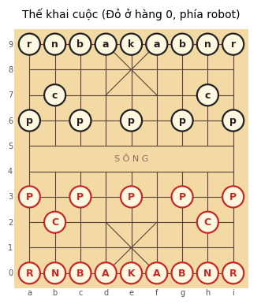
Hình 2. 1. Thế khai cuộc theo quy ước toạ độ của đề tài (Đỏ ở hàng 0)

2.2. Các kỹ thuật xử lý ảnh hỗ trợ
Xử lý ảnh cổ điển trong đề tài giữ vai trò hỗ trợ cho mô hình học sâu và cho robot, nên mục này chỉ nhắc lại các khái niệm được dùng. Không gian màu HSV tách màu thành sắc độ H, độ bão hoà S và độ sáng V; màu đỏ của đường kẻ bàn cờ tập trung ở hai đầu thang H nên có thể tách bằng phân ngưỡng (cv2.inRange) gần như không phụ thuộc độ sáng. Phép đóng hình thái học nối các đoạn đường kẻ bị quân cờ che. Biến đổi Hough xác suất (cv2.HoughLinesP) tìm các đoạn thẳng của lưới bàn cờ.
Khi chụp một mặt phẳng từ góc bất kỳ, quan hệ giữa toạ độ trên bàn cờ (u, v) và toạ độ ảnh (x, y) là một phép biến đổi phối cảnh (homography) - ma trận 3 × 3 có 8 bậc tự do, xác định được từ ít nhất 4 cặp điểm và được ước lượng bền vững bằng RANSAC (cv2.findHomography). Homography là cầu nối giữa học sâu và robot: mô hình cho vị trí quân theo pixel, homography đổi vị trí đó thành ô cờ và milimét để cánh tay gắp - đặt. Cuối cùng, phép letterbox thu ảnh về 640 × 640 nhưng giữ nguyên tỉ lệ khung hình, đệm xám 114 và chia giá trị điểm ảnh cho 255, đúng như khi huấn luyện mô hình.

2.3. Học sâu và bài toán phát hiện đối tượng

2.3.1. Mạng nơ-ron tích chập
Mạng nơ-ron tích chập (CNN) học đặc trưng ảnh qua các lớp tích chập: các lớp đầu học biên và kết cấu, các lớp sâu học hình dạng và ngữ nghĩa (ở đây là nét chữ Hán trên mặt quân). Bài toán phát hiện đối tượng (object detection) yêu cầu đồng thời xác định vị trí (hộp bao - bounding box) và loại của nhiều đối tượng trong ảnh; khác với phân loại ảnh chỉ trả về một nhãn cho cả ảnh.
Một khối tích chập điển hình trong YOLO11 gồm ba phép nối tiếp: tích chập 3 × 3, chuẩn hoá theo lô (Batch Normalization) và hàm kích hoạt SiLU. Tích chập bước 2 (stride 2) giảm một nửa kích thước không gian và thường đi kèm tăng số kênh, nhờ đó mỗi điểm trên bản đồ đặc trưng ở tầng sâu “nhìn” được một vùng ảnh rộng hơn (trường tiếp nhận). Trọng số của các nhân tích chập không được lập trình sẵn mà được học từ dữ liệu bằng lan truyền ngược. Học chuyển giao (transfer learning) tận dụng điều này: mạng đã học đặc trưng tổng quát trên tập COCO được huấn luyện tiếp trên ảnh quân cờ, nên cần ít dữ liệu và ít epoch hơn nhiều so với huấn luyện từ đầu.

2.3.2. Họ mô hình YOLO
Các bộ phát hiện chia hai nhóm: hai giai đoạn (Faster R-CNN: đề xuất vùng rồi phân loại - chính xác nhưng chậm) và một giai đoạn (SSD, RetinaNet, YOLO - dự đoán trực tiếp trên lưới đặc trưng, nhanh). YOLO (You Only Look Once) nhìn ảnh một lần duy nhất, phù hợp chạy thời gian thực trên thiết bị nhúng. Các phiên bản gần đây (YOLOv8, YOLO11) bỏ anchor box (anchor-free) và dùng đầu ra tách rời (decoupled head) cho nhánh hộp và nhánh lớp.

2.3.3. Kiến trúc YOLO11
YOLO11 (Ultralytics, 2024) gồm ba phần. Backbone trích xuất đặc trưng qua các tầng tích chập bước 2 và khối C3k2 (biến thể CSP với nhân 3 × 3), kết thúc bằng SPPF (gộp đặc trưng ở nhiều kích thước cửa sổ) và C2PSA (khối chú ý không gian). Neck theo cấu trúc PAN trộn đặc trưng ở ba tỉ lệ 80 × 80, 40 × 40, 20 × 20 (stride 8, 16, 32) để phát hiện vật nhỏ lẫn vật lớn. Head dự đoán tại mỗi ô: 4 toạ độ hộp (biểu diễn bằng phân phối rời rạc - DFL) và xác suất của từng lớp.
Với ảnh 640 × 640, số ô dự đoán là 80² + 40² + 20² = 8 400; mỗi ô cho 4 + 14 = 18 giá trị, nên đầu ra của mô hình có kích thước (1, 18, 8400). Bản YOLO11n (nano) chỉ có khoảng 2,6 triệu tham số và 6,5 GFLOPs - đủ nhẹ cho Jetson Nano.
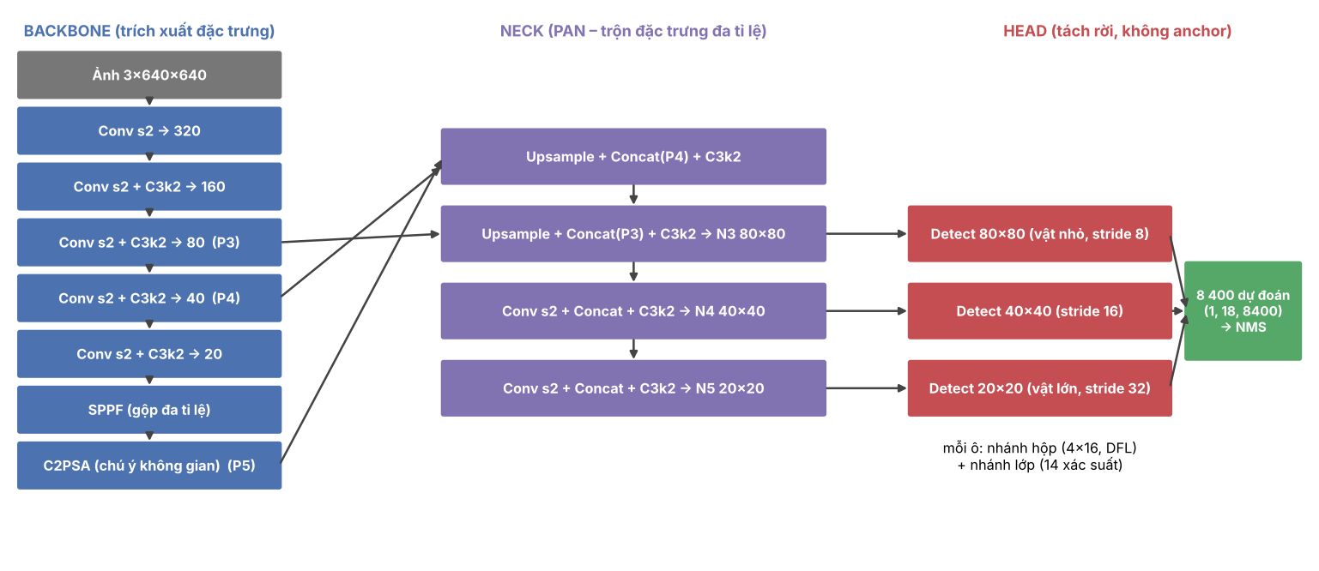
Hình 2. 2. Sơ đồ kiến trúc YOLO11 (vẽ lại theo cấu hình yolo11.yaml của Ultralytics)
Bảng 2. 2. Ba khối của YOLO11n và vai trò với bài toán quân cờ
Khối | Thành phần chính | Vai trò với quân cờ
Backbone (trích đặc trưng) | Conv bước 2, C3k2, SPPF, C2PSA; số kênh tăng 16 - 256, bước 2 - 32 | Tầng nông học nét chữ, cạnh, màu mực; tầng sâu học cả chữ Hán và bối cảnh
Neck (trộn đặc trưng) | FPN (trên xuống) + PAN (dưới lên): Upsample, Concat, C3k2 | Quân nhỏ trong ảnh chụp xa vẫn có đặc trưng ngữ nghĩa để phân lớp
Head (dự đoán) | 3 lưới 80 × 80, 40 × 40, 20 × 20; hai nhánh riêng cho hộp và lớp; không dùng anchor | Quân có cạnh trung vị khoảng 48 px, chủ yếu do lưới stride 8 và 16 phát hiện

Head của YOLO11 không dùng hộp mẫu (anchor-free): mỗi ô dự đoán trực tiếp khoảng cách từ tâm ô đến bốn cạnh của hộp, mỗi cạnh được biểu diễn bằng một phân phối xác suất trên 16 mức (reg_max = 16). Nhánh định vị và nhánh phân lớp dùng các lớp tích chập riêng (decoupled head); nhánh phân lớp cho 14 điểm số qua hàm sigmoid, mỗi lớp là một bài toán có / không độc lập. Khi huấn luyện, bộ gán nhãn Task-Aligned Assigner chọn cho mỗi quân thật những ô dự đoán vừa đúng lớp vừa khít hộp nhất làm mẫu dương.
Phép loại bỏ hộp trùng NMS (Non-Maximum Suppression) không nằm trong mạng: nhiều ô cạnh nhau cùng báo một quân, NMS giữ hộp có điểm cao nhất và bỏ các hộp trùng nhiều với nó. Điểm này quan trọng với robot: trên Jetson Nano không có Ultralytics nên NMS phải được tự cài đặt (mục 4.5).

2.3.4. Hàm mất mát
Tổng mất mát của YOLO11 là tổng có trọng số của ba thành phần (trọng số mặc định box = 7,5; cls = 0,5; dfl = 1,5):
- Box loss (CIoU): phạt sai lệch giữa hộp dự đoán và hộp thật dựa trên IoU, khoảng cách tâm và tỉ lệ khung hình.
- Classification loss (BCE): entropy chéo nhị phân trên xác suất từng lớp.
- DFL (Distribution Focal Loss): học phân phối xác suất của từng cạnh hộp, giúp biên hộp sắc nét.

2.3.5. Các chỉ số đánh giá
IoU (Intersection over Union) đo mức trùng khớp giữa hộp dự đoán A và hộp thật B. Một dự đoán đúng loại và có IoU ≥ ngưỡng được tính là đúng (TP); dự đoán thừa là FP; quân bị bỏ sót là FN.
IoU = |A ∩ B| / |A ∪ B|; Precision = TP / (TP + FP); Recall = TP / (TP + FN)
AP (Average Precision) là diện tích dưới đường cong Precision - Recall của một lớp; mAP@0.5 là trung bình AP của 14 lớp với ngưỡng IoU 0,5; mAP@0.5:0.95 lấy trung bình thêm trên 10 ngưỡng IoU từ 0,5 đến 0,95 - khắt khe hơn về độ khít của hộp.
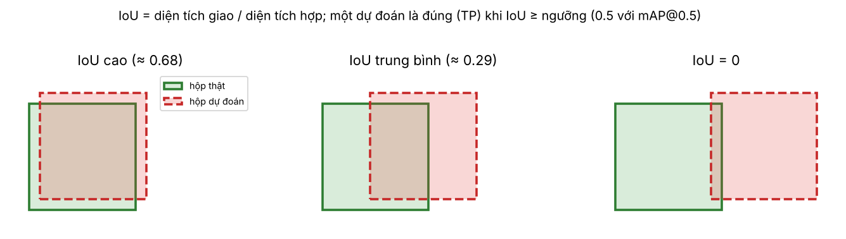
Hình 2. 3. Minh hoạ chỉ số IoU giữa hộp thật và hộp dự đoán

2.3.6. Một bước huấn luyện
Mỗi bước huấn luyện gồm năm việc: (1) nạp một lô ảnh và tăng cường ngẫu nhiên; (2) lan truyền xuôi qua backbone, neck, head để có 8 400 dự đoán cho mỗi ảnh; (3) gán nhãn cho các ô dự đoán; (4) tính tổng mất mát; (5) lan truyền ngược và cập nhật trọng số bằng bộ tối ưu (đề tài dùng AdamW). Sau mỗi epoch, mô hình được đánh giá trên tập kiểm định; trọng số có fitness = 0,1 · mAP@0.5 + 0,9 · mAP@0.5:0.95 cao nhất được lưu thành best.pt. Cần phân biệt ba loại tham số: trọng số (2,6 triệu số, học từ dữ liệu), siêu tham số huấn luyện (learning rate, số epoch, góc xoay… do người làm chọn) và siêu tham số suy luận (ngưỡng tin cậy, ngưỡng IoU của NMS, chọn sau khi huấn luyện).

2.4. Thư viện Ultralytics

2.4.1. Giới thiệu
Ultralytics là thư viện Python mã nguồn mở (giấy phép AGPL-3.0) do công ty Ultralytics phát triển, cung cấp trọn bộ quy trình cho các mô hình YOLO (YOLOv8, YOLO11, …): huấn luyện, đánh giá, dự đoán và xuất mô hình sang nhiều định dạng. Thư viện xây dựng trên PyTorch, cài đặt bằng pip install ultralytics. Đề tài dùng phiên bản 8.4 trên Google Colab (Python 3.13, GPU Tesla T4).

2.4.2. Các chế độ sử dụng
Bảng 2. 3. Các chế độ (mode) của thư viện Ultralytics được dùng trong đề tài
Chế độ | Lệnh Python | Việc thực hiện bên trong | Dùng ở
Train | model.train(data='data.yaml', epochs=60, imgsz=640, ...) | Đọc dữ liệu, tăng cường ảnh, lan truyền xuôi/ngược, cập nhật trọng số, đánh giá trên tập val mỗi epoch, lưu best.pt / last.pt | Chương 5
Val | model.val(data=..., split='test') | Dự đoán trên tập kiểm tra, ghép với nhãn theo IoU, tính P, R, mAP từng lớp, vẽ ma trận nhầm lẫn và đường PR | Chương 5
Predict | model.predict(source, conf=0.25, imgsz=640) | Letterbox - suy luận - giải mã - NMS - đổi toạ độ về ảnh gốc; trả về đối tượng Results | Chương 5, 6
Export | model.export(format='onnx', opset=12, simplify=True) | Chuyển đồ thị PyTorch sang ONNX, rút gọn đồ thị bằng onnxslim | Chương 5

2.4.3. Định dạng dữ liệu
Ultralytics dùng định dạng nhãn YOLO: mỗi ảnh có một tệp .txt, mỗi dòng một đối tượng lớp x_tâm y_tâm rộng cao với toạ độ chuẩn hoá về [0, 1] theo kích thước ảnh. Tệp cấu hình data.yaml khai báo đường dẫn các tập và danh sách tên lớp:
path: /content/merged
train: train/images
val: val/images
test: test/images
nc: 14
names: [black_advisor, black_bishop, black_cannon, black_king, black_knight, black_pawn, black_rook,
red_advisor, red_bishop, red_cannon, red_king, red_knight, red_pawn, red_rook]

2.4.4. Những gì thư viện tự động làm và những gì đề tài tự xây dựng
Hiểu rõ ranh giới này rất quan trọng khi dùng thư viện, vì trên robot (Python 3.6, không có Internet) không thể cài Ultralytics.
Bảng 2. 4. Phân chia công việc giữa thư viện Ultralytics và mã nguồn của đề tài
Công đoạn | Ultralytics (khi huấn luyện trên Colab) | Đề tài tự cài đặt (chạy trên robot / laptop)
Đọc ảnh, letterbox, chuẩn hoá | Tự động trong DataLoader / predict | vision/pieces.py: hàm letterbox()
Tăng cường dữ liệu | Tự động theo tham số (degrees, hsv_*, mosaic…) | Chọn tham số: tắt lật ảnh, xoay ±180°
Kiến trúc, hàm mất mát, tối ưu | Tự động | -
Giải mã đầu ra (1, 18, 8400) + NMS | Tự động trong predict | vision/pieces.py: hàm decode() + cv2.dnn.NMSBoxes
Chạy mô hình | PyTorch | TensorRT (Jetson) / ONNX Runtime / OpenCV DNN
Đánh giá P, R, mAP | Tự động trong val | Đánh giá ảnh - FEN (Chương 6)

2.4.5. Tham số huấn luyện chính
Bảng 2. 5. Ý nghĩa các tham số huấn luyện của Ultralytics được sử dụng
Tham số | Ý nghĩa
imgsz | Kích thước ảnh đầu vào sau letterbox (640)
epochs, batch, patience | Số lần duyệt dữ liệu; số ảnh mỗi bước; dừng sớm nếu không cải thiện
optimizer, lr0, lrf | Thuật toán tối ưu (SGD / AdamW); learning rate ban đầu; tỉ lệ LR cuối
degrees | Xoay ảnh ngẫu nhiên trong [−degrees, +degrees]
fliplr, flipud | Xác suất lật ngang / lật dọc ảnh
hsv_h, hsv_s, hsv_v | Biên độ thay đổi ngẫu nhiên sắc độ, độ bão hoà, độ sáng
mosaic, close_mosaic | Ghép 4 ảnh thành 1; tắt mosaic ở N epoch cuối
scale, translate | Co giãn ±50%, dịch ±10% kích thước ảnh

2.5. Triển khai mô hình: ONNX, ONNX Runtime và TensorRT
ONNX là định dạng mở biểu diễn mô hình dưới dạng đồ thị tính toán, độc lập với framework. Mô hình huấn luyện bằng PyTorch được xuất sang ONNX (opset 12 để tương thích TensorRT 8.0 trên JetPack 4.6), sau đó có thể chạy bằng ONNX Runtime (CPU, laptop/Colab) hoặc được TensorRT biên dịch thành engine tối ưu cho đúng GPU của Jetson Nano: gộp lớp (Conv + BN + SiLU), chọn kernel nhanh nhất trên chính GPU đó và hạ độ chính xác xuống FP16. Engine TensorRT chỉ chạy được trên đúng máy và đúng phiên bản TensorRT đã build, nên phải build trên robot.

2.6. Engine cờ tướng và giao thức UCI
Engine cờ tìm nước đi bằng tìm kiếm cây trò chơi: minimax với cắt tỉa alpha-beta loại bỏ các nhánh chắc chắn không tốt hơn nhánh đã biết, kết hợp đào sâu dần và bảng băm. Hàm đánh giá thế cờ của Pikafish - engine cờ tướng mã nguồn mở mạnh nhất hiện nay, phát triển từ Stockfish - là mạng nơ-ron NNUE cập nhật tăng dần khi đi quân nên rất nhanh trên CPU.
Engine giao tiếp qua giao thức văn bản UCI: chương trình gửi position fen <FEN> moves ..., rồi go depth N; engine trả về bestmove h2e2. Nhờ UCI, có thể thay engine khác mà không sửa phần còn lại.
Để kiểm chứng bộ sinh nước đi, đề tài dùng perft (performance test): đếm số chuỗi nước đi hợp lệ tới độ sâu d và so với giá trị chuẩn đã công bố. Chỉ cần một luật cài sai (ví dụ quên chân mã) là con số ở độ sâu 3 - 4 sẽ lệch.

2.7. Công cụ và môi trường phát triển
Bảng 2. 6. Công cụ, thư viện và môi trường sử dụng
Thành phần | Phiên bản / mô tả | Vai trò
Python | 3.13 (Colab), 3.6.9 (robot), 3.11 (laptop) | Ngôn ngữ chính
Ultralytics + PyTorch | 8.4 / 2.11, GPU Tesla T4 | Huấn luyện, đánh giá, xuất mô hình
OpenCV, NumPy | 4.x | Xử lý ảnh, đại số tuyến tính
ONNX, ONNX Runtime, TensorRT | opset 12 / 1.31 / 8.0.1.6 | Chạy mô hình ngoài PyTorch
Roboflow, imagehash, scikit-learn | - | Tải dữ liệu, băm cảm nhận, chia tập theo nhóm
Pikafish | dev-20261029, NNUE 48 MB | Engine cờ tướng
Gradio, Matplotlib | 6.x / 3.x | Giao diện ứng dụng, vẽ biểu đồ
Google Colab, Google Drive, GitHub | - | Môi trường chạy, lưu trữ, quản lý mã nguồn
Robot Hiwonder JetMax | Jetson Nano 4 GB, JetPack 4.6.1 | Nền tảng triển khai

CHƯƠNG 3. ROBOT JETMAX VÀ THIẾT KẾ HỆ THỐNG

3.1. Robot Hiwonder JetMax
JetMax là cánh tay robot giáo dục của hãng Hiwonder, dùng máy tính nhúng NVIDIA Jetson Nano làm bộ điều khiển chính. Camera gắn ngay trên cánh tay (eye-in-hand), nên robot vừa quan sát bằng mô hình học sâu vừa điều khiển các khớp trên cùng một thiết bị, không cần máy tính ngoài. Trong các cơ cấu chấp hành đi kèm (đầu hút chân không, kẹp nhỏ, kẹp lớn, bút), đề tài chọn đầu hút vì quân cờ có mặt phẳng, tròn, đường kính 25 mm và dày 10 mm.
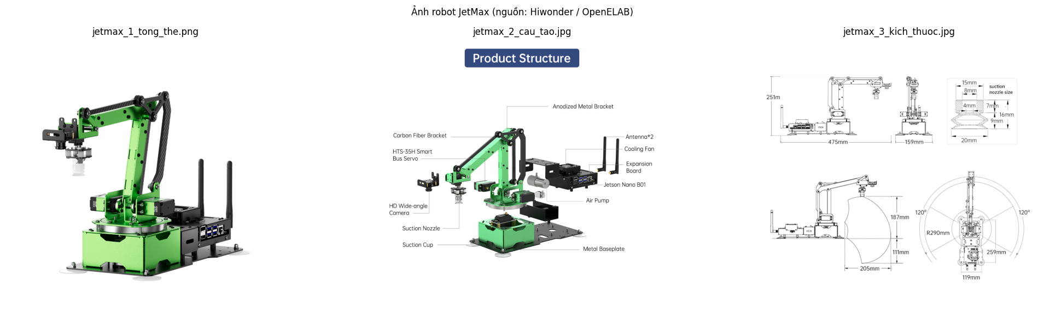
Hình 3. 1. Robot Hiwonder JetMax: tổng thể, cấu tạo và kích thước (nguồn: Hiwonder / OpenELAB)
Bảng 3. 1. Thông số kỹ thuật của cánh tay JetMax
Thông số | Giá trị | Ý nghĩa với đề tài
Số bậc tự do | 4 + 1 (đế xoay, vai, khuỷu + khớp cổ tay xoay đầu hút) | Đủ để gắp - đặt trên mặt phẳng; khớp +1 xoay được quân
Tầm với | 104 - 289 mm tính từ trục đế | Giới hạn vùng đặt bàn cờ (mục 3.3)
Góc quét của đế | 240° | Bàn cờ và vùng chứa quân phải nằm trong cung này
Độ lặp lại | ±1 mm | Nhỏ so với quân Ø25 mm
Tải trọng | Tối đa 450 g | Quân cờ chỉ vài gam; giới hạn thật là lực hút
Tốc độ khớp | 0,20 s / 60° | Một lần gắp - đặt mất vài giây
Servo | Servo bus thông minh HTS-35H, servo chống kẹt LFD-01M | Đọc được vị trí từng khớp
Cơ cấu chấp hành | Đầu hút chân không, kẹp nhỏ, kẹp lớn, bút | Chọn đầu hút cho quân cờ mặt phẳng
Khối lượng, kích thước | Khoảng 1,6 kg; 475 × 159 × 251 mm (theo bản vẽ của hãng) | Đặt vừa trên một mặt bàn cùng bàn cờ
Nguồn | 12 V / 5 A | Nguồn yếu làm servo giật, Jetson tự khởi động lại
Kết nối | USB, Wi-Fi, Ethernet | Điều khiển từ xa và chép tệp qua NoMachine

Thông số cánh tay lấy từ trang sản phẩm của Hiwonder. Độ lặp lại ±1 mm và tải 450 g đều dư so với yêu cầu gắp quân cờ; ràng buộc thật sự của cánh tay là tầm với, được phân tích ở mục 3.3.

3.2. Bộ điều khiển Jetson Nano và phần mềm trên robot
Toàn bộ phần tính toán của robot chạy trên Jetson Nano. Các giá trị trong bảng dưới do nhóm đo trực tiếp trên robot; chúng quyết định mô hình học sâu nào chạy được và chạy bằng định dạng nào.
Bảng 3. 2. Cấu hình Jetson Nano và môi trường phần mềm đo trên robot
Thành phần | Thông số | Hệ quả với đề tài
CPU | 4 nhân ARM Cortex-A57, 1,43 GHz (aarch64) | Engine cờ Pikafish chạy trên CPU; phải biên dịch riêng cho ARM
GPU | 128 nhân CUDA, kiến trúc Maxwell, khoảng 472 GFLOPS FP16 | Yếu hơn GPU T4 trên Colab hàng chục lần - chọn mô hình cỡ nano
RAM | 4 GB dùng chung CPU + GPU | Dùng engine FP16; giới hạn bộ nhớ băm của Pikafish
Camera | /dev/usb_cam0, 640 × 480, YUYV | Khớp với kích thước đầu vào 640 của mô hình
Hệ điều hành | JetPack 4.6.1 / L4T R32.6.1 (Ubuntu 18.04) | Bản JetPack cuối cùng hỗ trợ Jetson Nano
CUDA, TensorRT | CUDA 10.2, TensorRT 8.0.1.6 | Mô hình phải xuất ONNX opset 12
Python | 3.6.9 | Ultralytics cần Python ≥ 3.8 - không cài được trên robot
ROS | ROS 1 Melodic và gói điều khiển của Hiwonder | Điều khiển servo, đầu hút, động học ngược
Mạng | Robot không vào được Internet | Không pip install, git clone; tệp được chép từ laptop

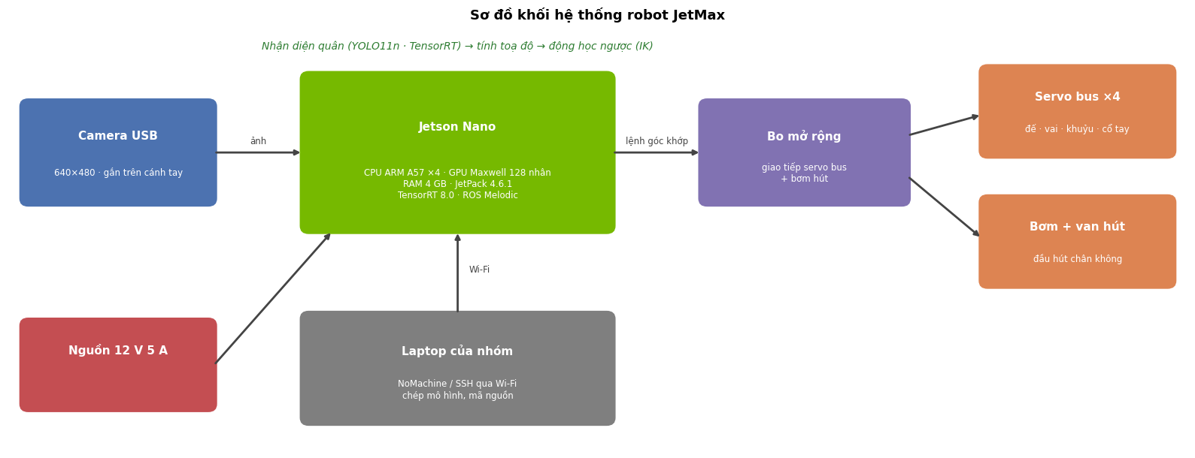
Hình 3. 2. Sơ đồ khối phần cứng hệ thống robot JetMax
Luồng tín hiệu của hệ thống: camera gửi ảnh vào Jetson Nano; Jetson Nano chạy mô hình nhận dạng và tính toán nước đi, rồi gửi lệnh góc khớp qua bo mở rộng tới các servo bus và bơm hút. Laptop của nhóm chỉ dùng để lập trình và chép tệp sang robot qua NoMachine trong cùng mạng Wi-Fi.

3.3. Không gian làm việc của cánh tay so với bàn cờ
Đây là ràng buộc cơ khí quan trọng nhất khi bố trí hệ thống. Vùng với tới của JetMax là một hình vành khăn bán kính 104 - 289 mm quanh trục đế, trong cung 240°. Bàn cờ nhựa của bộ cờ có kích thước 360 × 260 mm; cạnh dài của bàn lớn hơn bán kính tầm với tối đa, nên robot không thể với tới toàn bộ bàn cờ khi đặt cố định một chỗ. Mô phỏng nhìn từ trên xuống cho thấy cách đặt tốt nhất (cạnh dài nằm ngang, mép gần cách trục đế 80 mm) cũng chỉ phủ được khoảng 70% diện tích bàn; nếu xoay cạnh dài hướng ra xa robot thì chỉ còn 53%.
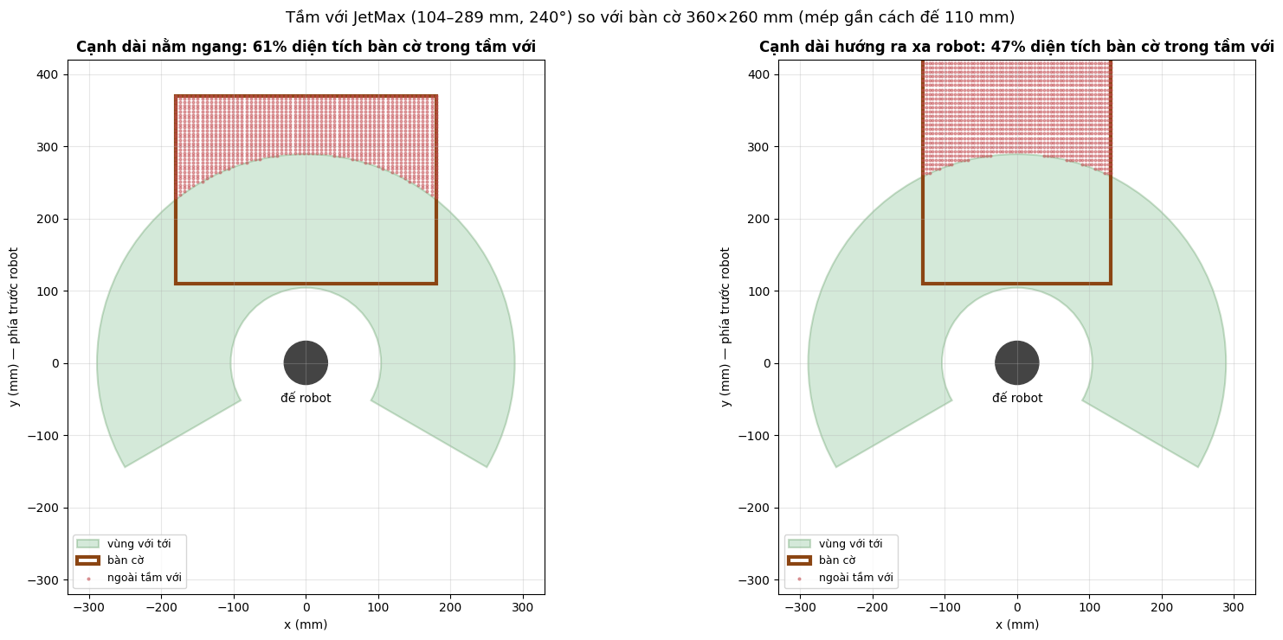
Hình 3. 3. Mô phỏng tầm với của JetMax so với bàn cờ 360 × 260 mm (nhìn từ trên)
Hệ quả: với một vị trí đặt bàn cố định, robot chỉ đi quân được ở phần bàn nằm trong tầm với, chủ yếu là nửa bàn phía robot. Các hướng mở rộng là dùng bàn cờ nhỏ hơn hoặc phụ kiện ray trượt của Hiwonder để robot di chuyển dọc bàn cờ. Do camera gắn trên tay, mỗi lần chụp robot phải về một tư thế quan sát cố định, và phép đổi pixel - milimét được lập lại từ chính bàn cờ trong ảnh (homography) thay vì giả định camera đứng yên.
Bảng 3. 3. Từ thông số robot đến yêu cầu gắp - đặt quân cờ
Câu hỏi | Tính toán | Kết luận
Độ lặp lại ±1 mm có đủ không? | Bước lưới ngang 220 / 8 = 27,5 mm; quân Ø25 mm - khe hở giữa hai quân kề nhau 2,5 mm | Đủ về cơ khí; sai số định vị bằng camera và hiệu chỉnh phải giữ dưới khoảng 1 mm
Vùng với tới rộng bao nhiêu? | π (289² − 104²) × 240 / 360 ≈ 1 523 cm² | Lớn hơn bàn cờ (936 cm²) nhưng hình dạng không khớp - chỉ phủ khoảng 70% bàn
Vì sao có vùng chết gần đế? | Bán kính trong 104 mm | Không đặt quân sát đế robot
Đầu hút có vừa quân cờ không? | Miệng hút khoảng 20 mm (bản vẽ của hãng); mặt quân Ø25 mm | Tâm lệch dưới khoảng 2,5 mm thì miệng hút vẫn nằm gọn trong mặt quân
Một lần gắp - đặt mất bao lâu? | 0,20 s / 60° - quét hết cung 240° khoảng 0,8 s | Thời gian mỗi nước chủ yếu do chụp ảnh, suy luận và engine

3.4. Ràng buộc của robot và quyết định thiết kế
Mỗi giới hạn của robot dẫn tới một quyết định cụ thể trong phần học sâu và phần mềm của đề tài. Bảng dưới tổng hợp các quan hệ đó; các chương sau trình bày chi tiết từng quyết định.
Bảng 3. 4. Ràng buộc của robot và quyết định thiết kế tương ứng
Ràng buộc | Số liệu | Quyết định trong đề tài
GPU nhỏ | Khoảng 472 GFLOPS FP16 | Chọn bản nano: YOLO11n chỉ 6,5 GFLOPs mỗi ảnh (Chương 5)
RAM dùng chung | 4 GB cho CPU, GPU và ROS | Engine TensorRT FP16; Pikafish giới hạn Hash 16 - 64 MB
TensorRT cũ | 8.0.1.6 | Xuất ONNX opset 12, rút gọn đồ thị
Python cũ | 3.6.9 | Không có Ultralytics - tự viết letterbox, giải mã đầu ra và NMS
Không có Internet | - | Chuẩn bị mọi thứ trên Colab, mang sang robot trong một tệp (Chương 7)
Camera | 640 × 480 | Khớp với imgsz = 640: tỉ lệ thu phóng 1,0, chỉ đệm 80 px trên và dưới
Tầm với | 104 - 289 mm | Mô hình nhận dạng cả bàn, robot chỉ đi quân trong vùng với tới

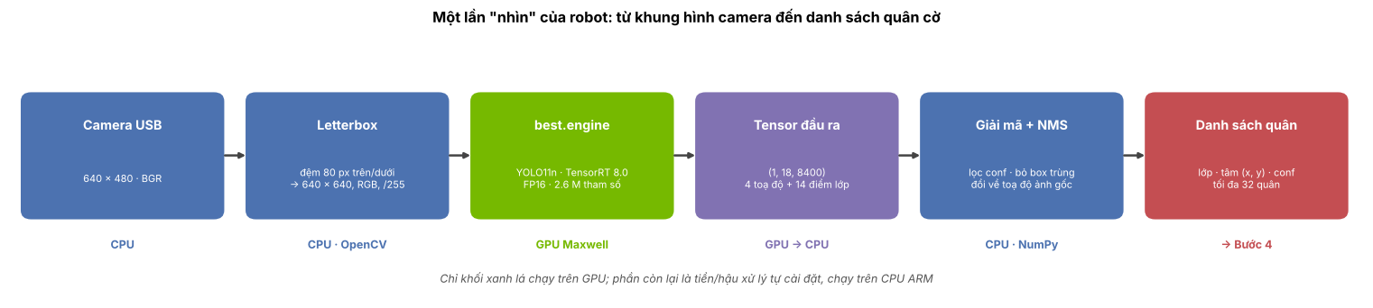
Hình 3. 4. Luồng suy luận của mô hình YOLO11n trên Jetson Nano: chỉ khối TensorRT chạy trên GPU
Trong một lần “nhìn”, chỉ bước chạy mạng nơ-ron được thực hiện trên GPU; letterbox, giải mã tensor (1, 18, 8400) và NMS chạy trên CPU ARM bằng mã tự cài đặt. Tốc độ suy luận TensorRT FP16 trên Jetson Nano chưa được đo trong báo cáo này; trên Colab mô hình chạy khoảng 4 - 8 ms mỗi ảnh với PyTorch trên GPU T4.

3.5. Môi trường phát triển
Đề tài sử dụng ba môi trường: Google Colab (có GPU, có Internet) để xây dựng dữ liệu, huấn luyện và đóng gói; robot Hiwonder JetMax (Jetson Nano) là nền tảng đích; và laptop Windows để chạy giao diện demo.
Quy trình làm việc với robot: chuẩn bị và kiểm thử mọi thứ trên Colab, chép gói cài đặt sang robot bằng NoMachine, chạy chương trình trên robot và mang kết quả đo ngược về laptop.

3.6. Phân tích yêu cầu

3.6.1. Yêu cầu chức năng
Bảng 3. 5. Yêu cầu chức năng của thư viện
Mã | Chức năng | Mô tả
F1 | Nhận diện quân | Phát hiện vị trí và loại của 14 lớp quân trong ảnh, kể cả khi quân xoay bất kỳ
F2 | Định vị bàn cờ | Tìm 90 giao điểm của bàn cờ trong ảnh (bàn của đề tài hoặc bàn bất kỳ)
F3 | Ảnh - thế cờ | Gán mỗi quân vào giao điểm gần nhất, sinh chuỗi FEN
F4 | Kiểm tra thế cờ | Phát hiện thế cờ vô lý (thừa quân, sĩ ra khỏi cung, tượng qua sông…)
F5 | Suy ra nước vừa đi | Từ thế cờ lượt trước và ảnh mới, xác định nước đối thủ vừa đi và sửa lỗi nhận diện
F6 | Gợi ý nước đi | Gọi engine Pikafish, trả về nước đi tiếp theo (ô gắp, ô đặt, ký hiệu tiếng Việt)
F7 | Theo dõi ván | Ghi nhớ diễn biến ván cờ khi robot chơi với người
F8 | Giao diện ứng dụng | Tải ảnh lên, hiển thị quân nhận diện, bàn cờ vẽ lại, nước gợi ý, biên bản ván

3.6.2. Yêu cầu phi chức năng
- Chạy offline trên robot JetMax: Python 3.6, không Internet, không cài được Ultralytics/PyTorch - chỉ dùng NumPy, OpenCV, TensorRT/ONNX Runtime.
- Thời gian phản hồi mỗi lượt vài giây trên Jetson Nano (4 nhân ARM, RAM 4 GB dùng chung).
- An toàn: báo “chụp lại” thay vì đi theo một thế cờ sai.
- Dễ bảo trì: tách tầng rõ ràng, cấu hình bằng tệp YAML, có bộ kiểm thử tự động và tài liệu API.

3.7. Kiến trúc tổng thể
Hệ thống được thiết kế theo vòng lặp Nhìn - Hiểu - Quyết định - Hành động của một robot chơi cờ. Thư viện của đề tài đảm nhiệm ba bước đầu; bước “Hành động” (điều khiển tay máy) do chương trình robot thực hiện dựa trên toạ độ ô mà thư viện trả về.
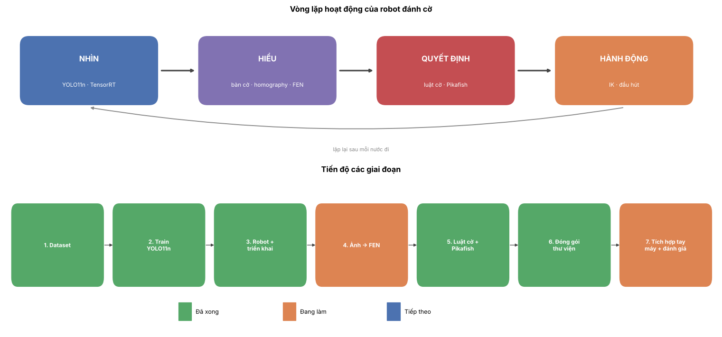
Hình 3. 5. Vòng lặp hoạt động của robot đánh cờ và các giai đoạn thực hiện đề tài

Bảng 3. 6. Bốn tầng xử lý của hệ thống
Tầng | Việc | Mã nguồn | Kỹ thuật chính
1. Nhìn | Ảnh - quân (vị trí + loại) | vision/pieces.py | Tiền xử lý letterbox, YOLO11n, NMS
2. Hiểu | Quân - giao điểm - FEN | vision/board_detect.py, vision/lattice.py | HSV, hình thái học, Hough, homography
3. Kiểm tra | Luật cờ, suy ra nước vừa đi, sửa lỗi | board/rules.py, brain/game.py | Sinh nước hợp lệ, khoảng cách Hamming
4. Quyết định | Tìm nước đi tiếp theo | brain/uci.py | Pikafish (alpha-beta + NNUE)

3.8. Thiết kế thư viện
Thư viện được tổ chức thành các gói vision (thị giác), board (luật cờ, hình học bàn cờ), brain (engine, theo dõi ván và lớp giao diện chính XiangqiBrain). Ứng dụng bên ngoài chỉ cần làm việc với một lớp duy nhất.
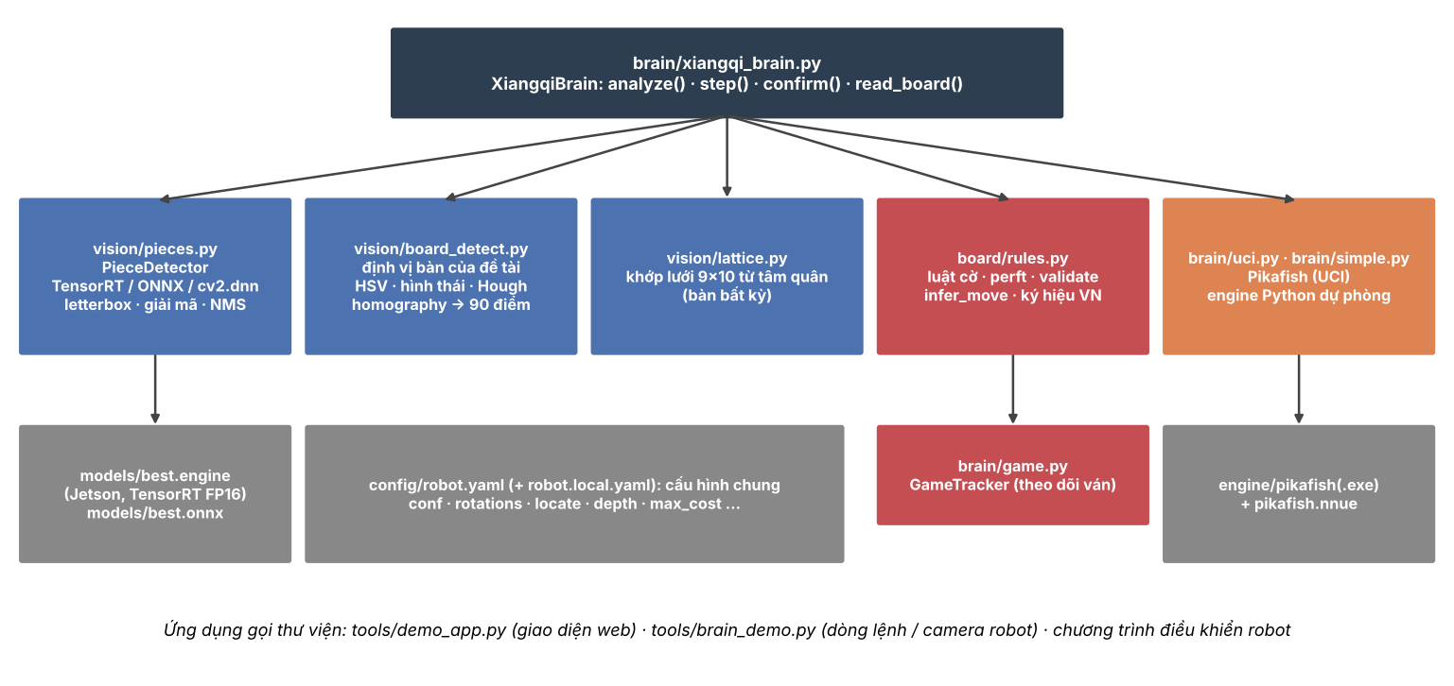
Hình 3. 6. Sơ đồ các mô-đun của thư viện XiangqiBrain
Luồng xử lý của hàm chính analyze() - ảnh mới + thế cờ lượt trước - nước đi tiếp theo - được minh hoạ ở hình dưới. Điểm quan trọng: khi có thế cờ lượt trước, thư viện không tin tuyệt đối vào ảnh mà chọn nước hợp lệ khớp ảnh nhất (Chương 6).
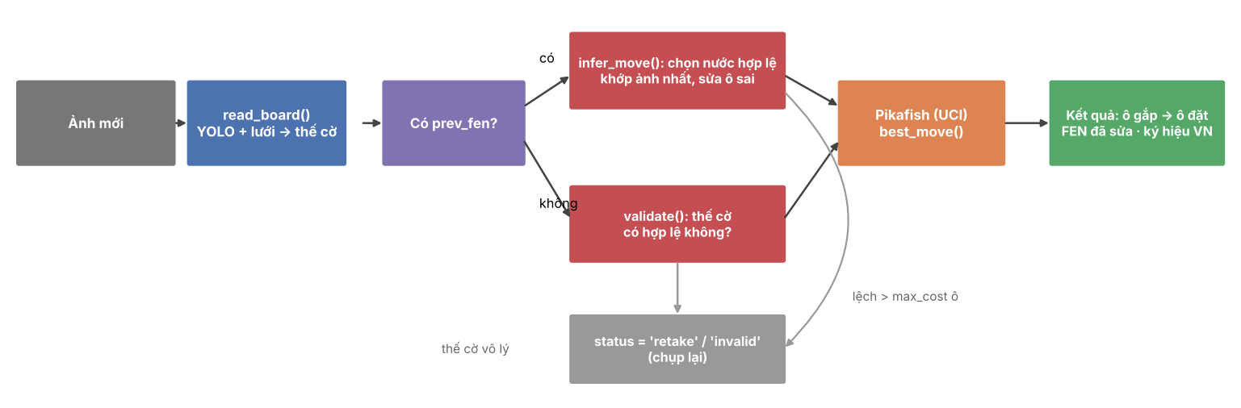
Hình 3. 7. Luồng xử lý của hàm XiangqiBrain.analyze()

CHƯƠNG 4. YÊU CẦU 1 - XÂY DỰNG CƠ SỞ DỮ LIỆU
Chất lượng của mô hình học sâu phụ thuộc trước hết vào dữ liệu. Chương này trình bày: (1) xây dựng dữ liệu huấn luyện - làm sạch, chuẩn hoá nhãn, khử trùng lặp, chia tập; (2) tiền xử lý ảnh trước khi đưa vào mô hình và tăng cường dữ liệu; (3) tóm tắt chuỗi xử lý ảnh cổ điển dùng để định vị bàn cờ - bước hỗ trợ giúp robot biết quân nằm ở ô nào.
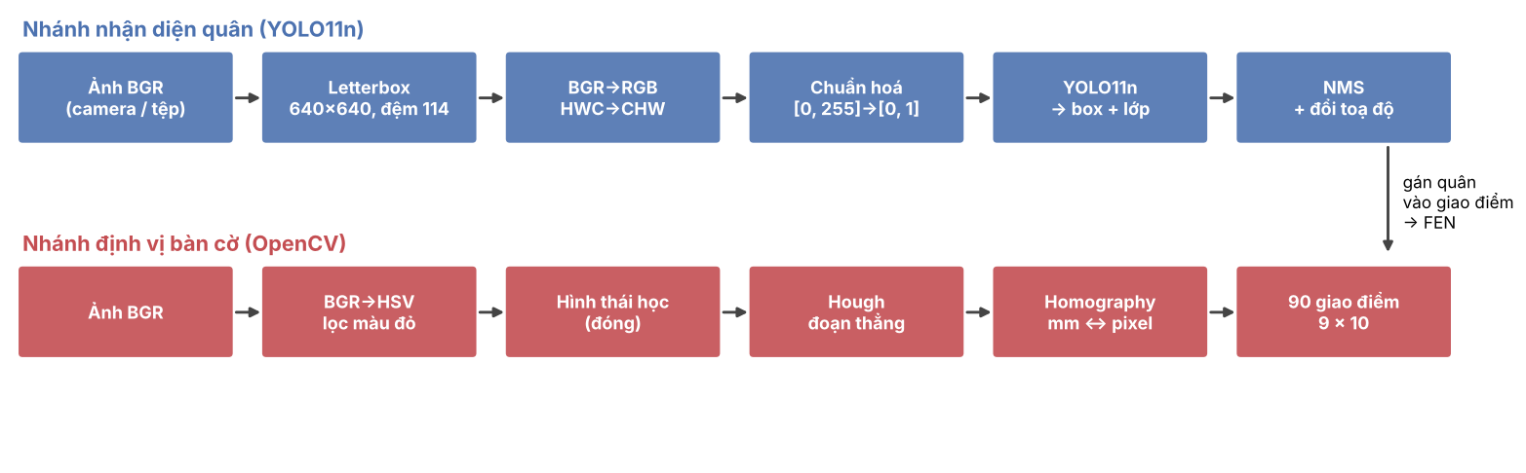
Hình 4. 1. Hai nhánh tiền xử lý ảnh của hệ thống: nhánh nhận diện quân và nhánh định vị bàn cờ

4.1. Nguồn dữ liệu
Không có bộ dữ liệu chuẩn đủ lớn cho cờ tướng, và việc tự chụp, gán nhãn hàng chục nghìn quân là không khả thi trong thời gian đề tài. Vì vậy đề tài gộp 4 bộ dữ liệu công khai trên Roboflow Universe, được chọn theo các tiêu chí: đủ 14 lớp, nhãn chuyển được về hộp bao, tải được theo phiên bản cố định, và khác nhau về bộ quân, góc chụp, ánh sáng, nền.
Bảng 4. 1. Bốn bộ dữ liệu nguồn (số ảnh thô theo tập gốc)
Bộ dữ liệu | Đặc điểm | Train | Valid | Test | Tổng
super | Bộ tổng hợp lớn, có lớp "board", một phần nhãn polygon | 4 107 | 291 | 57 | 4 455
scara | Ảnh thật của robot SCARA chơi cờ: bàn giữa trận, quân rời | 1 518 | 144 | 72 | 1 734
new_chinese_chess | Bộ nhỏ, ít quân mỗi ảnh, nền khác | 924 | 268 | 149 | 1 341
duytranle | Nhãn dạng keypoint (pose), nhiều quân trên bàn | 1 202 | 150 | 151 | 1 503
Tổng |  | 7 751 | 853 | 429 | 9 033

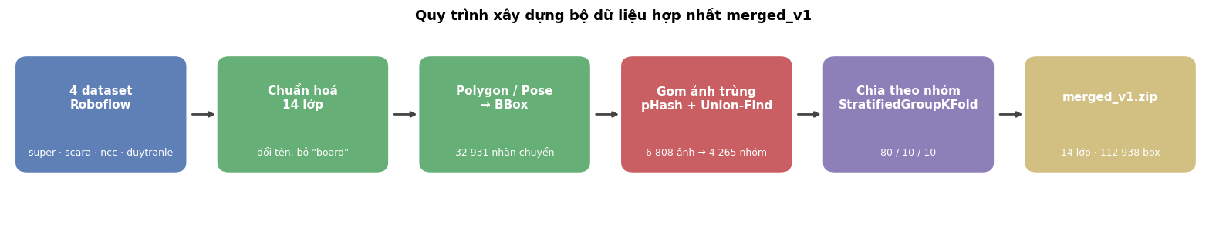
Hình 4. 2. Quy trình xây dựng bộ dữ liệu hợp nhất merged_v1

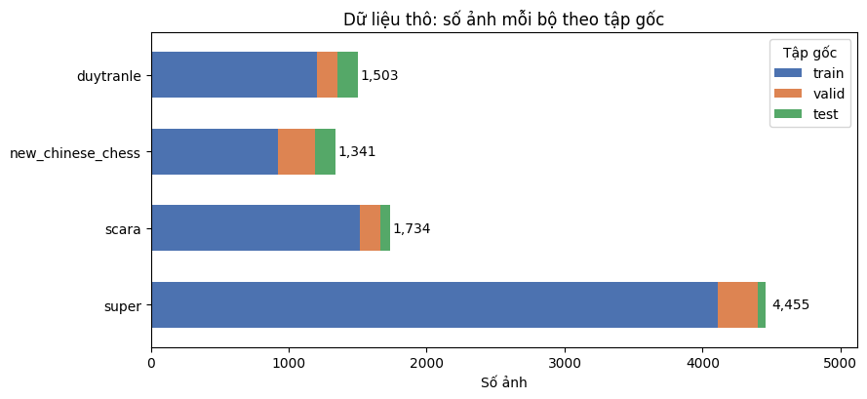
Hình 4. 3. Số ảnh thô của từng bộ theo tập gốc

4.2. Làm sạch và chuẩn hoá nhãn
Mỗi bộ đặt tên lớp khác nhau (ví dụ Black-Guard, black_advisor, B_Shi…) và dùng các kiểu nhãn khác nhau. Các quy tắc làm sạch:
Bảng 4. 2. Quy tắc làm sạch và chuẩn hoá nhãn
Quy tắc | Ví dụ | Lý do
Viết thường, đổi "-", khoảng trắng - "_" | Black-Guard - black_guard | Thống nhất cách viết
Ánh xạ tên đồng nghĩa về tên chuẩn | guard-advisor, elephant-bishop, chariot-rook, horse-knight, general-king, soldier-pawn | Đưa về một bộ 14 tên
Bỏ dòng nhãn "board", giữ ảnh | 2 140 dòng (super), 1 277 dòng (duytranle) | Chỉ nhận diện quân
Bỏ ảnh không còn quân nào | 2 137 ảnh (super) | Ảnh rỗng làm lệch dữ liệu
Bỏ cả ảnh có lớp "None" | 88 ảnh (new_chinese_chess) | Vật không xác định - nhãn thiếu
Polygon / keypoint - hộp bao | 1 411 polygon (super), 31 520 pose (duytranle) | Dùng chung định dạng phát hiện
Kẹp hộp vào khung ảnh, bỏ hộp < 0,5% | - | Tránh hộp lỗi làm hỏng hàm mất mát
Gặp tên lớp lạ - dừng và báo lỗi | - | Không để lớp sai lọt qua âm thầm

Với nhãn polygon, hộp bao là hình chữ nhật nhỏ nhất chứa các đỉnh: x_min = min(xᵢ), x_max = max(xᵢ) (tương tự với y). Với nhãn pose của bộ duytranle, mỗi dòng có dạng lớp x y w h + keypoint nên chỉ cần lấy 5 giá trị đầu.
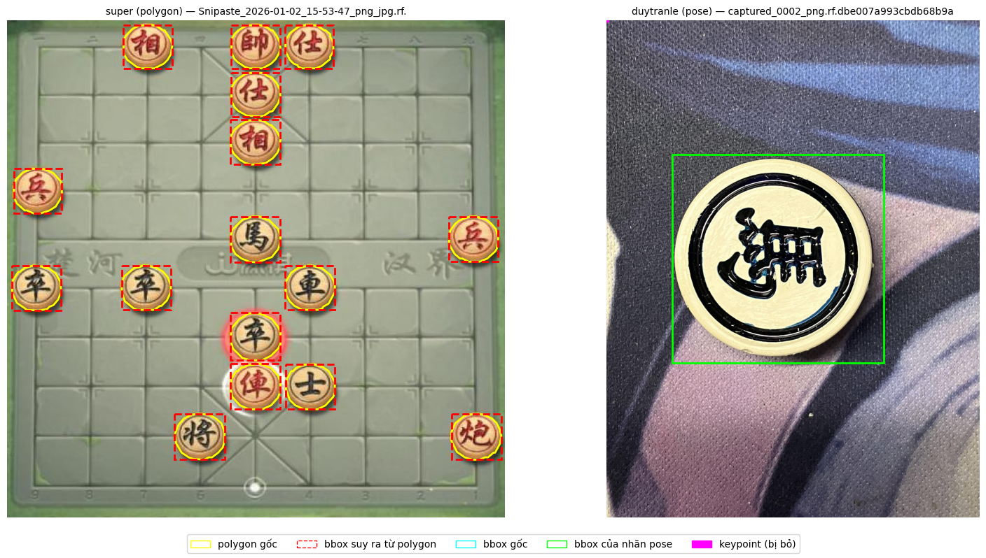
Hình 4. 4. Chuyển nhãn polygon (trái) và nhãn pose (phải) về hộp bao
Sau làm sạch còn 6 808 ảnh với 112 938 quân cờ. Phân bố lớp không đều: lớp nhiều nhất (red_pawn, 15 807 quân) gấp 3,6 lần lớp ít nhất (black_king, 4 406 quân) - đúng với tỉ lệ quân trong một ván cờ (5 tốt, 1 tướng).
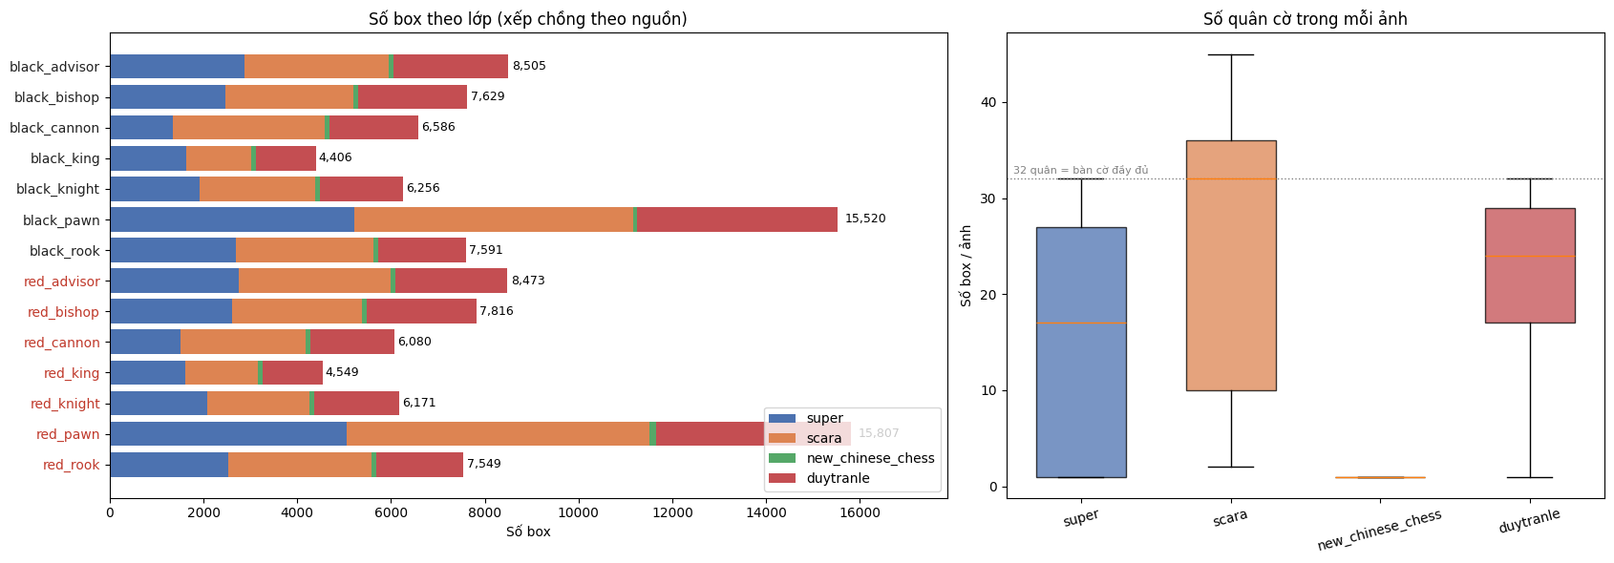
Hình 4. 5. Số quân theo lớp (xếp chồng theo nguồn) và số quân mỗi ảnh của từng bộ

4.2.1. Gán nhãn và kiểm tra nhãn
Yêu cầu 1 của bài thi cho phép xây dựng cơ sở dữ liệu mới hoặc kết hợp các cơ sở dữ liệu có sẵn; nhóm chọn cách thứ hai. Cả bốn bộ nguồn đều là dự án công khai trên Roboflow Universe, được các tác giả gán nhãn và công bố trên nền tảng Roboflow theo ba kiểu khác nhau: hộp bao, đa giác (bộ scara) và hộp bao kèm điểm đặc trưng (bộ duytranle). Nhóm không gán lại nhãn từ đầu mà tập trung vào ba việc: chuẩn hoá tên lớp về 14 lớp thống nhất, chuyển mọi kiểu nhãn về hộp bao định dạng YOLO, và kiểm tra lại nhãn sau khi gộp.
Việc kiểm tra nhãn được thực hiện theo hai cách. Kiểm tra tự động bằng tập lệnh check_dataset.py: mỗi dòng nhãn phải có đúng 5 cột, lớp nằm trong khoảng 0 - 13, toạ độ nằm trong khung ảnh. Kiểm tra bằng mắt: vẽ nhãn lên các ảnh lấy ngẫu nhiên từ mỗi bộ sau khi gộp và so với quân cờ thật trong ảnh (hình kiểm tra nhãn ở mục 4.4).
Để bổ sung ảnh mới, ví dụ ảnh chụp từ camera của robot, bộ sản phẩm có tập lệnh prelabel.py: mô hình đã huấn luyện gán nhãn sơ bộ cho ảnh theo định dạng YOLO, sau đó nhãn được rà soát và sửa bằng công cụ LabelImg hoặc Roboflow trước khi đưa vào cơ sở dữ liệu.

4.3. Phát hiện ảnh trùng bằng băm cảm nhận
Roboflow thường sinh nhiều phiên bản tăng cường của cùng một ảnh gốc (tên tệp chứa .rf.<mã>), và nhiều ảnh chụp liên tiếp gần như giống hệt nhau. Nếu chia tập ngẫu nhiên, các ảnh gần trùng sẽ rơi vào cả train lẫn test, khiến kết quả kiểm tra cao giả tạo (rò rỉ dữ liệu).
Đề tài gom nhóm ảnh trùng bằng hai tiêu chí: (1) cùng tên gốc trước .rf.; (2) băm cảm nhận pHash - thu ảnh về 32 × 32 mức xám, biến đổi cosin rời rạc (DCT), lấy 8 × 8 hệ số tần số thấp và so với trung vị để được chuỗi 64 bit; hai ảnh có khoảng cách Hamming giữa hai chuỗi băm nhỏ được xem là gần trùng. Các cặp trùng được hợp nhất thành nhóm bằng cấu trúc Union-Find.
Kết quả: 6 808 ảnh thuộc 4 265 nhóm; nhóm lớn nhất có 48 ảnh (bộ scara). Nếu giữ cách chia gốc của các bộ, 191 nhóm / 1 044 ảnh bị rò rỉ giữa các tập - riêng bộ scara tới 45,4% số ảnh.
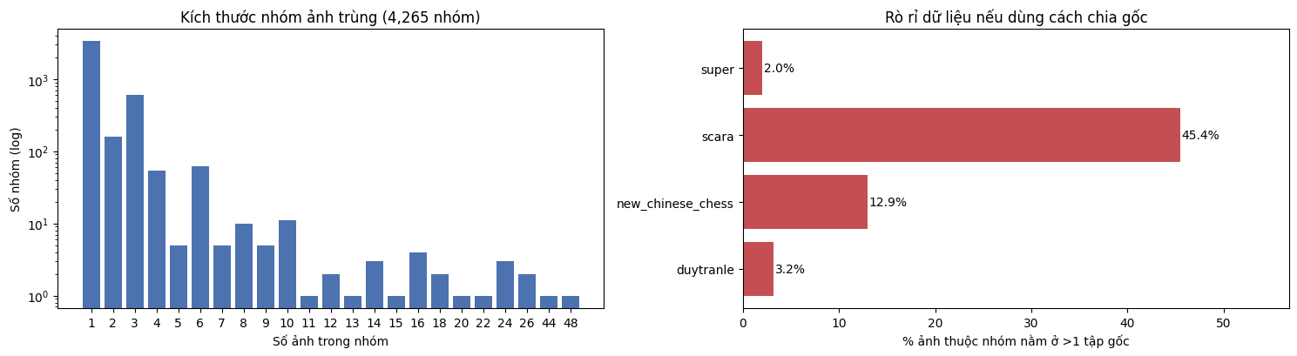
Hình 4. 6. Phân bố kích thước nhóm ảnh trùng và mức rò rỉ nếu dùng cách chia gốc

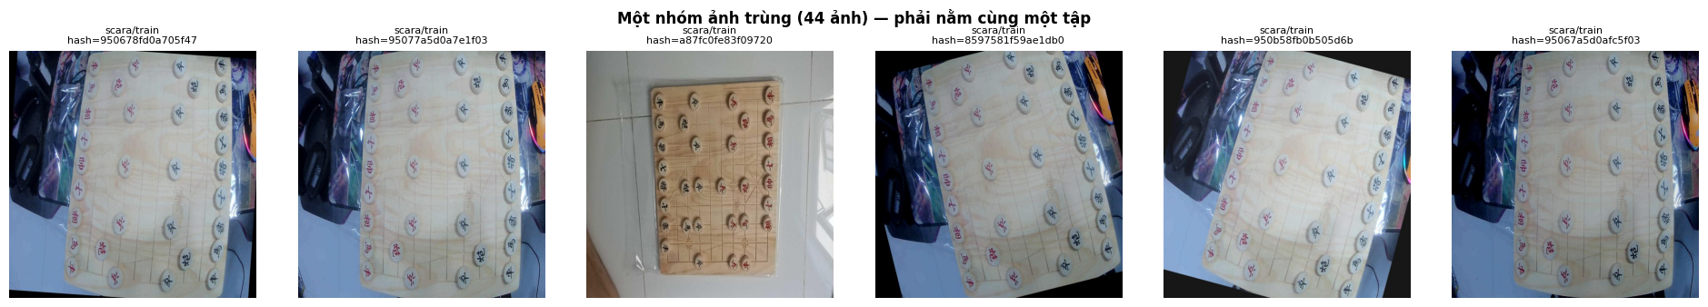
Hình 4. 7. Một nhóm ảnh trùng (44 ảnh) - phải nằm cùng một tập

4.4. Chia tập huấn luyện, kiểm định và kiểm tra
Đề tài dùng StratifiedGroupKFold (scikit-learn) để chia đồng thời theo hai điều kiện: mỗi nhóm ảnh trùng chỉ nằm trong một tập, và tỉ lệ các lớp giữa các tập gần nhau. Tỉ lệ đạt được ≈ 80/10/10; chênh lệch tỉ lệ lớp lớn nhất giữa train và test chỉ 0,58 điểm %; kiểm tra sau khi chia xác nhận không nhóm nào bị tách giữa các tập.
Bảng 4. 3. Kết quả chia tập theo nguồn (số ảnh)
Nguồn | Train | Val | Test | Tổng
super | 1 837 | 240 | 241 | 2 318
scara | 1 335 | 216 | 183 | 1 734
new_chinese_chess | 1 000 | 128 | 125 | 1 253
duytranle | 1 184 | 155 | 164 | 1 503
Tổng | 5 356 (78,7%) | 739 (10,9%) | 713 (10,5%) | 6 808

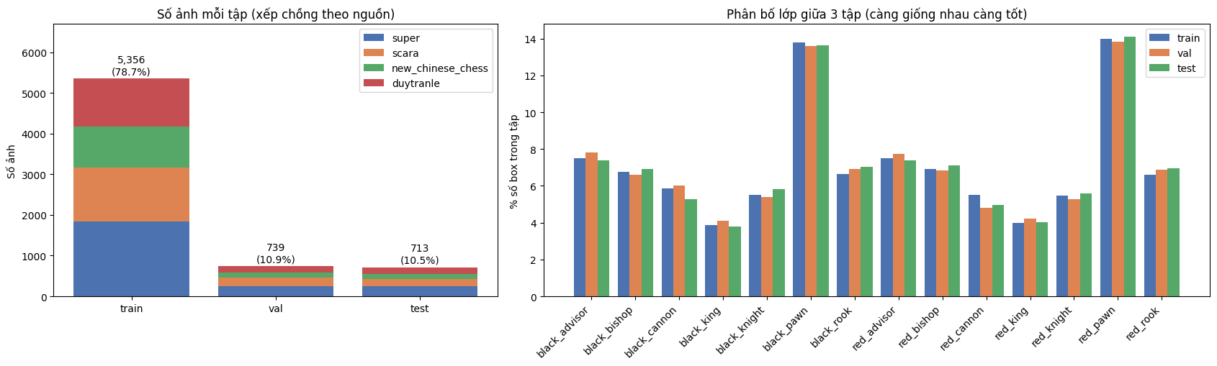
Hình 4. 8. Số ảnh mỗi tập và phân bố lớp giữa ba tập (càng giống nhau càng tốt)

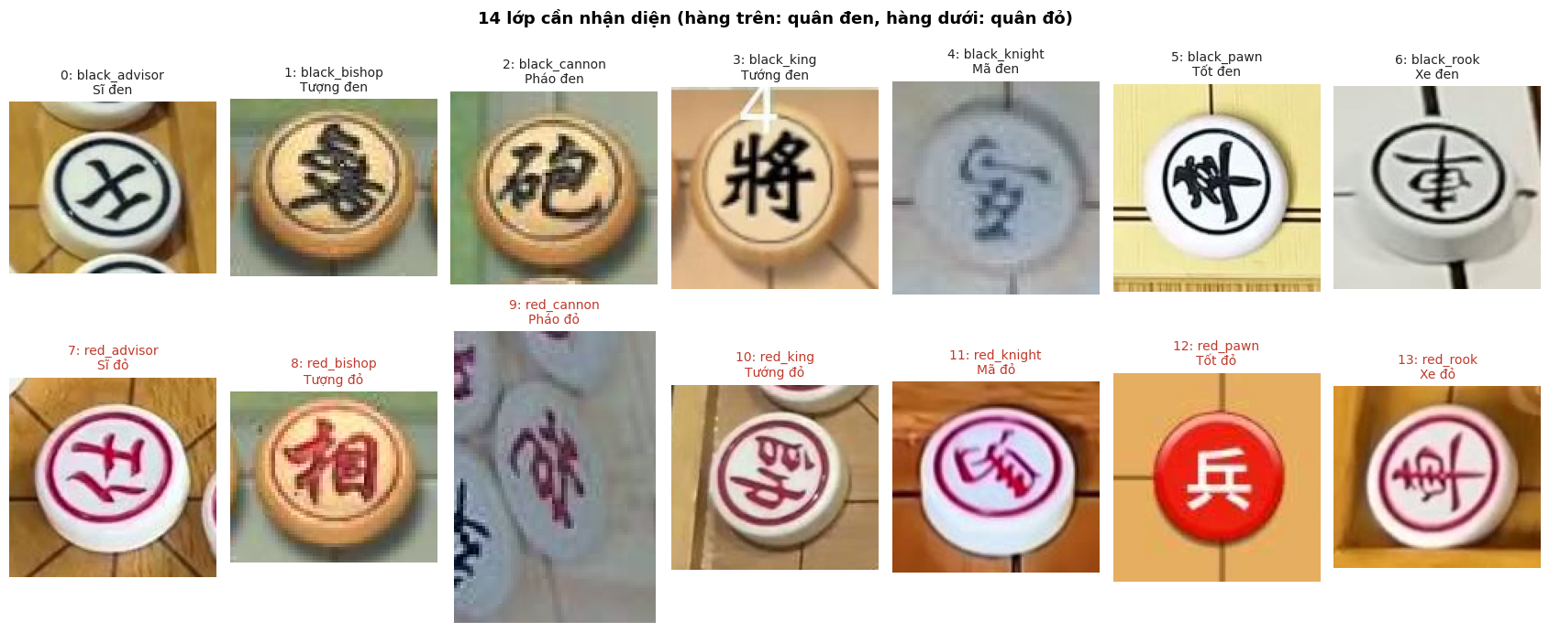
Hình 4. 9. Mẫu của 14 lớp quân cần nhận diện (hàng trên: quân Đen, hàng dưới: quân Đỏ)

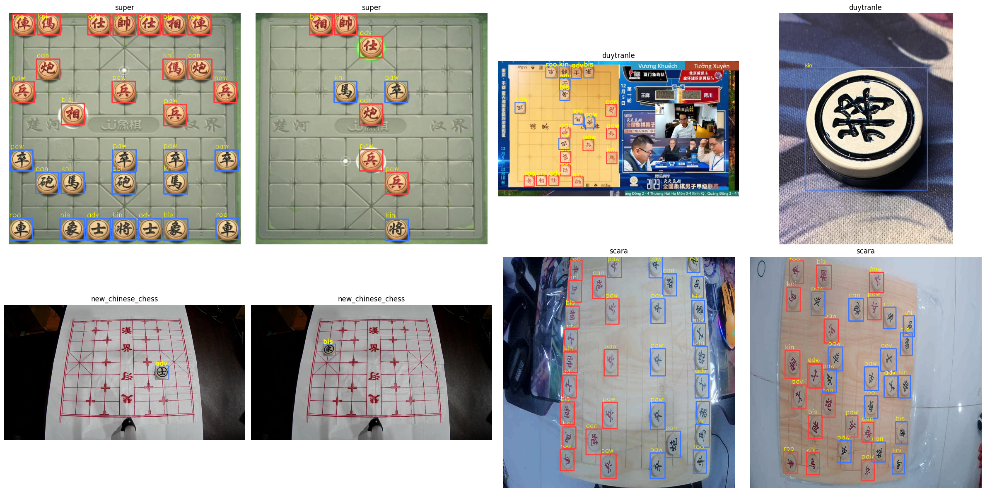
Hình 4. 10. Kiểm tra nhãn bằng mắt: ảnh ngẫu nhiên từ các bộ sau khi hợp nhất

4.4.1. Cấu trúc cơ sở dữ liệu nộp và tệp data.yaml
Cơ sở dữ liệu nộp kèm báo cáo nằm trong thư mục Nhom2_YeuCau1, tổ chức theo định dạng YOLO của Ultralytics: ba thư mục train, valid, test, mỗi thư mục gồm images và labels. Mỗi ảnh có một tệp .txt cùng tên; mỗi dòng mô tả một quân cờ theo dạng: lớp, x tâm, y tâm, rộng, cao (toạ độ chuẩn hoá về khoảng 0 - 1). Tệp data.yaml khai báo đường dẫn ba tập và tên 14 lớp theo đúng thứ tự id:
train: train/images
val: valid/images
test: test/images
nc: 14
names: [black_advisor, black_bishop, black_cannon, black_king,
black_knight, black_pawn, black_rook, red_advisor, red_bishop,
red_cannon, red_king, red_knight, red_pawn, red_rook]

4.5. Tiền xử lý ảnh đầu vào mô hình
Mọi ảnh trước khi đưa vào YOLO11n đều đi qua chuỗi tiền xử lý giống hệt nhau khi huấn luyện và khi chạy thật. Trên robot không có Ultralytics nên chuỗi này được tự cài đặt trong vision/pieces.py và đã được kiểm chứng cho kết quả trùng với Ultralytics (mục 5.7).
- Letterbox: tính tỉ lệ r = min(640 / H, 640 / W), thu ảnh về (W·r, H·r) bằng nội suy song tuyến tính, đặt vào giữa khung 640 × 640 nền xám 114. Với ảnh 1280 × 960: r = 0,5, ảnh thu về 640 × 480, đệm 80 px trên và dưới. Giữ tỉ lệ giúp quân cờ tròn không bị méo.
- Đổi kênh màu BGR - RGB: OpenCV đọc ảnh theo BGR, mô hình học trên RGB.
- Đổi trục HWC - CHW và thêm chiều batch: tensor có dạng (1, 3, 640, 640).
- Chuẩn hoá giá trị: chia cho 255 để đưa từ [0, 255] về [0, 1], kiểu float32.
- Hậu xử lý (sau mô hình): với mỗi ô trong 8 400 ô lấy lớp có điểm cao nhất, lọc theo ngưỡng tin cậy, NMS loại hộp trùng, rồi đổi toạ độ ngược lại ảnh gốc: x = (x′ − pad_x) / r.
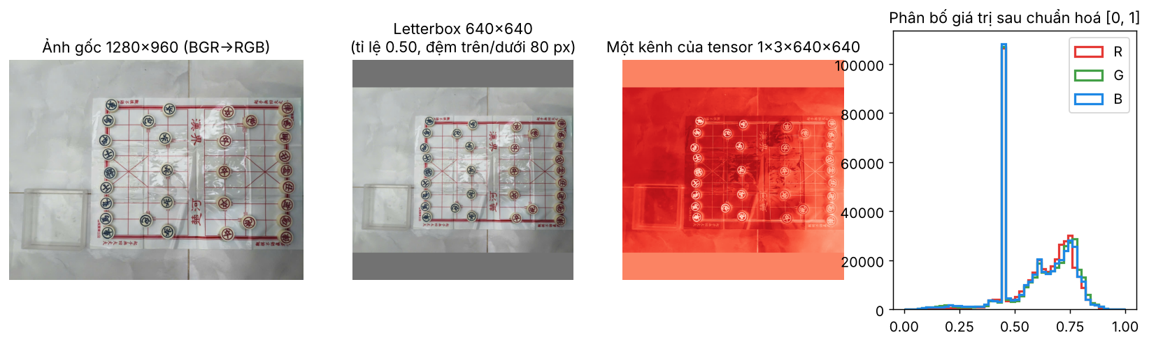
Hình 4. 11. Tiền xử lý ảnh đầu vào: ảnh gốc, letterbox 640 × 640, tensor một kênh và phân bố giá trị sau chuẩn hoá

4.5.1. Lựa chọn kích thước ảnh đầu vào
Phân tích 33 016 quân từ 2 000 ảnh huấn luyện sau khi thu về 640: cạnh quân trung vị 48,1 px, chỉ 1,6% quân nhỏ hơn 24 px và không có quân nhỏ hơn 16 px. Ở stride 8 (lưới 80 × 80), một quân 48 px trải trên khoảng 6 ô đặc trưng - đủ chi tiết để đọc nét chữ Hán. Vì vậy chọn imgsz = 640: lớn hơn thì chậm trên Jetson, nhỏ hơn thì mất chi tiết chữ.
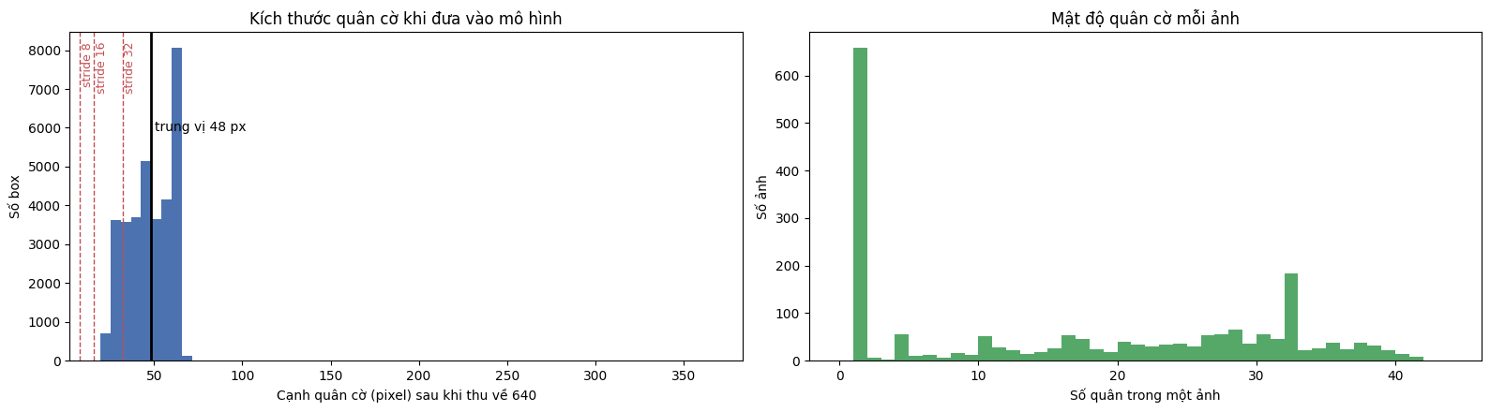
Hình 4. 12. Kích thước quân cờ sau khi đưa về 640 px và mật độ quân trong mỗi ảnh

4.6. Tăng cường dữ liệu
Tăng cường dữ liệu do Ultralytics thực hiện ngẫu nhiên mỗi lần nạp ảnh; đề tài lựa chọn tham số dựa trên đặc thù của quân cờ:
Bảng 4. 4. Các phép tăng cường dữ liệu và lý do lựa chọn
Phép biến đổi | Tham số | Lý do
Xoay ngẫu nhiên | degrees = 180 (giai đoạn 2) | Quân trên bàn / trong khay nằm theo mọi hướng; xoay không làm thay đổi chữ
Lật ngang / lật dọc | fliplr = flipud = 0 (TẮT) | Lật biến chữ Hán thành ảnh gương - chữ không có thật, dạy sai mô hình
Đổi màu HSV | hsv_h 0,015 · hsv_s 0,7 · hsv_v 0,4 | Chịu được ánh sáng, màu đèn khác nhau; hsv_h nhỏ để đỏ vẫn là đỏ
Co giãn, dịch | scale 0,5 · translate 0,1 | Quân to/nhỏ khác nhau theo khoảng cách camera
Mosaic | mosaic 1,0; tắt ở 10 epoch cuối | Ghép 4 ảnh: nhiều ngữ cảnh, nhiều quân nhỏ; tắt cuối để quen ảnh thật
Xoá ngẫu nhiên | erasing 0,4 | Mô phỏng quân bị che một phần

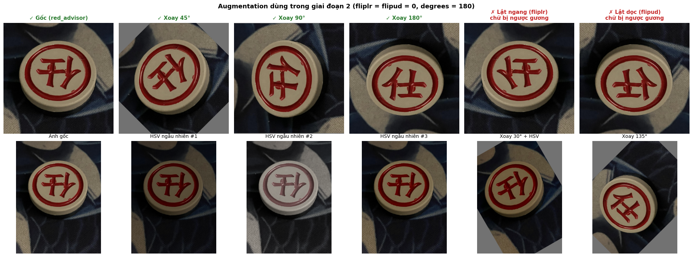
Hình 4. 13. Minh hoạ tăng cường: xoay và đổi màu được dùng; lật ảnh bị loại vì tạo chữ ngược gương

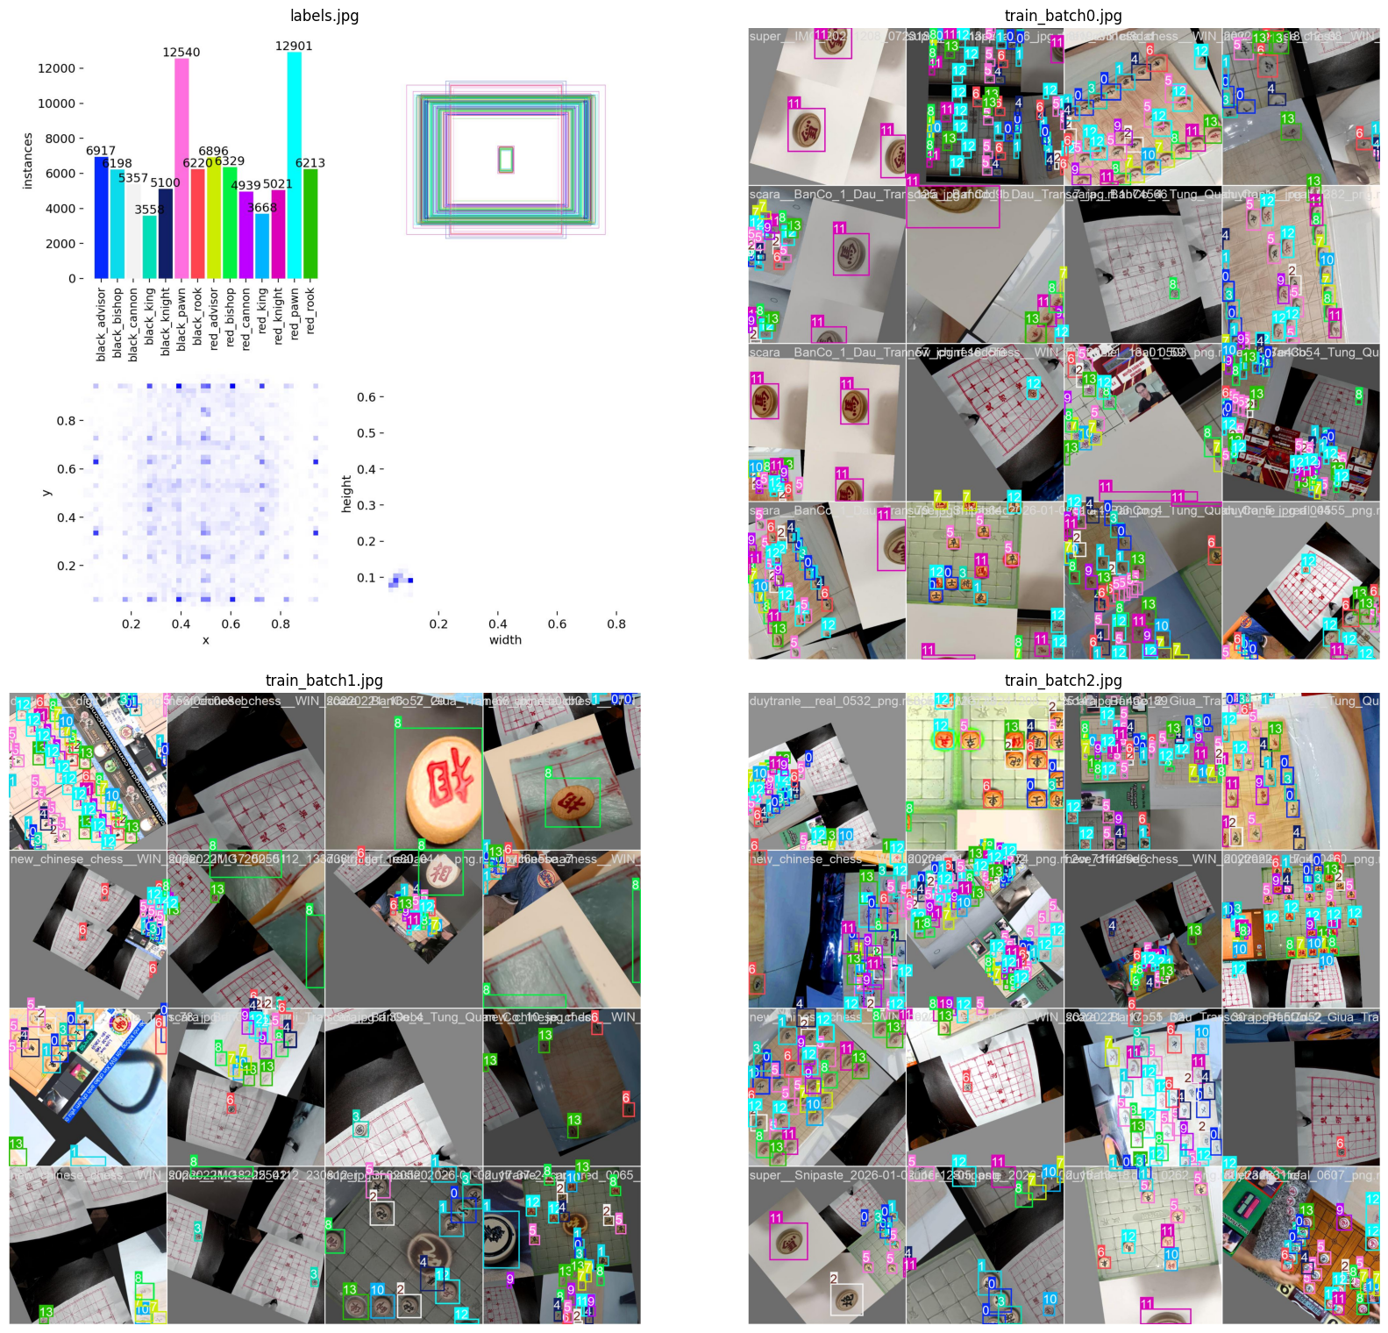
Hình 4. 14. Thống kê nhãn và các lô ảnh huấn luyện sau tăng cường (mosaic, xoay, đổi màu) do Ultralytics sinh ra

4.7. Định vị bàn cờ và các bước xử lý ảnh hỗ trợ
Với bàn cờ của đề tài (tấm nhựa 36 × 26 cm, đường kẻ màu đỏ), mô-đun vision/board_detect.py tìm 90 giao điểm của bàn cờ mà không cần marker. Đây là bước hỗ trợ cho hai thành phần chính: nó cho biết quân do mô hình học sâu phát hiện nằm ở ô nào, và cho robot phép đổi từ pixel sang milimét. Chuỗi xử lý được tóm tắt trong bảng dưới; hình minh hoạ từng bước có trong notebook image_preprocessing.ipynb.
Bảng 4. 5. Tóm tắt chuỗi xử lý ảnh định vị bàn cờ (ảnh mẫu start_position.jpg)
Bước | Kỹ thuật | Kết quả trên ảnh mẫu
1. Chuyển sang HSV | Đổi không gian màu BGR - HSV | Đường kẻ đỏ nổi bật ở kênh H; nền trắng có S thấp
2. Phân ngưỡng màu đỏ | inRange trên hai khoảng H (0 - 10 và 165 - 180) | 4,4% điểm ảnh là đỏ
3. Hình thái học | Phép đóng 5 × 5, lấy đường viền lớn nhất | Nối đường kẻ bị quân che; dùng làm phương án dự phòng
4. Biến đổi Hough | HoughLinesP, tách hai họ đường theo góc | Hai họ đường cách nhau khoảng 90°
5. Homography | Ước lượng bằng RANSAC, dò lại lưới sau khi nắn ảnh | 17 đường khớp, sai lệch 0,61 mm trên 90 giao điểm
6. Gán quân vào giao điểm | Giao điểm gần nhất trong bán kính 0,45 ô | Quân xa hơn được coi là nằm ngoài bàn

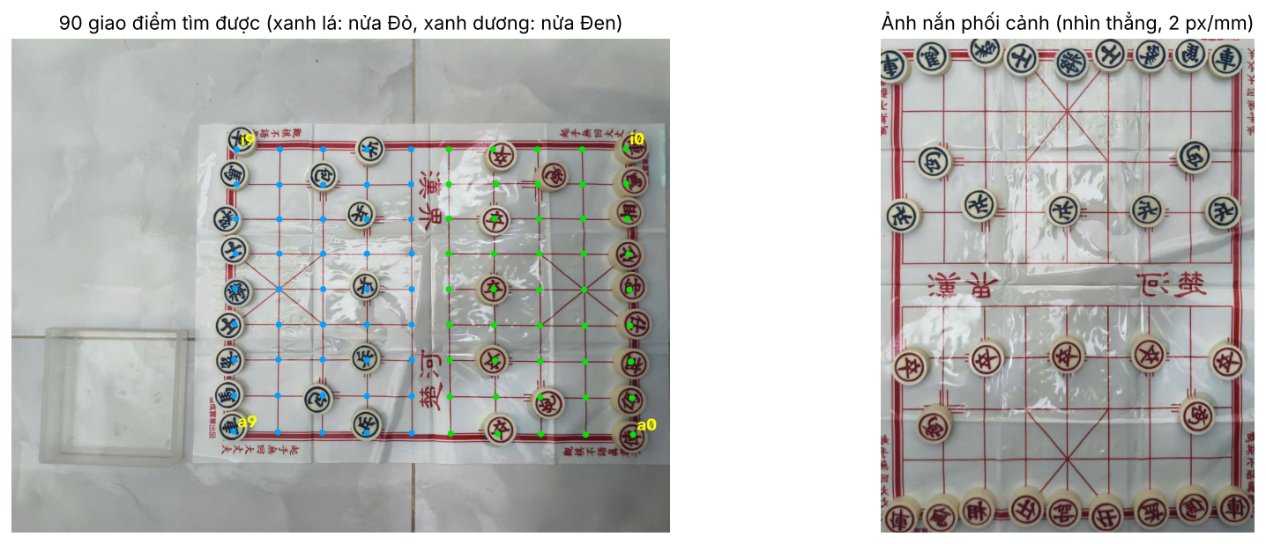
Hình 4. 15. 90 giao điểm tìm được trên ảnh thật và ảnh bàn cờ sau khi nắn phối cảnh
Ngoài ra thư viện có hai bước xử lý ảnh phụ. Thứ nhất, màu quân (đỏ / đen) được kiểm tra chéo bằng phân ngưỡng HSV trong vùng tròn quanh tâm quân, độc lập với mô hình. Thứ hai, mô-đun vision/enhance.py đo độ sáng, độ ám màu và mức nhiễu của ảnh rồi tự bật CLAHE, cân bằng trắng Gray-World hoặc lọc song phương khi cần; ảnh tốt được giữ nguyên. Tăng cường chỉ áp dụng cho ảnh dùng để định vị bàn cờ, còn ảnh đưa vào YOLO11n giữ nguyên để không lệch khỏi phân phối dữ liệu huấn luyện.
Trên ảnh suy giảm mô phỏng, thiếu sáng và ám màu không làm hỏng việc định vị bàn cờ vì phân ngưỡng trên kênh H ít phụ thuộc độ sáng. Tăng cường có tác dụng rõ nhất với nhiễu: ở mức nhiễu σ = 22 - 40, bước định vị từ chỗ không tìm được bàn chuyển sang tìm được sau khi lọc song phương. Trường hợp vừa rất tối vừa nhiễu vẫn thất bại; khi đó thư viện chuyển sang khớp lưới từ tâm quân (Chương 6) hoặc yêu cầu chụp lại.

CHƯƠNG 5. YÊU CẦU 2 - HUẤN LUYỆN VÀ TRIỂN KHAI MÔ HÌNH HỌC SÂU

5.1. Lựa chọn mô hình
Tiêu chí lựa chọn: (1) là mô hình phát hiện đối tượng (cần vị trí của tới 32 quân trong một ảnh); (2) đủ nhẹ cho Jetson Nano (≲ 10 GFLOPs); (3) xuất được sang ONNX/TensorRT 8.0; (4) có công cụ huấn luyện hoàn chỉnh. Biểu đồ so sánh (số liệu công bố trên COCO) cho thấy họ YOLO dẫn đầu về độ chính xác trong vùng mô hình nhẹ. YOLO11n đạt 39,5 mAP@0.5:0.95 trên COCO với 6,5 GFLOPs - cao hơn YOLOv8n (37,3) và YOLOv5n (28,0) ở cùng mức chi phí, và được thư viện Ultralytics hỗ trợ đầy đủ.
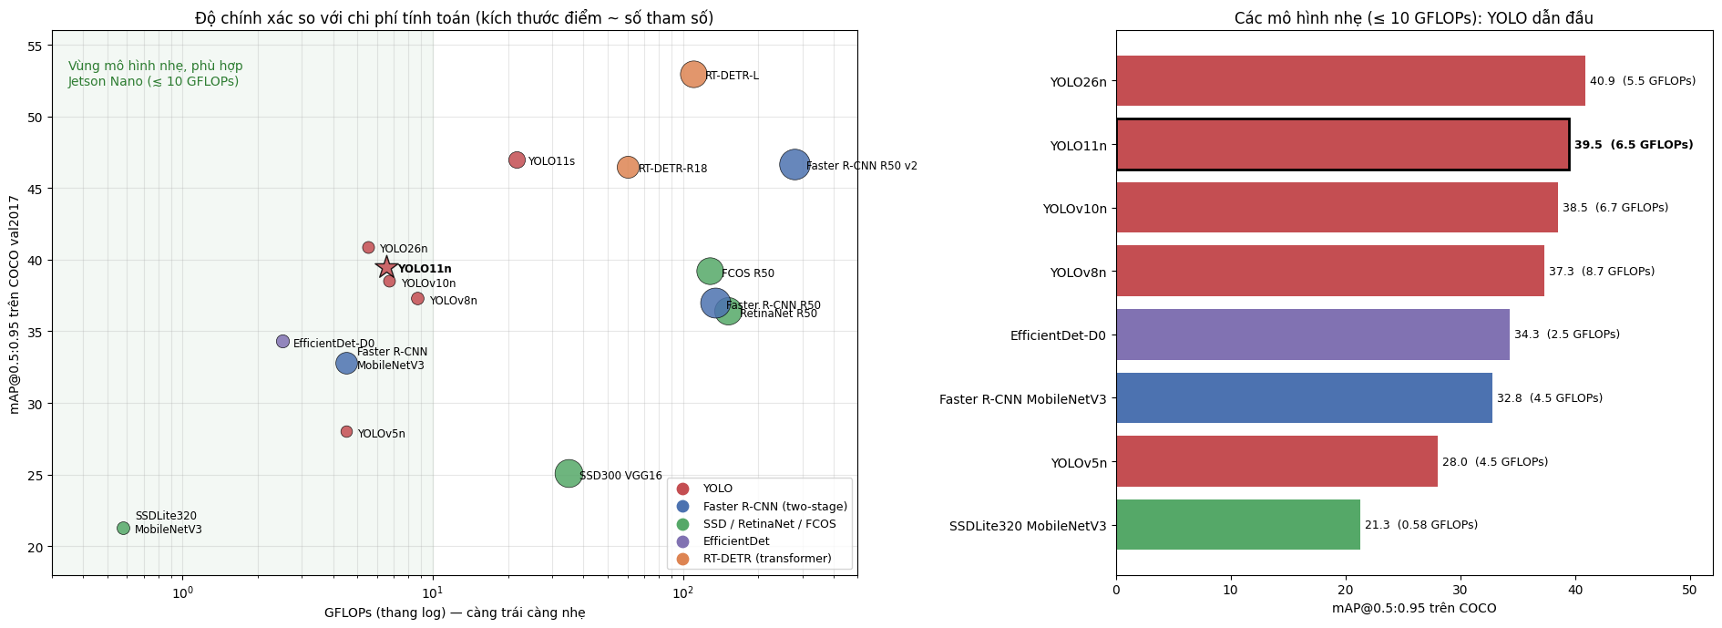
Hình 5. 1. So sánh độ chính xác - chi phí tính toán của các mô hình phát hiện đối tượng (COCO val2017)
Bảng 5. 1. So sánh các mô hình phát hiện đối tượng (COCO val2017, số liệu do tác giả công bố)
Mô hình | mAP@0.5:0.95 | Tham số (triệu) | GFLOPs | Nhận xét
Faster R-CNN R50-FPN | 37,0 | 41,8 | 134,4 | Nặng gấp khoảng 20 lần YOLO11n
EfficientDet-D0 | 34,3 | 3,9 | 2,5 | Nhẹ nhưng kém 5 điểm mAP
RT-DETR-R18 | 46,5 | 20 | 60 | Chính xác nhất, quá nặng cho Jetson Nano
YOLOv8n | 37,3 | 3,2 | 8,7 | Thế hệ trước
YOLO11n | 39,5 | 2,6 | 6,5 | Được chọn
YOLO11s | 47,0 | 9,4 | 21,6 | Phương án dự phòng, chi phí gấp 3,3 lần

Trong họ YOLO, YOLO11n hơn YOLOv8n 2,2 điểm mAP với ít hơn 19% tham số và 25% phép tính, và hơn YOLOv10n 1,0 điểm. Bản YOLO26n mới hơn có số liệu COCO nhỉnh hơn nhưng thay đổi định dạng đầu ra, nên toàn bộ mã hậu xử lý trên robot phải viết và kiểm chứng lại; đề tài chọn YOLO11 vì quy trình huấn luyện - ONNX opset 12 - TensorRT 8.0 đã được kiểm chứng. Bản nano được chọn thay cho bản small vì YOLO11s tốn gấp 3,3 lần phép tính trong khi Jetson Nano còn phải chạy đồng thời điều khiển tay máy và engine cờ; bài toán 14 lớp với vật thể đồng dạng, nhìn từ trên xuống cũng đơn giản hơn COCO nhiều.

5.2. Phương pháp huấn luyện hai giai đoạn
Đề tài dùng học chuyển giao (transfer learning) hai giai đoạn: giai đoạn 1 khởi tạo từ trọng số COCO (yolo11n.pt), huấn luyện 100 epoch với xoay nhẹ ±10° (bài toán ban đầu: quân trên băng chuyền, lệch góc nhỏ); giai đoạn 2 tinh chỉnh (fine-tune) từ kết quả giai đoạn 1 với xoay ±180° và learning rate nhỏ để mô hình nhận được quân nằm theo mọi hướng mà không quên đặc trưng đã học.
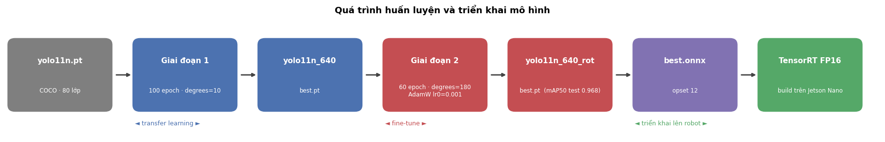
Hình 5. 2. Quá trình huấn luyện hai giai đoạn và triển khai mô hình

Bảng 5. 2. Tham số huấn luyện của hai giai đoạn (ô in đậm là thay đổi)
Tham số | Giai đoạn 1 | Giai đoạn 2 | Lý do thay đổi
Trọng số khởi tạo | yolo11n.pt (COCO) | best.pt giai đoạn 1 | Tinh chỉnh từ mô hình đã biết quân cờ
epochs | 100 | 60 | Xuất phát từ mô hình tốt - cần ít epoch hơn
optimizer, lr0 | auto, 0,01 | AdamW, 0,001 | LR nhỏ để không phá đặc trưng đã học
degrees | 10 | 180 | Quân xoay bất kỳ 0-360°
patience | 30 | 20 | Dừng sớm khi đã hội tụ
imgsz, batch | 640, 32 | 640, 32 | Vừa bộ nhớ T4 (~6,3 GB); 168 bước/epoch
fliplr, flipud | 0, 0 | 0, 0 | Không lật chữ Hán
mosaic, close_mosaic | 1,0, 10 | 1,0, 10
hsv_h, hsv_s, hsv_v | 0,015; 0,7; 0,4 | 0,015; 0,7; 0,4
scale, translate | 0,5; 0,1 | 0,5; 0,1

Mã lệnh huấn luyện giai đoạn 2 với thư viện Ultralytics:
from ultralytics import YOLO
model = YOLO('runs/yolo11n_640/weights/best.pt') # trọng số giai đoạn 1
model.train(data='merged/data.yaml', epochs=60, imgsz=640, batch=32,
optimizer='AdamW', lr0=0.001, degrees=180, fliplr=0.0, flipud=0.0,
patience=20, close_mosaic=10, save_period=10, name='yolo11n_640_rot')

5.3. Quá trình huấn luyện
Giai đoạn 2 chạy đủ 60 epoch trong 1,69 giờ trên GPU Tesla T4. Hàm mất mát trên tập train và val đều giảm đều, không có dấu hiệu quá khớp; ở 10 epoch cuối (vùng xám - tắt mosaic) loss giảm thêm một bậc. mAP@0.5 trên tập val ổn định quanh 0,97, mAP@0.5:0.95 tiếp tục tăng tới cuối.
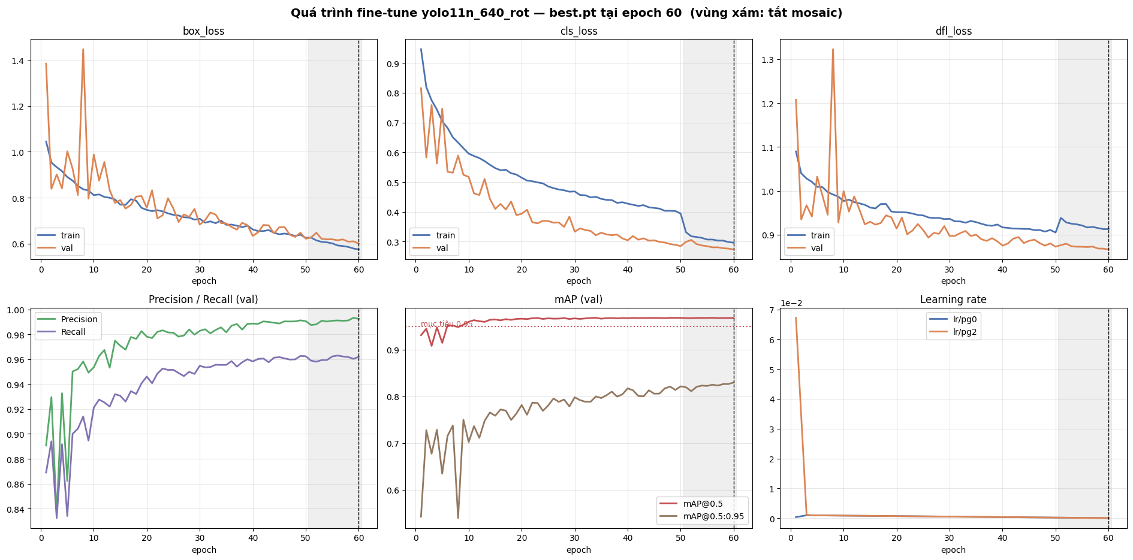
Hình 5. 3. Theo dõi quá trình tinh chỉnh: box/cls/dfl loss, Precision - Recall, mAP và learning rate trên tập val

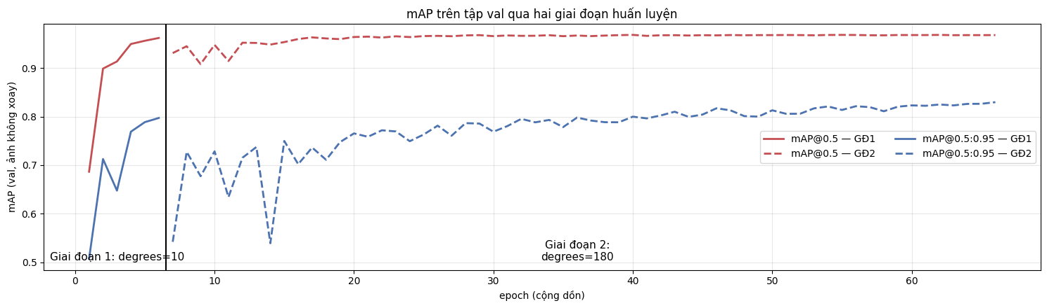
Hình 5. 4. mAP trên tập val qua hai giai đoạn huấn luyện

Bảng 5. 3. Kết quả trên tập val tại epoch tốt nhất (epoch 60)
Precision | Recall | mAP@0.5 | mAP@0.5:0.95
0,992 | 0,962 | 0,968 | 0,830

5.4. Kết quả trên tập kiểm tra
Mô hình được đánh giá trên 713 ảnh kiểm tra (11 950 quân) chưa từng dùng khi huấn luyện, bằng chế độ val của Ultralytics:
Bảng 5. 4. Kết quả tổng hợp trên tập kiểm tra
Chỉ số | Giá trị | Mục tiêu
mAP@0.5 | 0,964 | ≥ 0,95 ✓
mAP@0.5:0.95 | 0,815
Precision | 0,990
Recall | 0,959
Thời gian / ảnh (T4) | 1,4 ms tiền xử lý + 4,6 ms suy luận + 2,0 ms hậu xử lý
Kích thước mô hình | 2 600 210 tham số · 6,5 GFLOPs · 5,5 MB | Chạy được trên Jetson Nano ✓

Bảng 5. 5. Kết quả theo từng lớp trên tập kiểm tra
Lớp | Số ảnh | Số quân | P | R | mAP@0.5 | mAP@0.5:0.95
black_advisor | 449 | 885 | 1,000 | 0,967 | 0,965 | 0,840
black_bishop | 426 | 821 | 0,985 | 0,965 | 0,962 | 0,808
black_cannon | 350 | 631 | 0,987 | 0,937 | 0,934 | 0,773
black_king | 453 | 456 | 0,997 | 0,989 | 0,995 | 0,836
black_knight | 423 | 693 | 0,983 | 0,970 | 0,980 | 0,820
black_pawn | 443 | 1 630 | 0,994 | 0,971 | 0,974 | 0,825
black_rook | 419 | 840 | 0,985 | 0,942 | 0,952 | 0,795
red_advisor | 435 | 885 | 0,997 | 0,940 | 0,944 | 0,811
red_bishop | 446 | 852 | 0,996 | 0,950 | 0,964 | 0,811
red_cannon | 337 | 591 | 0,988 | 0,951 | 0,964 | 0,815
red_king | 460 | 479 | 0,991 | 0,953 | 0,955 | 0,816
red_knight | 397 | 667 | 0,985 | 0,978 | 0,980 | 0,826
red_pawn | 463 | 1 685 | 0,994 | 0,964 | 0,975 | 0,824
red_rook | 410 | 835 | 0,983 | 0,949 | 0,954 | 0,814
Tất cả | 713 | 11 950 | 0,990 | 0,959 | 0,964 | 0,815

Nhận xét: Precision (0,990) cao hơn Recall (0,959) - mô hình ít báo nhầm, lỗi chủ yếu là bỏ sót quân. Với robot, bỏ sót an toàn hơn báo nhầm: quân bị sót có thể được nhận ở lần chụp sau, và luật cờ (Chương 6) bù lại được. Lớp yếu nhất là black_cannon (mAP@0.5 = 0,934). Ma trận nhầm lẫn cho thấy các lớp hầu như không bị nhầm lẫn với nhau (đường chéo ≥ 0,94); phần sai lệch nằm ở cột "background" - tức bỏ sót: red_advisor 5,6%, black_cannon 4,3%, red_king 4,0%, red_rook 4,0%.
Xét theo lớp, chỉ hai lớp có mAP@0.5 dưới 0,95: black_cannon (0,934; Recall 0,937) và red_advisor (0,944; Recall 0,940). Cả hai có Precision từ 0,987 trở lên, nghĩa là chúng bị bỏ sót chứ không bị nhận thành quân khác; điều này khớp với hàng background của ma trận nhầm lẫn. Các lớp tốt nhất là black_king (0,995), black_knight và red_knight (0,980). Hướng cải thiện trực tiếp là bổ sung ảnh cho hai lớp yếu, ưu tiên ảnh chụp từ chính camera của robot.
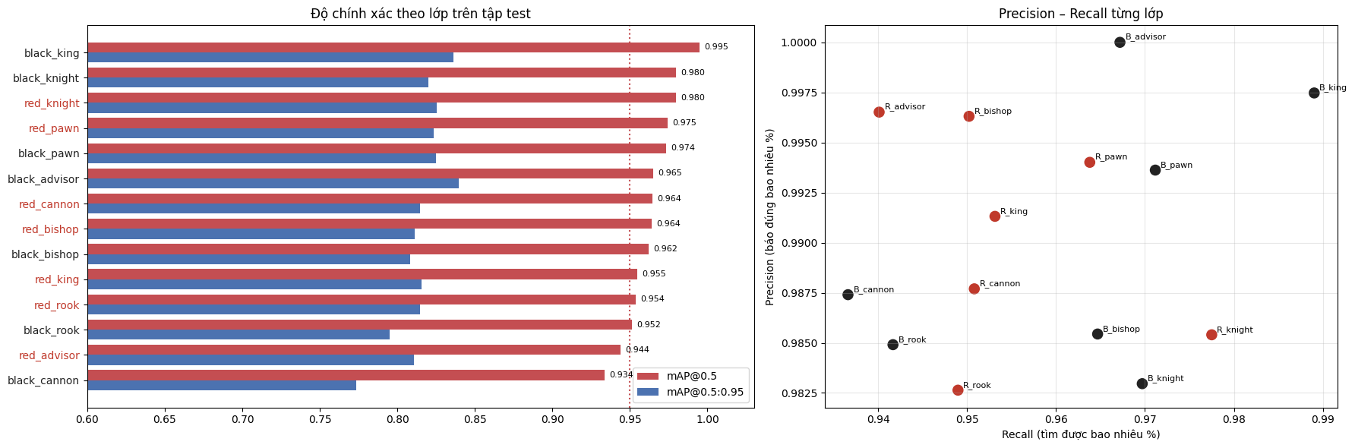
Hình 5. 5. mAP theo từng lớp và quan hệ Precision - Recall của từng lớp trên tập kiểm tra

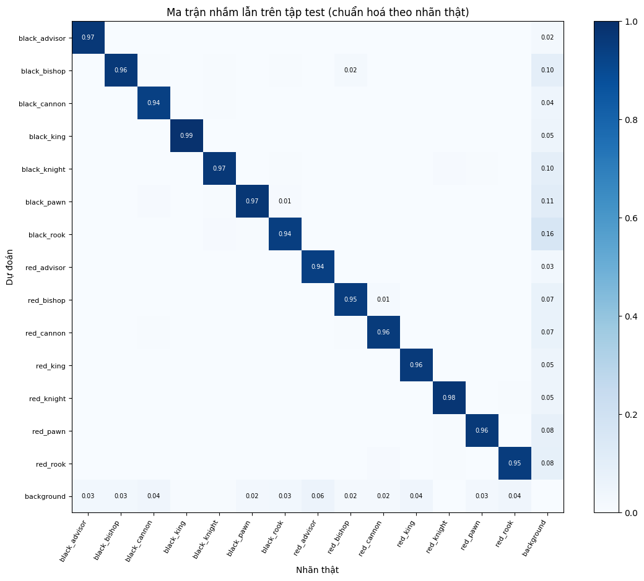
Hình 5. 6. Ma trận nhầm lẫn trên tập kiểm tra (chuẩn hoá theo nhãn thật)
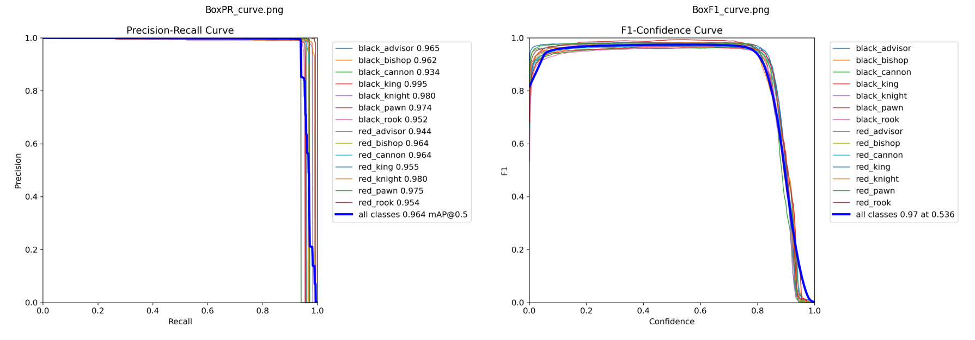
Hình 5. 7. Đường cong Precision - Recall và F1 - Confidence của 14 lớp

5.5. Độ bền khi quân cờ bị xoay
Để kiểm tra khả năng nhận quân nằm theo mọi hướng, toàn bộ 713 ảnh kiểm tra được xoay 90°, 180°, 270° (kèm biến đổi toạ độ nhãn tương ứng) rồi đánh giá lại cả mô hình giai đoạn 1 (degrees = 10) và mô hình cuối (degrees = 180):
Bảng 5. 6. mAP@0.5 trên tập kiểm tra khi xoay toàn bộ ảnh
Mô hình | 0° | 90° | 180° | 270°
Giai đoạn 1 (degrees = 10) | 0,955 | 0,762 | 0,904 | 0,761
Giai đoạn 2 (degrees = 180) | 0,964 | 0,965 | 0,963 | 0,965

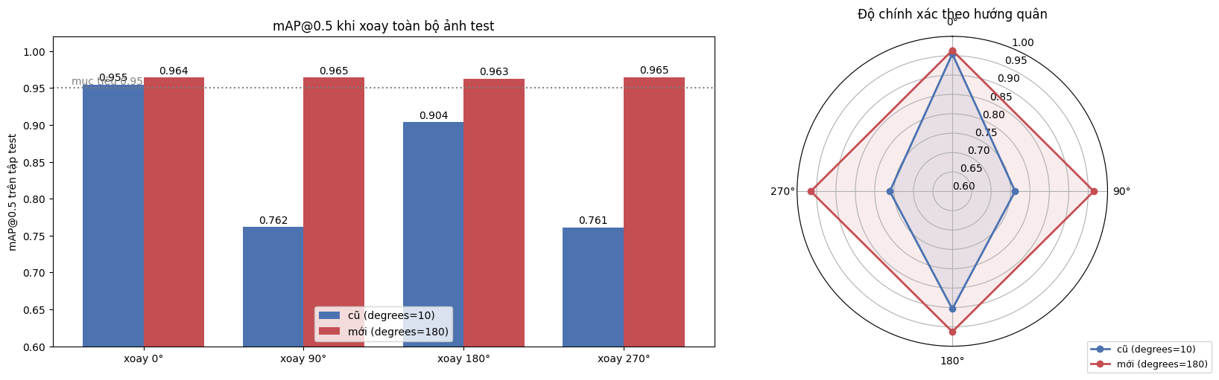
Hình 5. 8. Độ chính xác theo góc xoay của hai mô hình
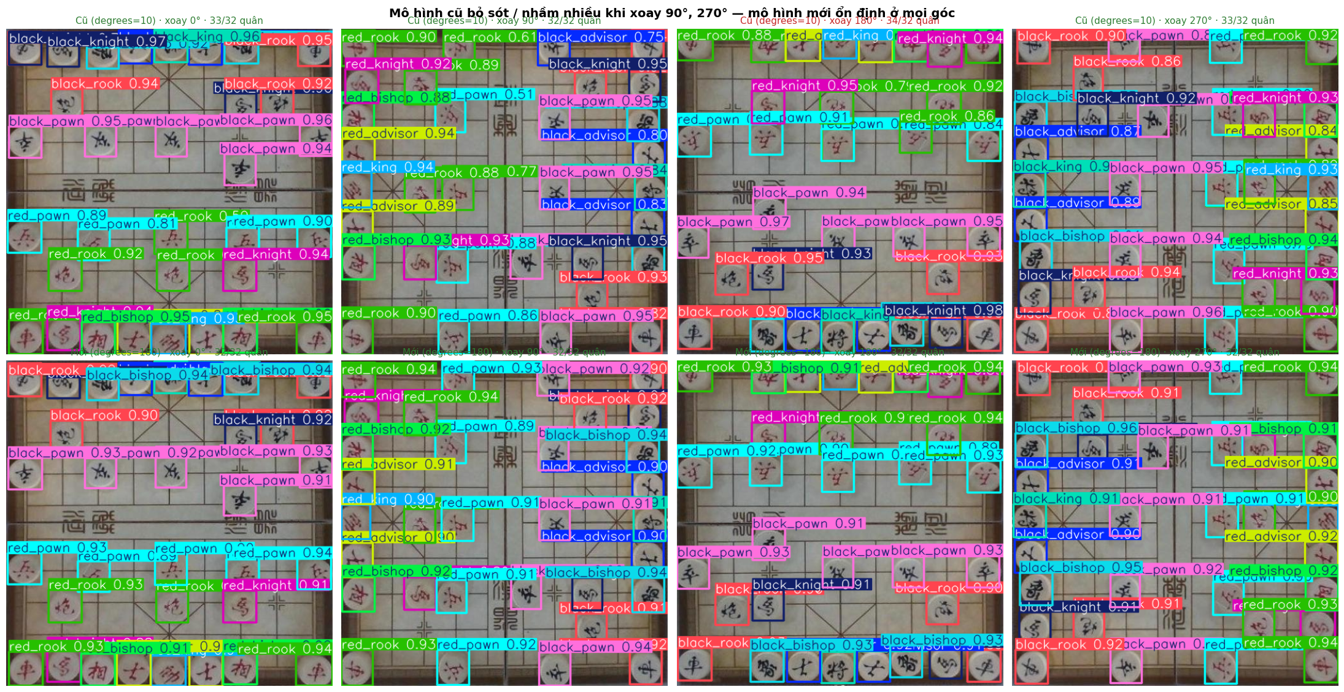
Hình 5. 9. Cùng một ảnh kiểm tra xoay 4 góc: mô hình cũ bỏ sót / nhầm nhiều ở 90° và 270°, mô hình mới ổn định

5.6. Ví dụ dự đoán
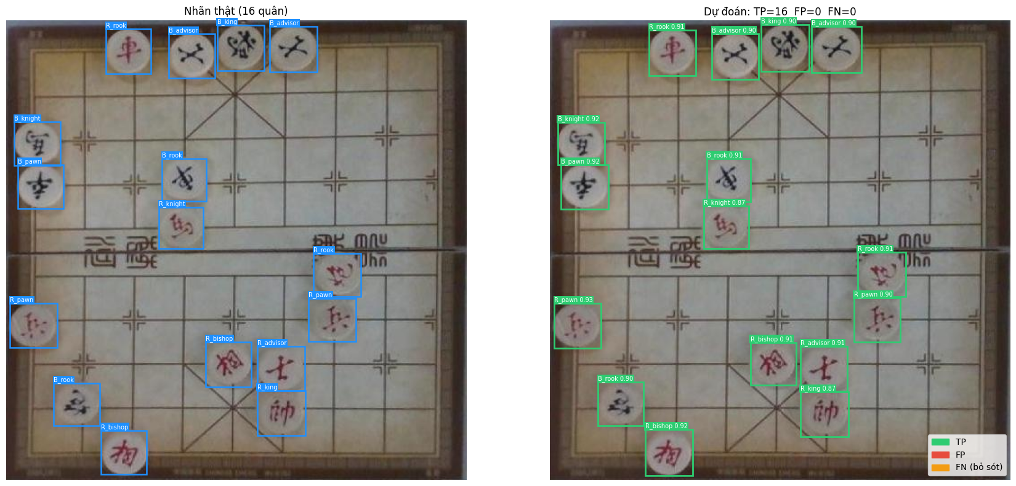
Hình 5. 10. So sánh nhãn thật (trái) và dự đoán của mô hình (phải) trên một ảnh: 16/16 quân đúng (TP = 16, FP = 0, FN = 0)

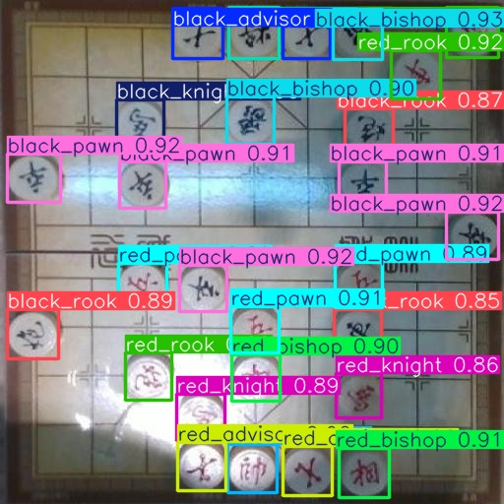
Hình 5. 11. Dự đoán trên ảnh bàn cờ chụp nghiêng, có lóa sáng
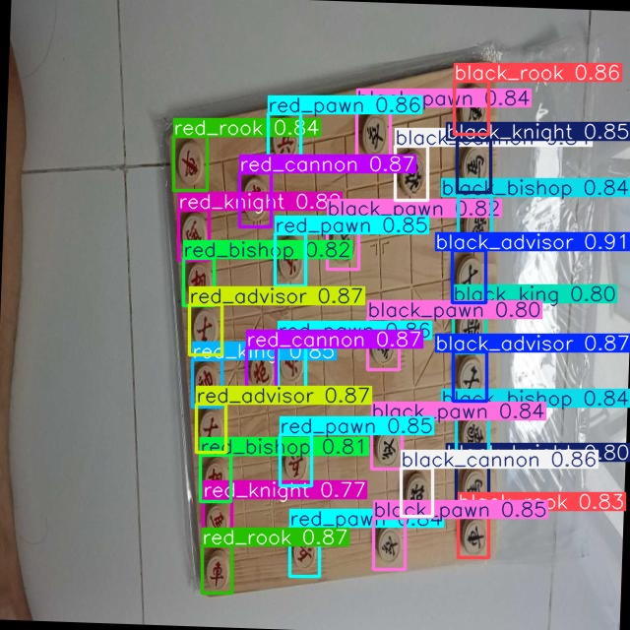
Hình 5. 12. Dự đoán trên ảnh bàn cờ thật nằm nghiêng (bộ scara)

5.7. Đưa mô hình lên robot: best.pt - best.onnx - best.engine
Trên robot không chạy được PyTorch/Ultralytics nên mô hình phải đi qua ba dạng: best.pt (PyTorch, huấn luyện) - best.onnx (định dạng mở, opset 12, xuất trên Colab) - best.engine (TensorRT FP16, build trên chính Jetson Nano bằng trtexec).
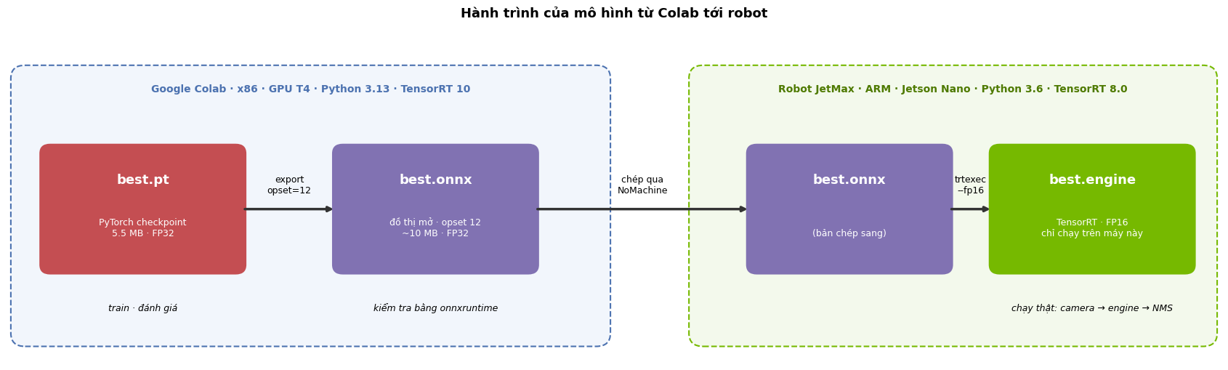
Hình 5. 13. Hành trình của mô hình từ Colab tới robot
Bảng 5. 7. So sánh ba định dạng của mô hình
 | best.pt | best.onnx | best.engine
Là gì | Checkpoint PyTorch: trọng số, kiến trúc, thông tin huấn luyện | Đồ thị tính toán ở định dạng mở, độc lập nền tảng | Mô hình đã được TensorRT biên dịch cho đúng một GPU
Tạo ở đâu | Colab, sau khi huấn luyện | Colab, lệnh export với opset 12 | Trên chính Jetson Nano, bằng trtexec --fp16
Cần gì để chạy | Python ≥ 3.8, PyTorch, Ultralytics | ONNX Runtime hoặc TensorRT | Đúng phiên bản TensorRT 8.0.1.6 và đúng GPU Maxwell
Chạy trên robot | Không (Python 3.6) | Được nhưng chậm | Nhanh nhất: GPU + FP16
Mang sang máy khác | Được | Được | Không

Cần phân biệt: tạo best.engine là bước biên dịch (build), không phải huấn luyện; trọng số đã học trên Colab được giữ nguyên. Khi build, TensorRT gộp lớp (Conv + BatchNorm + SiLU thành một kernel), đo thử và chọn cách cài đặt nhanh nhất cho từng phép tính trên chính GPU Maxwell, và hạ độ chính xác từ FP32 xuống FP16 để giảm một nửa bộ nhớ. Vì các tối ưu này gắn với đúng GPU và đúng phiên bản TensorRT, engine build trên Colab (GPU T4, TensorRT 10) không nạp được trên robot (GPU Maxwell, TensorRT 8.0.1.6); quy trình bắt buộc là chép best.onnx sang robot rồi build tại chỗ. Tốc độ suy luận thực tế trên Jetson Nano sẽ được đọc từ log của trtexec khi build engine trên robot.
Kiểm tra trước khi mang sang robot: so sánh trực tiếp tensor đầu ra (1, 18, 8400) của PyTorch và ONNX trên cùng một ảnh - sai lệch tuyệt đối lớn nhất 1,07·10⁻³, trung bình 5,63·10⁻⁶, lớp dự đoán trùng nhau 100%. Đồ thị ONNX gồm 321 nút, chủ yếu Conv, Mul, Sigmoid (SiLU), Concat - đều được TensorRT 8.0 hỗ trợ. Hậu xử lý tự viết (letterbox - giải mã - NMS) cho đúng 32/32 quân như Ultralytics; trên CPU Colab, ONNX Runtime mất khoảng 94 ms/ảnh.
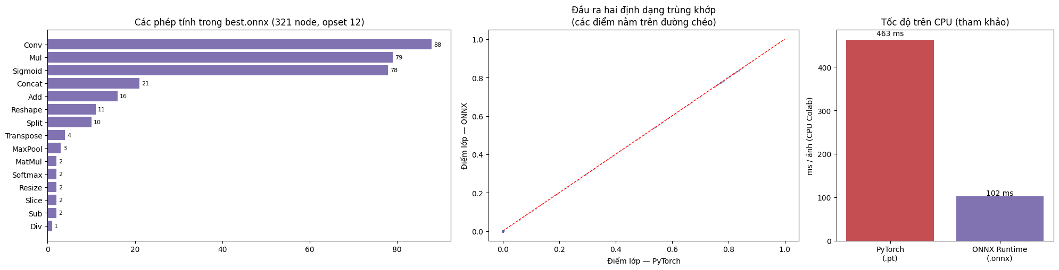
Hình 5. 14. Các phép tính trong best.onnx, so sánh đầu ra PyTorch - ONNX và tốc độ trên CPU

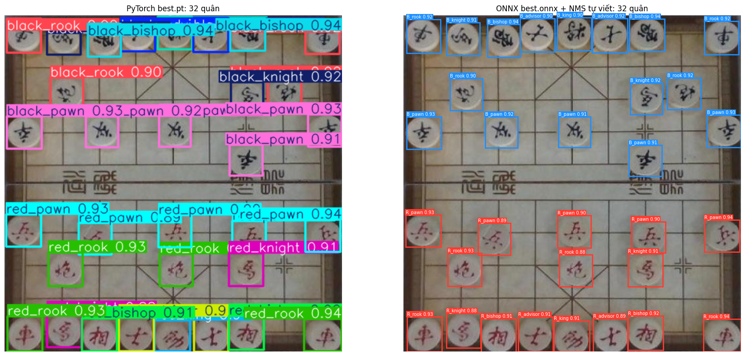
Hình 5. 15. Kết quả PyTorch (trái) và ONNX + NMS tự viết (phải) trên cùng một ảnh: đều 32 quân

CHƯƠNG 6. TỪ ẢNH ĐẾN THẾ CỜ VÀ NƯỚC ĐI
mAP đo độ chính xác trên từng quân, nhưng engine cần cả thế cờ đúng: chỉ sai 1 trong 32 quân là FEN đã sai. Chương này trình bày cách chuyển ảnh thành thế cờ, cách đánh giá trọn chuỗi ảnh - FEN, và cách dùng luật cờ để phát hiện, sửa lỗi nhận dạng.
Mô hình học sâu được chấm theo từng quân (mAP, Precision, Recall), còn robot cần cả thế cờ đúng: chỉ một quân sai là chuỗi FEN sai và engine tính nước đi trên một thế cờ không có thật. Với khoảng 23 quân trên bàn, nếu mỗi quân sai độc lập 4% thì xác suất cả bàn đúng chỉ còn khoảng 36%. Số đo thực tế cao hơn (78,2%) vì lỗi của mô hình dồn vào một số ảnh khó, nhưng vẫn chưa đủ để điều khiển cánh tay. Các mục dưới đây cho thấy luật cờ và thế cờ lượt trước nâng tỉ lệ suy ra đúng nước đi lên 95,2% và đưa tỉ lệ sai mà không phát hiện về 0%.
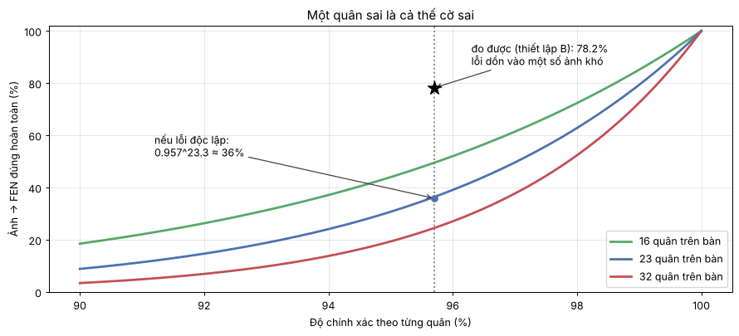
Hình 6. 1. Xác suất cả thế cờ đúng theo độ chính xác từng quân; ngôi sao là số đo thực tế trên tập kiểm tra

6.1. Khớp lưới 9 × 10 từ tâm quân
Tập kiểm tra gồm ảnh từ 4 bộ dữ liệu, mỗi bộ một kiểu bàn cờ, màu đường kẻ, góc chụp - nên không thể dùng board_detect.py (chỉ dành cho bàn kẻ đỏ của đề tài). Đề tài xây dựng thuật toán vision/lattice.py dựa trên nhận xét: quân cờ luôn đứng trên giao điểm, nên tâm các quân nằm trên một lưới đều đã bị biến đổi phối cảnh. Thuật toán:
- Ước lượng hướng trục và cỡ ô: nối mỗi quân với 8 quân gần nhất; histogram góc của các vectơ cho các hướng trục ứng viên. Độ dài vectơ dọc một trục là bội số nguyên của cỡ ô d, nên chọn d lớn nhất sao cho mọi độ dài ℓ đều gần k·d (k nguyên).
- Khớp homography lưới - ảnh và mở rộng dần: gán toạ độ nguyên cho các quân gần quân “hạt giống”, khớp homography, rồi mở rộng bán kính 2,5 - 14 ô và khớp lại - chịu được phối cảnh (ô xa camera nhỏ hơn).
- Chọn lưới tốt nhất: lưới giải thích được nhiều giao điểm có quân nhất; hoà thì chọn ô lớn nhất (lưới nửa ô cũng “khớp” mọi điểm).
- Chốt hướng và vị trí bàn bằng luật cờ: thử 8 phép đối xứng × các vị trí dịch, chỉ giữ cách đặt cùng chiều với ảnh thật (ảnh chụp không bị lật gương), chọn cách cho thế cờ ít vi phạm luật nhất (tướng/sĩ trong cung, tượng không qua sông…) và quân Đỏ ở hàng 0-4.
- Quân ngoài khung 9 × 10 hoặc lệch giao điểm > 0,35 ô được xem là để ngoài bàn.
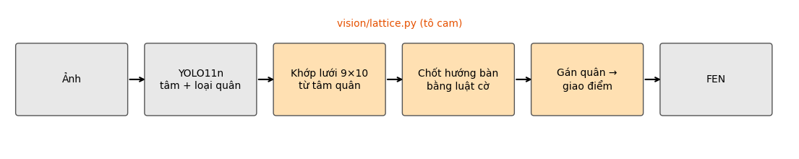
Hình 6. 2. Luồng xử lý ảnh - FEN bằng khớp lưới từ tâm quân

Kiểm chứng trên dữ liệu tổng hợp (biết trước đáp án): sinh thế cờ từ ván ngẫu nhiên, chiếu các giao điểm có quân lên ảnh với góc xoay bất kỳ, phối cảnh ngẫu nhiên và nhiễu vị trí 5% cỡ ô.
Bảng 6. 1. Tỉ lệ khôi phục đúng toàn bộ thế cờ trên dữ liệu tổng hợp
Số quân trên bàn | Gần nhìn thẳng (p = 0,1) | Chụp xiên (p = 0,3) | Số thế cờ
10 - 19 quân | 93,8% | 89,1% | 113 / 110
≥ 20 quân | 96,0% | 98,4% | 125 / 128

6.2. Đánh giá chuỗi ảnh - FEN trên tập kiểm tra

6.2.1. Tạo FEN thật cho ảnh kiểm tra
Tập dữ liệu chỉ có nhãn hộp bao, không có FEN. FEN thật được tạo bằng cách chạy thuật toán khớp lưới lên tâm các hộp nhãn (vị trí và loại quân do người gán nhãn), rồi chỉ giữ ảnh có kết quả đáng tin. Do đó tập đánh giá thiên về ảnh “dễ khớp lưới” hơn tập kiểm tra gốc.
Bảng 6. 2. Các bước lọc tạo tập đánh giá ảnh - FEN
Bước lọc | Số ảnh | Tỉ lệ
Ảnh trong tập kiểm tra | 713 | 100,0%
Có ≥ 10 quân (ảnh có bàn cờ) | 451 | 63,3%
Khớp được lưới | 451 | 63,3%
≥ 90% quân nằm trên giao điểm | 342 | 48,0%
Thế cờ hợp lệ, cách đặt không mơ hồ - tập đánh giá | 229 | 32,1%

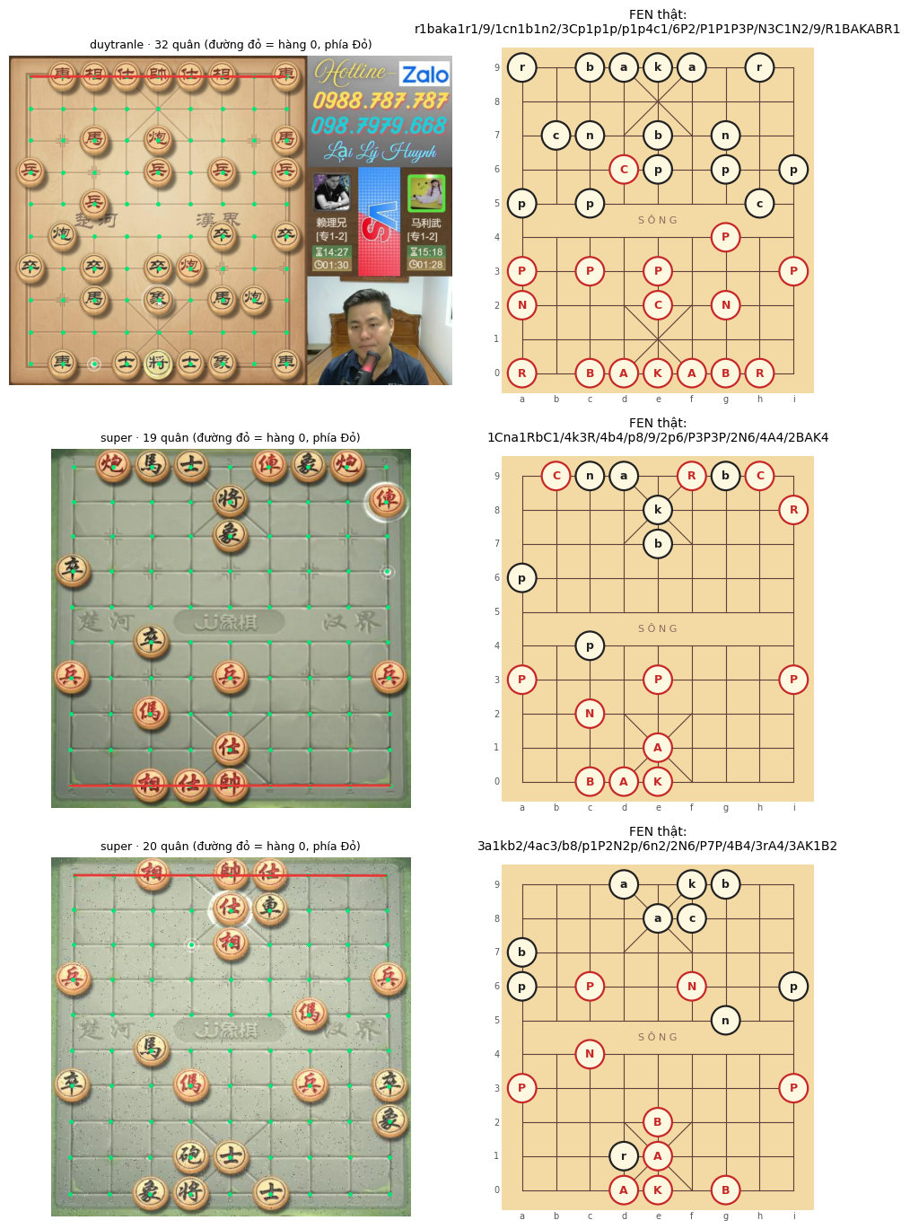
Hình 6. 3. Lưới khớp được (chấm xanh) trên ảnh kiểm tra và FEN thật tương ứng

6.2.2. Kết quả
Hai thiết lập được so sánh: A - lưới lấy từ nhãn thật (chỉ đo lỗi của mô hình nhận diện quân, tương ứng robot đã định vị chính xác bàn cờ); B - lưới khớp từ chính các quân mô hình dự đoán (đo toàn bộ chuỗi ảnh - FEN, không dùng nhãn).
Bảng 6. 3. Kết quả ảnh - FEN trên 229 ảnh đánh giá (ngưỡng tin cậy 0,5)
Chỉ số | A · lưới từ nhãn thật | B · end-to-end
Ảnh đúng hoàn toàn | 81,7% | 78,2%
Sai ≤ 1 ô | 96,9% | 93,0%
Sai ≤ 2 ô | 100,0% | 95,6%
Độ chính xác theo quân | 99,2% | 95,7%
Thiếu quân / ảnh | 0,05 | 0,76
Thừa quân / ảnh | 0,03 | 0,64
Sai loại / ảnh | 0,14 | 0,18
Sai màu / ảnh | 0,00 | 0,05

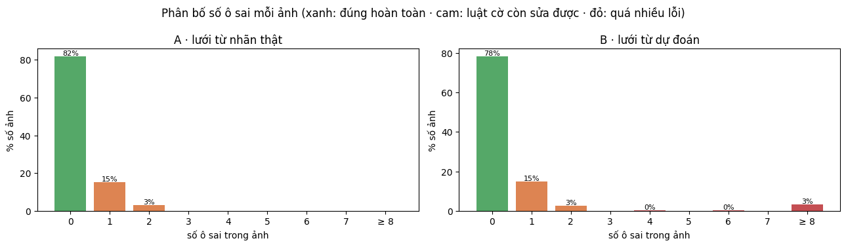
Hình 6. 4. Phân bố số ô sai mỗi ảnh (xanh: đúng hoàn toàn, cam: luật cờ còn sửa được, đỏ: quá nhiều lỗi)
Nhận xét: dù mAP@0.5 đạt 0,964, chỉ khoảng 4/5 số ảnh có toàn bộ thế cờ đúng - minh chứng cho việc đánh giá theo từng quân là chưa đủ. Kết quả khác nhau rõ theo nguồn: bộ super (ảnh phần mềm, nhìn thẳng) đúng 95,4%, bộ duytranle (ảnh chụp màn hình livestream, có che khuất) 65,2%, bộ scara (ảnh thật chụp xiên, bàn gỗ có sông rộng) chỉ 6 ảnh vào được tập đánh giá - thuật toán khớp lưới giả định sông rộng đúng 1 ô nên lệch hàng ở vùng sông. Các nhầm lẫn loại quân hay gặp nhất: pháo Đỏ - xe Đỏ (5 lần), mã Đen - xe Đen (3), tượng Đỏ - pháo Đỏ (3).
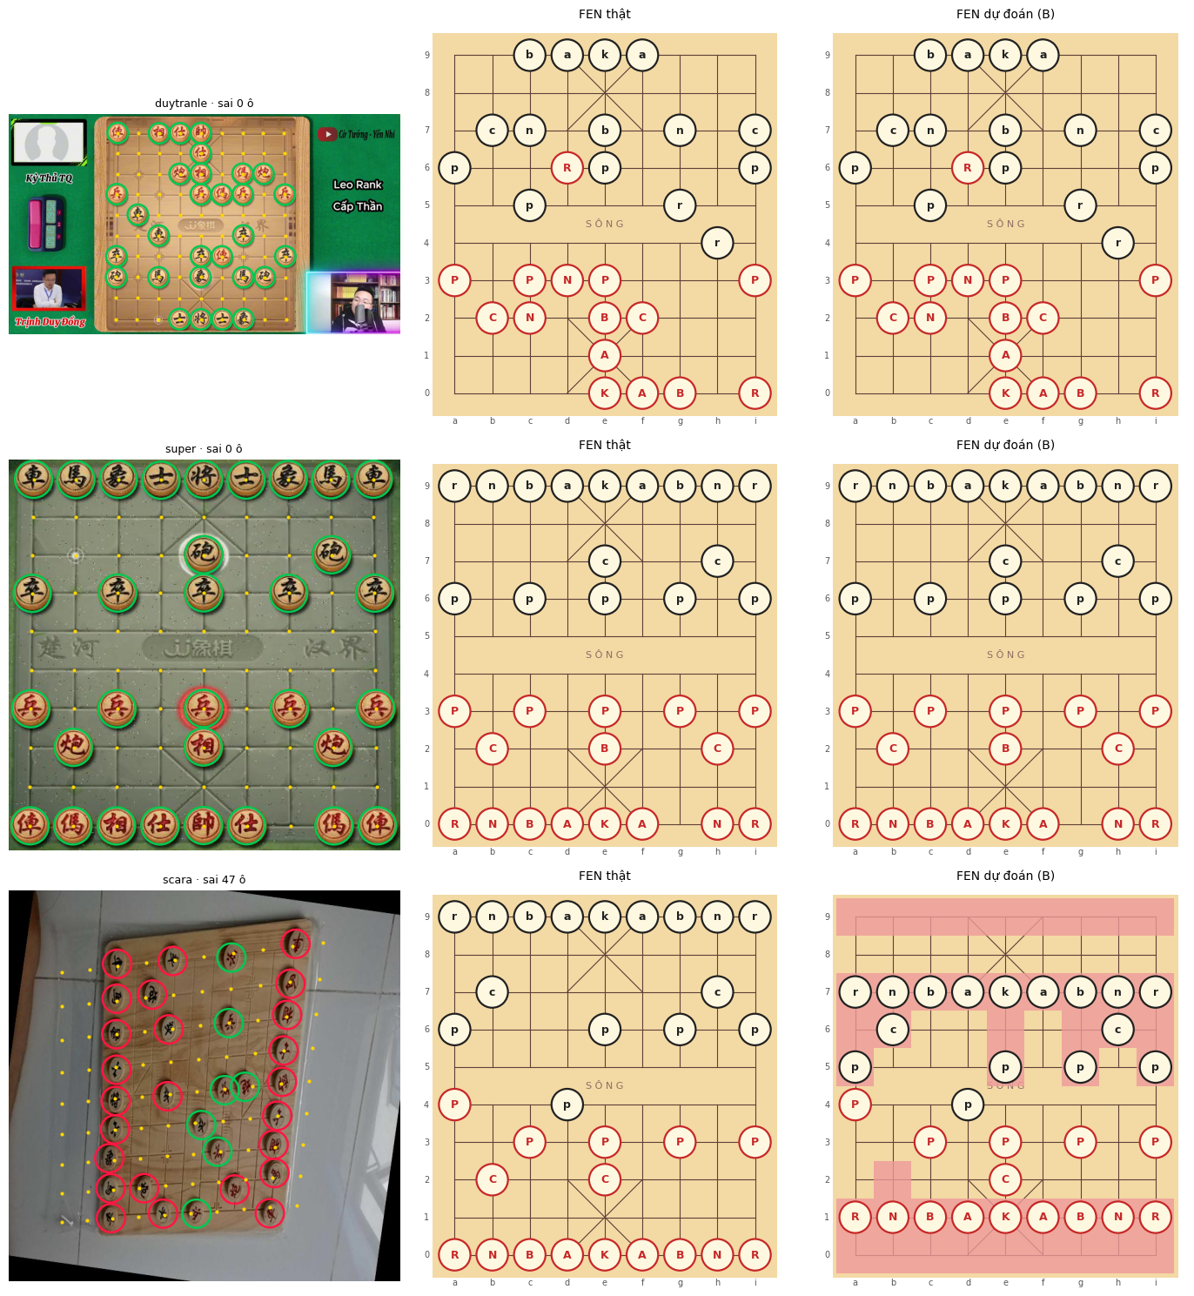
Hình 6. 5. Ví dụ ảnh tốt nhất, trung vị và tệ nhất: ảnh với lưới khớp được, FEN thật và FEN dự đoán (ô sai tô đỏ)

6.3. Luật cờ và kiểm chứng bộ sinh nước đi
Mô-đun board/rules.py cài đặt luật đi của 7 loại quân (Bảng 2.1). Một nước là hợp lệ khi đi đúng cách và sau khi đi, tướng của mình không bị chiếu (kể cả lỗi để hai tướng đối mặt). Việc kiểm tra "bị chiếu" được làm bằng cách nhìn ngược từ ô tướng ra 4 hướng thẳng (xe, pháo, tướng), 8 vị trí mã (có xét chân mã) và các ô tốt - nhanh hơn nhiều so với sinh toàn bộ nước của đối phương.
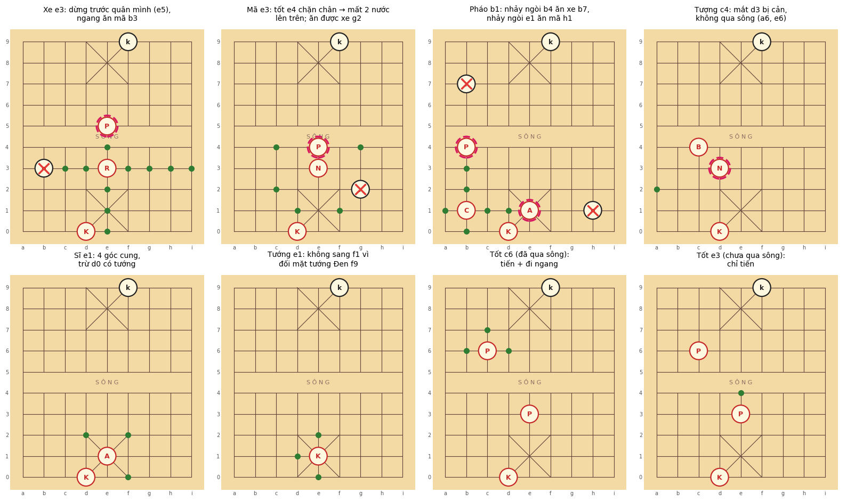
Hình 6. 6. Nước đi hợp lệ của từng loại quân trong các thế cờ có quân cản (chấm xanh: đi được, ×: ăn được, vòng hồng: quân cản)

Bảng 6. 4. Kiểm chứng bộ sinh nước đi bằng perft từ thế khai cuộc
Độ sâu | board/rules.py | Giá trị chuẩn | Khớp | Thời gian
1 | 44 | 44 | ✓ | 0,00 s
2 | 1 920 | 1 920 | ✓ | 0,08 s
3 | 79 666 | 79 666 | ✓ | 1,80 s
4 | 3 290 240 | 3 290 240 | ✓ | 53,7 s

Ngoài ra, bộ sinh nước đi được đối chiếu với engine Pikafish (perft độ sâu 2) trên 300 thế cờ giữa trận sinh ngẫu nhiên (11 thế đang bị chiếu): không lệch thế nào.

6.4. Kiểm tra thế cờ nhận dạng được
Hàm validate() phát hiện những thế cờ chắc chắn không thể xảy ra trong ván thật - dấu hiệu của lỗi nhận dạng:

Bảng 6. 5. Ví dụ phát hiện thế cờ vô lý
Trường hợp (lỗi nhận dạng mô phỏng) | Lỗi phát hiện
Bỏ sót tướng Đỏ e0 | Thiếu tướng Đỏ
Tốt Đen c6 bị nhận nhầm thành pháo | Quá nhiều pháo Đen: 3 > 2
Tượng Đỏ ở c5 | Tượng chỉ đứng ở 7 điểm, không qua sông
Tốt Đỏ ở b3 | Tốt chưa qua sông chỉ ở cột a, c, e, g, i
Sót tốt e3 và e6 | Hai tướng đối mặt trên cột e
Đỏ đi nhưng Đen đang bị chiếu | Bên vừa đi đang bị chiếu

Trên tập đánh giá, luật cờ phát hiện được 48,0% số FEN sai (thiết lập B) và không báo nhầm FEN đúng nào. Phần còn lại là lỗi "hợp lý" (ví dụ sót một quân tốt) - chỉ phát hiện được khi biết thế cờ lượt trước.

6.5. Suy ra nước vừa đi và tự sửa lỗi nhận dạng
Khi đã biết thế cờ lượt trước S (đã xác nhận đúng), bên đến lượt chỉ có khoảng 40 nước hợp lệ. Thay vì tin thẳng ảnh mới Ŝ, thư viện chọn nước đi m mà thế cờ sau nước đó giống ảnh mới nhất*:
m* = argmin { d(S ⊕ m, Ŝ) : m ∈ Hợp_lệ(S) ∪ {∅} }, d = số ô khác nhau trên 90 giao điểm
Nếu d(m) = 0: ảnh đúng hoàn toàn; nếu 0 < d(m) ≤ 2: đã tự sửa các ô sai; nếu lớn hơn hoặc có hai nước cùng khoảng cách: không chắc chắn - chụp lại. Một nước đi chỉ thay đổi 2 ô, nên hai nước hợp lệ khác nhau cho hai thế cờ khác nhau ít nhất 2 ô - sai 1 ô vẫn luôn chọn đúng nước.
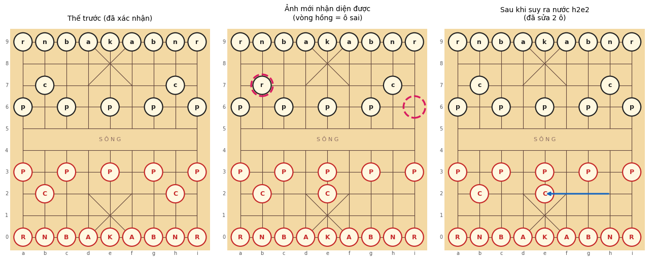
Hình 6. 7. Ví dụ: ảnh mới có 2 ô nhận sai (pháo b7 nhận thành xe, sót tốt i6) - thư viện vẫn suy ra đúng nước “Pháo 2 bình 5” và sửa cả 2 ô

6.5.1. Thực nghiệm mô phỏng
Trên 600 thế cờ từ ván ngẫu nhiên (trung bình 21 quân), lỗi nhận dạng được mô phỏng với tỉ lệ bỏ sót e mỗi quân, nhầm loại e/3 mỗi quân và báo nhầm e mỗi ảnh:
Bảng 6. 6. Hiệu quả sửa lỗi bằng luật cờ (mô phỏng)
Tỉ lệ lỗi e | Tin thẳng ảnh: đúng | Suy ra: đúng nước | Chụp lại | Sai mà không biết
0% | 100,0% | 100,0% | 0,0% | 0,0%
1% | 71,5% | 98,2% | 1,8% | 0,0%
2% | 57,3% | 97,3% | 2,7% | 0,0%
4% (≈ YOLO11n) | 33,5% | 88,5% | 11,5% | 0,0%
6% | 21,8% | 72,2% | 27,8% | 0,0%
8% | 11,8% | 58,2% | 41,8% | 0,0%
12% | 5,0% | 35,2% | 64,7% | 0,2%

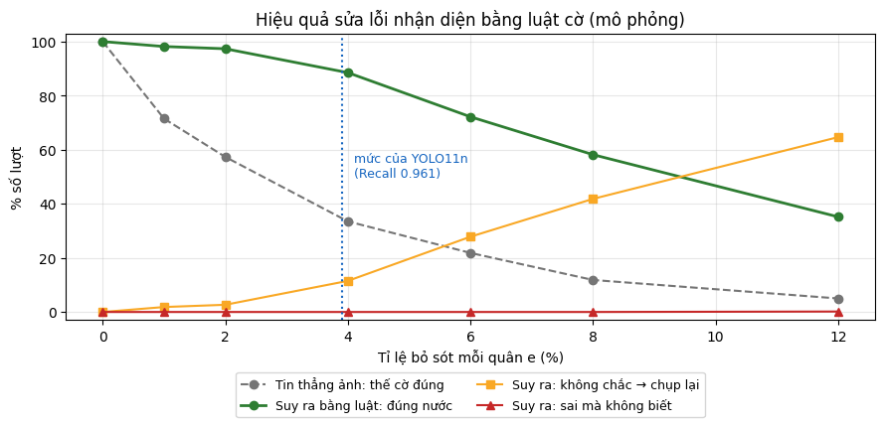
Hình 6. 8. Hiệu quả sửa lỗi nhận diện bằng luật cờ theo tỉ lệ lỗi (mô phỏng)

6.5.2. Thực nghiệm với lỗi nhận dạng thật
Trên 229 ảnh kiểm tra, lấy FEN thật làm thế lượt trước, chọn ngẫu nhiên một nước hợp lệ, rồi dùng FEN dự đoán của chính ảnh đó (lỗi thật của mô hình) với quân ở ô đi được chuyển sang ô đến làm "ảnh mới":
Bảng 6. 7. Tin thẳng ảnh và suy ra nước đi bằng luật cờ trên lỗi nhận dạng thật
Kết quả | A · lưới từ nhãn thật | B · end-to-end
Tin thẳng ảnh: đúng | 81,7% | 78,2%
Suy ra bằng luật: đúng nước | 99,6% | 95,2%
Không chắc - chụp lại | 0,4% | 4,8%
Sai mà không biết | 0,0% | 0,0%

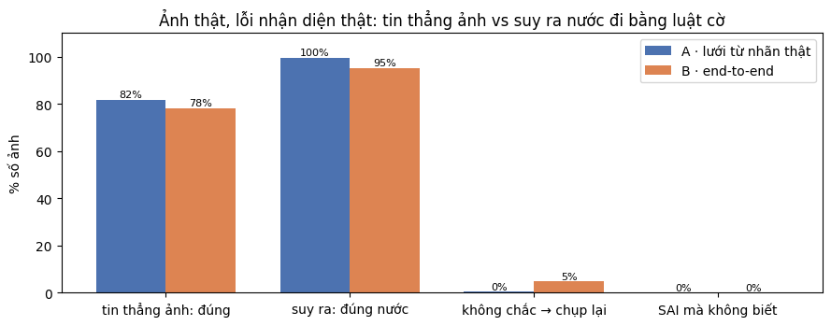
Hình 6. 9. Ảnh thật, lỗi nhận diện thật: tin thẳng ảnh và suy ra nước đi bằng luật cờ

6.6. Chọn ngưỡng tin cậy
Với bài toán thế cờ, chỉ số cần tối ưu là tỉ lệ suy ra đúng nước, không phải mAP. Quét ngưỡng tin cậy từ 0,25 đến 0,75:
Bảng 6. 8. Ảnh hưởng của ngưỡng tin cậy
Ngưỡng | A: đúng hoàn toàn | B: đúng hoàn toàn | B: suy ra đúng nước | B: sai mà không biết
0,25 | 83,0% | 79,9% | 96,9% | 0,0%
0,35 | 83,0% | 79,5% | 95,6% | 0,0%
0,45 | 82,1% | 78,6% | 95,2% | 0,0%
0,55 | 80,3% | 77,3% | 94,3% | 0,0%
0,65 | 80,3% | 77,3% | 93,4% | 0,0%
0,75 | 74,2% | 72,1% | 90,0% | 0,0%

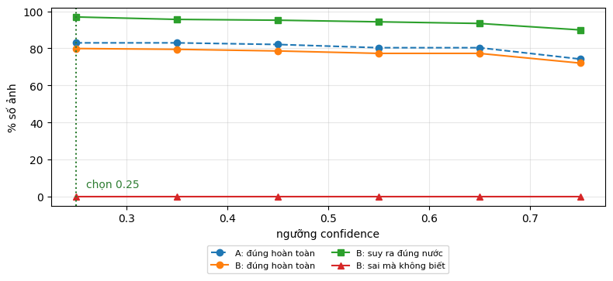
Hình 6. 10. Tỉ lệ đúng theo ngưỡng tin cậy; ngưỡng 0,25 được chọn làm mặc định của thư viện

6.7. Engine Pikafish
Pikafish được biên dịch từ mã nguồn (phiên bản dev-20261029, mạng NNUE 48 MB) và điều khiển qua lớp UciEngine. Thời gian tìm nước tăng gần theo hàm mũ với độ sâu; trên CPU Colab, độ sâu 14 mất khoảng 0,1 - 0,26 giây. Jetson Nano chậm hơn nhiều lần và phải chia CPU với camera, nên độ sâu mặc định của thư viện là 8.
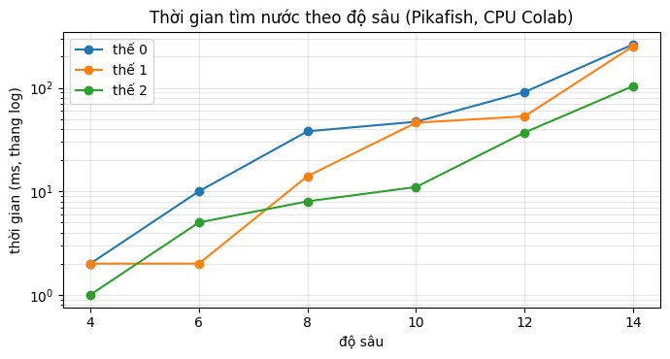
Hình 6. 11. Thời gian tìm nước của Pikafish theo độ sâu trên 3 thế cờ (CPU Colab)
Phép thử tích hợp: cho Pikafish tự đánh với chính nó ở độ sâu 10 - cả 51 nước đều được board/rules.py xác nhận hợp lệ, ván dừng khi một thế cờ lặp lại 3 lần.
Như vậy hệ thống có hai mạng nơ-ron với vai trò khác nhau: YOLO11n (mạng tích chập, do đề tài huấn luyện, chạy trên GPU của Jetson Nano) để nhìn, và NNUE của Pikafish (mạng nông, dùng lại tệp pikafish.nnue khoảng 48 MB, chạy trên CPU ARM) để đánh giá thế cờ. Lỗi của mạng thứ nhất làm sai thế cờ và được luật cờ phát hiện, sửa; lỗi của mạng thứ hai chỉ làm nước đi kém hơn chứ không thể tạo ra nước sai luật.

CHƯƠNG 7. XÂY DỰNG THƯ VIỆN, GIAO DIỆN ỨNG DỤNG VÀ TRIỂN KHAI

7.1. Thư viện XiangqiBrain
Lớp XiangqiBrain (brain/xiangqi_brain.py) gom toàn bộ các bước trên thành hai cách sử dụng:
Bảng 7. 1. Các hàm chính của lớp XiangqiBrain
Hàm | Đầu vào | Đầu ra
analyze(img, prev_fen=None, side=None) | Ảnh BGR; FEN lượt trước (tuỳ chọn); bên đi | status, fen (đã sửa lỗi), last_move, best_move, best_move_from / to, captures, score_cp
step(img) | Ảnh sau khi người đi | status 'robot_move' / 'waiting' / 'retake' / 'game_over'; human_move; robot_move
confirm(move) | Nước robot vừa đi xong | Cập nhật ván cờ
read_board(img) | Ảnh BGR | Thế cờ thô (chưa dùng luật), danh sách quân, cách định vị bàn

from brain.xiangqi_brain import XiangqiBrain
brain = XiangqiBrain() # đọc cấu hình config/robot.yaml
res = brain.analyze(cv2.imread('anh_moi.jpg'), prev_fen=fen_luot_truoc)
if res['status'] == 'ok':
print(res['last_move_vn']) # 'Pháo 2 bình 5' (đối thủ vừa đi)
print(res['best_move_from'], res['best_move_to']) # 'b9' 'c7' (ô gắp -> ô đặt)
fen_luot_truoc = res['fen'] # lưu cho lượt sau
Các giá trị mặc định của cấu hình được lấy từ kết quả thực nghiệm: ngưỡng tin cậy 0,25 (mục 6.6), chạy YOLO một lần không xoay ảnh (mục 5.5), tự sửa tối đa 2 ô (mục 6.5); định vị bàn thử board_detect trước, không thấy bàn thì dùng lattice. Thư viện có tài liệu hướng dẫn gọi API đầy đủ (API.md).

7.2. Kiểm thử tự động
Hai bộ kiểm thử chạy được cả trên Colab, laptop và robot:
- tests/test_rules.py: đọc/ghi FEN, perft 1-3, phát hiện thế cờ vô lý, ký hiệu tiếng Việt, suy ra nước và sửa 2 ô sai, khớp lưới trên thế khai cuộc xoay 23°, engine dự phòng và Pikafish.
- tests/test_brain.py: chạy thư viện trên ảnh bàn cờ thật của đề tài với bộ nhận diện giả đặt quân đúng giao điểm - kiểm tra định vị bàn (cả hai cách), sửa lỗi, gợi ý nước, phát hiện thế cờ vô lý và chơi nhiều lượt liên tiếp.
Kết quả trên Colab: tất cả các mục đều đạt (OK). Ngoài ra, thư viện thật (YOLO bằng ONNX Runtime + Pikafish) được chạy lại trên 120 ảnh kiểm tra lấy ngẫu nhiên: 83,3% ảnh ra FEN đúng hoàn toàn, 98,3% sai ≤ 2 ô, thời gian ảnh - thế cờ trung vị 350 ms trên CPU Colab; theo từng nguồn kết quả bằng hoặc cao hơn Bước 4 (super 96,6% so với 95,4%; duytranle 72,9% so với 65,2%) nhờ ngưỡng tin cậy 0,25.
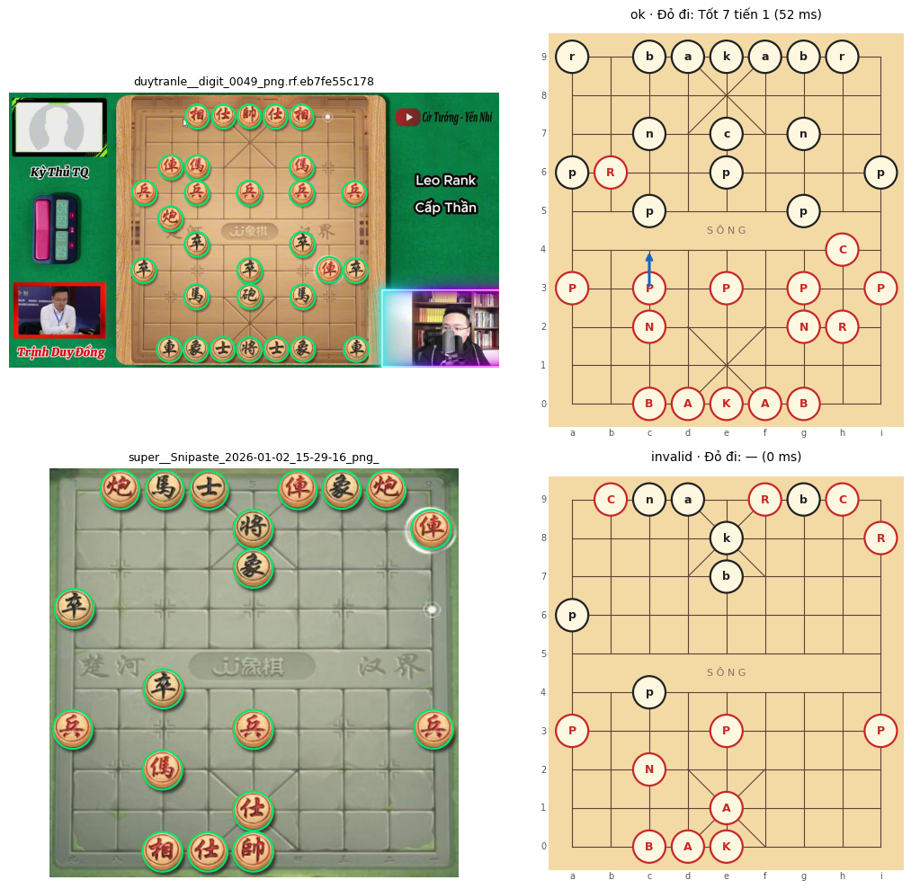
Hình 7. 1. Thư viện chạy trọn chuỗi ảnh - nước đi trên ảnh kiểm tra (trên) và phát hiện một thế cờ vô lý (dưới)

7.3. Giao diện ứng dụng
Giao diện ứng dụng được xây dựng bằng thư viện Gradio, chạy trong trình duyệt trên laptop (Windows / Linux) hoặc Colab, không cần webcam: người dùng tải ảnh bàn cờ lên và nhận kết quả. Giao diện gồm hai thẻ:
- Phân tích một ảnh: tải ảnh lên, chọn bên đi hoặc dán FEN lượt trước; hiển thị ảnh với các quân nhận diện được khoanh tròn, bàn cờ vẽ lại theo FEN với mũi tên nước gợi ý, các ô đã tự sửa được tô đỏ, cùng FEN, ký hiệu tiếng Việt và thời gian xử lý.
- Chơi cả ván: mỗi lượt người chơi đi quân trên bàn thật, chụp và tải ảnh lên; máy trả lời nước đi (ô gắp - ô đặt) và ghi biên bản ván cờ bằng ký hiệu tiếng Việt.
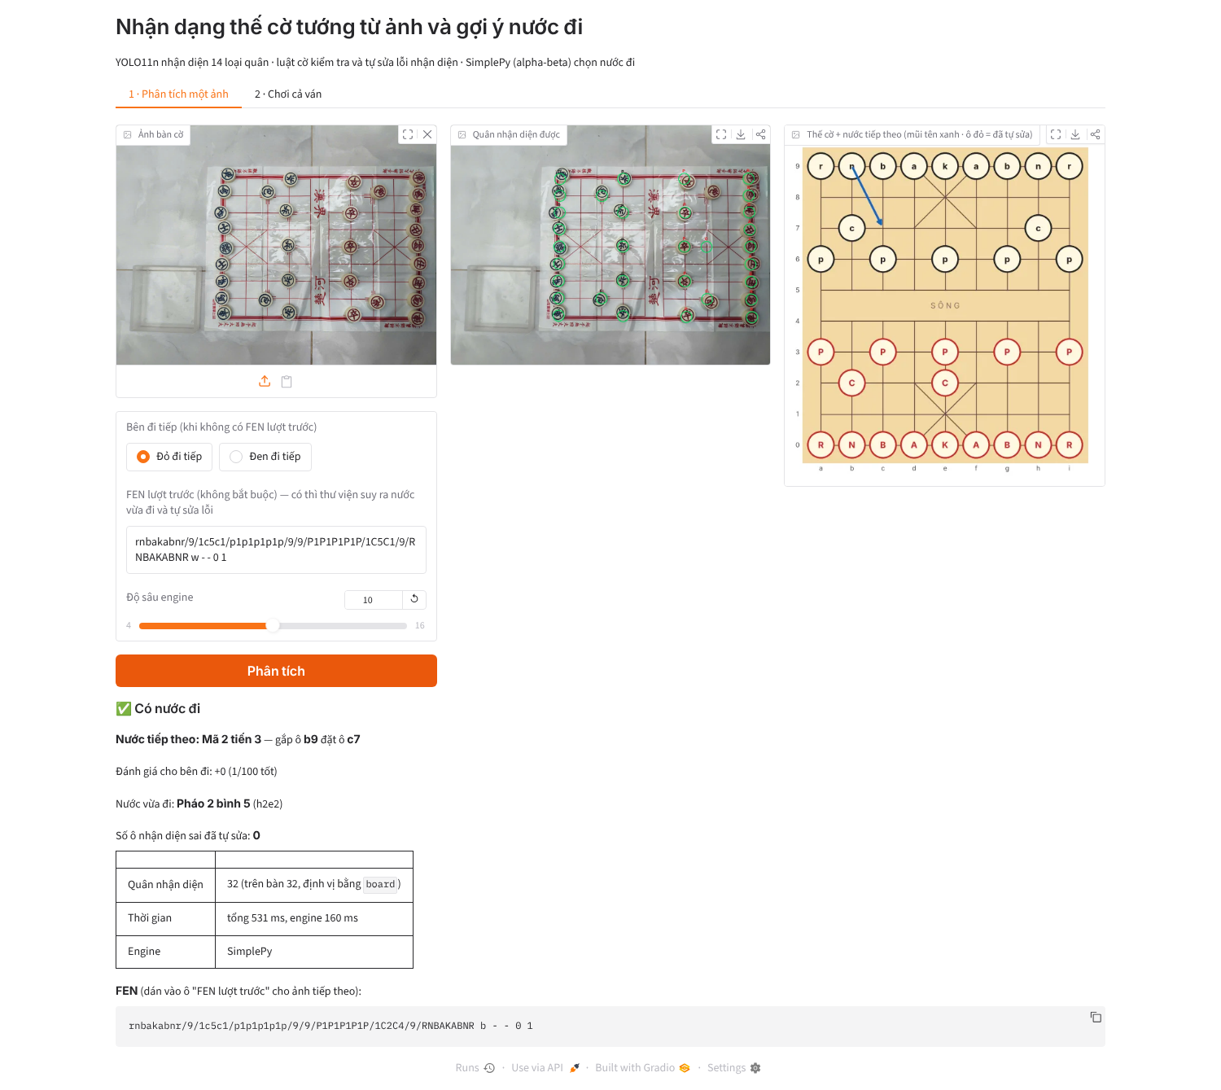
Hình 7. 2. Giao diện thẻ “Phân tích một ảnh”: ảnh tải lên, quân nhận diện được, thế cờ và nước gợi ý
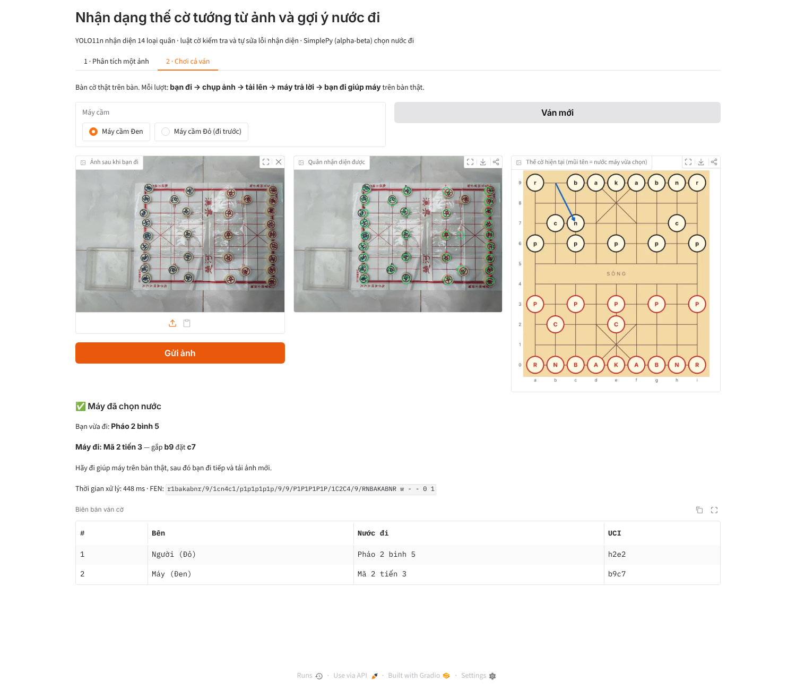
Hình 7. 3. Giao diện thẻ “Chơi cả ván”: máy trả lời nước đi và ghi biên bản ván cờ
Trên laptop Windows, người dùng chỉ cần cài Python, giải nén gói xiangqi_demo_windows.zip (mã nguồn, mô hình ONNX, Pikafish bản Windows) và chạy tệp run_demo.bat; trình duyệt tự mở địa chỉ http://127.0.0.1:7860.

7.4. Đóng gói và triển khai lên robot JetMax
Robot không có Internet và chỉ có Python 3.6, nên mọi thứ được chuẩn bị sẵn trên Colab và mang sang trong một tệp xiangqi_to_robot.zip (61,2 MB): mã nguồn, best.onnx, Pikafish biên dịch chéo cho ARM (aarch64, liên kết tĩnh) và tệp cài đặt install.sh. Trên robot chỉ cần chạy một lệnh; install.sh tự build best.engine (TensorRT FP16, khoảng 15 phút ở lần đầu), kiểm tra Pikafish và chạy bộ kiểm thử, đồng thời giữ nguyên các số đo hiệu chỉnh riêng của robot.
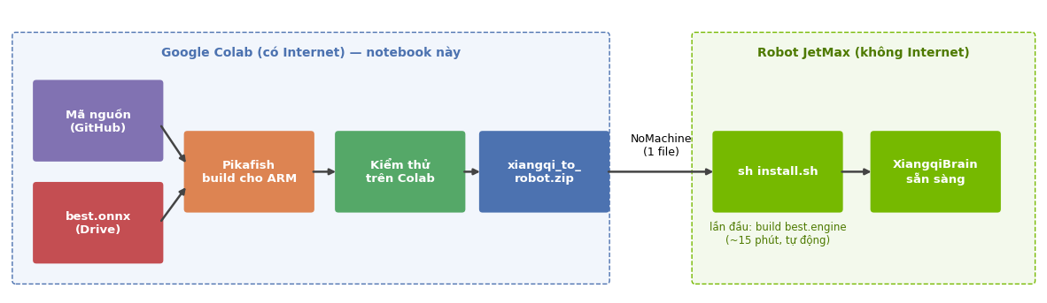
Hình 7. 4. Quy trình đóng gói trên Colab và cài đặt trên robot JetMax
cd ~ && python3 -m zipfile -e ~/Desktop/xiangqi_to_robot.zip ~/
cd ~/xiangqi && sh install.sh
Pikafish không được build trên robot vì cần trình biên dịch C++17 mới hơn GCC 7 của Ubuntu 18.04; trong khi mô hình YOLO phải build trên robot vì engine TensorRT gắn với đúng GPU. Bản Pikafish cho ARM đã được kiểm tra chạy được qua giả lập.

7.5. Cấu trúc sản phẩm nộp
Sản phẩm nộp kèm báo cáo được gom trong một thư mục Nhom2_NopBai, tổ chức theo hai yêu cầu của bài thi. Mỗi thư mục con có tệp README trình bày nội dung và cách chạy.
Nhom2_NopBai/
README.md : tổng quan và bảng đối chiếu yêu cầu
Nhom2_BaoCaoCuoiKi.docx : báo cáo
Nhom2_YeuCau1/ : YÊU CẦU 1, cơ sở dữ liệu
build_dataset.ipynb : notebook tạo cơ sở dữ liệu
scripts/ : check_dataset.py, prelabel.py
Nhom2_YeuCau1/ : train, valid, test (images, labels), data.yaml
Nhom2_YeuCau2_Demo/ : YÊU CẦU 2, mô hình học sâu và ứng dụng
models/ : best.pt, best.onnx
runs/detect/ : log hai giai đoạn huấn luyện
src/ : train_yolo11.py, evaluate.py, predict.py
notebooks/ : các notebook Colab đã chạy
xiangqi/ : thư viện XiangqiBrain và giao diện ứng dụng
Thư mục này được tạo từ kho mã nguồn của đề tài bằng tập lệnh make_submission.py. Ba tập lệnh trong src cho phép huấn luyện lại, đánh giá lại trên tập kiểm tra và nhận dạng quân cờ trên ảnh bất kỳ mà không cần mở notebook; giao diện ứng dụng được mở bằng run_demo.bat trong thư mục xiangqi.

KẾT LUẬN VÀ HƯỚNG PHÁT TRIỂN

Kết quả đạt được
- Khảo sát robot JetMax và Jetson Nano; chỉ ra các ràng buộc phần cứng quyết định thiết kế (mô hình cỡ nano, ONNX opset 12, TensorRT FP16, Python 3.6, chạy offline) và giới hạn tầm với: robot chỉ phủ được tối đa khoảng 70% bàn cờ 360 × 260 mm.
- Xây dựng bộ dữ liệu 6 808 ảnh / 112 938 quân / 14 lớp từ 4 nguồn công khai; làm sạch nhãn, chuyển polygon/pose về hộp bao, gom 4 265 nhóm ảnh trùng bằng pHash và chia tập không rò rỉ.
- Xử lý ảnh hỗ trợ: tiền xử lý đúng như khi huấn luyện (letterbox, chuẩn hoá), tăng cường dữ liệu có chọn lọc (xoay ±180°, không lật), định vị 90 giao điểm của bàn cờ bằng HSV - Hough - homography và mô-đun tăng cường ảnh tự động.
- Huấn luyện YOLO11n bằng thư viện Ultralytics: mAP@0.5 = 0,964, Precision 0,990, Recall 0,959 trên 713 ảnh kiểm tra; không suy giảm khi ảnh xoay (0,963 - 0,965).
- Thuật toán khớp lưới từ tâm quân, khôi phục đúng 96 - 98% thế cờ ≥ 20 quân trên dữ liệu tổng hợp.
- Dùng luật cờ để tự sửa lỗi: ảnh - FEN đúng 78,2%, khi biết thế trước suy ra đúng nước 95,2% (ngưỡng 0,25: 96,9%) và 0% sai mà không phát hiện.
- Thư viện XiangqiBrain có tài liệu API, bộ kiểm thử tự động, giao diện ứng dụng web và gói cài đặt chạy offline cho robot JetMax.

Hạn chế
- Đánh giá thực hiện trên dữ liệu công khai, chưa đo trên camera của robot JetMax.
- Chưa đo tốc độ suy luận TensorRT FP16 và tốc độ Pikafish trên Jetson Nano.
- Cánh tay không với tới toàn bộ bàn cờ; với một vị trí đặt bàn, robot chỉ đi quân được ở nửa bàn phía mình.
- Thuật toán khớp lưới giả định sông rộng bằng 1 ô; bàn cờ chụp xiên mạnh hoặc thế cờ thưa (< 15 quân) có thể khớp sai (bộ scara).
- Tăng cường ảnh mới được đánh giá trên ảnh suy giảm mô phỏng và chỉ áp dụng cho bước định vị bàn cờ; chưa đo ảnh hưởng tới mô hình YOLO11n trên ảnh thật từ camera robot.
- Lớp black_cannon và red_advisor còn tỉ lệ bỏ sót cao hơn các lớp khác.

Hướng phát triển
- Chụp bộ ảnh từ camera robot (thế cờ đã biết) để đo độ chính xác thật và tinh chỉnh mô hình.
- Thu ảnh xấu thật từ camera robot (thiếu sáng, đèn vàng, nhiễu) để đo ảnh hưởng của tăng cường ảnh lên YOLO11n và quyết định bật cho nhánh nhận diện quân (apply_to: pieces).
- Mô hình hoá độ rộng sông và độ cao quân trong thuật toán khớp lưới.
- Ghép với điều khiển tay máy (hiệu chỉnh camera - robot, gắp - đặt) để robot tự đi quân.
- Dùng độ tin cậy của mô hình làm trọng số khi sửa lỗi bằng luật cờ.

TÀI LIỆU THAM KHẢO
[1] R. C. Gonzalez, R. E. Woods, Digital Image Processing, 4th ed., Pearson, 2018.
[2] R. Hartley, A. Zisserman, Multiple View Geometry in Computer Vision, 2nd ed., Cambridge University Press, 2004.
[3] G. Bradski, "The OpenCV Library", Dr. Dobb's Journal of Software Tools, 2000. https://docs.opencv.org/4.x/
[4] R. O. Duda, P. E. Hart, "Use of the Hough transformation to detect lines and curves in pictures", Communications of the ACM, 15(1), 1972.
[5] J. Matas, C. Galambos, J. Kittler, "Robust detection of lines using the progressive probabilistic Hough transform", CVIU, 78(1), 2000.
[6] J. Canny, "A computational approach to edge detection", IEEE TPAMI, 8(6), 1986.
[7] K. Zuiderveld, "Contrast Limited Adaptive Histogram Equalization", Graphics Gems IV, Academic Press, 1994.
[8] C. Tomasi, R. Manduchi, "Bilateral filtering for gray and color images", ICCV, 1998.
[9] C. Zauner, Implementation and Benchmarking of Perceptual Image Hash Functions, Master thesis, Upper Austria University of Applied Sciences, 2010.
[10] J. Redmon, S. Divvala, R. Girshick, A. Farhadi, "You Only Look Once: Unified, Real-Time Object Detection", CVPR, 2016.
[11] G. Jocher, J. Qiu, Ultralytics YOLO11, 2024. https://github.com/ultralytics/ultralytics
[12] Ultralytics, Ultralytics YOLO Docs (Train, Val, Predict, Export, Configuration). https://docs.ultralytics.com/vi
[13] S. Ren, K. He, R. Girshick, J. Sun, "Faster R-CNN: Towards Real-Time Object Detection with Region Proposal Networks", NeurIPS, 2015.
[14] S. Liu, L. Qi, H. Qin, J. Shi, J. Jia, "Path Aggregation Network for Instance Segmentation", CVPR, 2018.
[15] Z. Zheng et al., "Distance-IoU Loss: Faster and Better Learning for Bounding Box Regression", AAAI, 2020.
[16] X. Li et al., "Generalized Focal Loss: Learning Qualified and Distributed Bounding Boxes for Dense Object Detection", NeurIPS, 2020.
[17] T.-Y. Lin et al., "Microsoft COCO: Common Objects in Context", ECCV, 2014.
[18] ONNX, Open Neural Network Exchange. https://onnx.ai/ ; ONNX Runtime. https://onnxruntime.ai/
[19] NVIDIA, TensorRT Developer Guide. https://docs.nvidia.com/deeplearning/tensorrt/
[20] Pikafish developers, Pikafish - a free and strong UCI xiangqi engine. https://github.com/official-pikafish/Pikafish
[21] Y. Nasu, Efficiently Updatable Neural-Network-based Evaluation Functions for Computer Shogi, 2018.
[22] D. E. Knuth, R. W. Moore, "An analysis of alpha-beta pruning", Artificial Intelligence, 6(4), 1975.
[23] Chessprogramming Wiki, Chinese Chess Perft Results. https://chessprogramming.org/Chinese_Chess_Perft_Results
[24] scikit-learn, StratifiedGroupKFold. https://scikit-learn.org/
[25] Roboflow Universe - các bộ dữ liệu: xiangqi-super-dataset, xiangqi-scara-yolo26 (312s-workspace), new chinese chess (quoc-rnmzr), xiangqi (duytranle). https://universe.roboflow.com/
[26] Gradio, Build & Share Delightful Machine Learning Apps. https://www.gradio.app/
[27] Hiwonder, JetMax - JETSON NANO Robot Arm; NVIDIA, Jetson Nano Developer Kit, JetPack SDK 4.6.1.

PHỤ LỤC

Phụ lục A. Cấu trúc mã nguồn
Đường dẫn | Nội dung
training/build_dataset.ipynb | Bước 1: xây dựng bộ dữ liệu hợp nhất
training/train_yolo11.ipynb | Bước 2: huấn luyện, đánh giá, xuất ONNX
training/jetmax_deploy.ipynb | Bước 3: robot JetMax, đưa mô hình và engine lên robot
training/board_to_fen.ipynb | Bước 4: đánh giá ảnh - FEN trên tập kiểm tra
training/rules_engine.ipynb | Bước 5: luật cờ, kiểm tra thế cờ, sửa lỗi, Pikafish
training/package.ipynb | Bước 6: kiểm thử thư viện và đóng gói
vision/pieces.py, board_detect.py, lattice.py | Nhận diện quân, định vị bàn cờ, khớp lưới
board/rules.py, geometry.py, draw.py | Luật cờ, hình học bàn cờ, vẽ bàn cờ
brain/xiangqi_brain.py, game.py, uci.py, simple.py | Thư viện chính, theo dõi ván, Pikafish, engine dự phòng
tools/demo_app.py, run_demo.bat | Giao diện ứng dụng
tests/test_rules.py, test_brain.py | Kiểm thử tự động
API.md, DEMO_WINDOWS.md, RUNBOOK.md | Tài liệu API, hướng dẫn demo, hướng dẫn robot

Phụ lục B. Hướng dẫn chạy giao diện ứng dụng trên Windows
- Cài Python 3.11 (tích chọn "Add python.exe to PATH").
- Giải nén xiangqi_demo_windows.zip vào thư mục không dấu, ví dụ D:\xiangqi_demo.
- Bấm đúp run_demo.bat: lần đầu tự cài thư viện (cần Internet, 3 - 5 phút), sau đó trình duyệt tự mở http://127.0.0.1:7860.
- Chụp ảnh bàn cờ thẳng từ trên xuống, phía quân Đỏ ở cạnh dưới ảnh, rồi tải lên giao diện.

